**Centro Estadual de Educação Tecnológica Paula Souza**

**Faculdade de Tecnologia Zona Sul – Dom Paulo Evaristo Arns**

**Davi de brito junior**

**eric PENERES carneiro**

**Jefferson moreira evangelista**

**pedro borgeS de jesus**

**wesley silva dos santos**

**Laboratório de Desenvolvimento WEB:**

**NewScore (Sistema de Inovação e Avanço** **Socioeconômico)**

**São Paulo**

**2024**

DAVI BRITO JUNIOR

ERIC PENERES CARNEIRO

JEFFERSON MOREIRA EVAGELISTA

PEDRO BORGES DE JESUS

WESLEY SILVA DOS SANTOS

Laboratório de Desenvolvimento WEB:

Sias (Sistema de Inovação e Avanço Socioeconômico)

Trabalho apresentado como requisito parcial para obtenção do título de graduação tecnológica em Desenvolvimento de Software Multiplataforma sob orientação do Prof. Esp. Gilberto de Oliveira Antonio.

São Paulo

2024

**RESUMO**

O projeto explora minuciosamente a criação de um sistema de emprego, fundamentado em linguagens de marcação de texto, como HTML e CSS, associadas a linguagens de programação, incluindo o PHP, e à incorporação de APIs, como a do Google, entre outras. A ênfase está no desenvolvimento front-end, com destaque para a utilização de ferramentas como o Figma. Além disso, são considerados aspectos essenciais do back-end, contemplando o planejamento do banco de dados e a otimização da relação entre as tabelas, utilizando ferramentas como o Xampp.

A abordagem do projeto busca proporcionar uma visão holística do processo de criação do sistema, desde a concepção do design até a implementação funcional, visando oferecer uma solução abrangente e eficiente para as demandas relacionadas ao sistema de emprego em desenvolvimento. O desenvolvimento front-end enfatiza técnicas avançadas de design responsivo para garantir uma experiência de usuário atraente e intuitiva em diferentes dispositivos e tamanhos de tela.

No âmbito do desenvolvimento back-end, é realizado um planejamento cuidadoso do banco de dados para armazenar e gerenciar eficientemente as informações relevantes. A otimização da relação entre tabelas é fundamental para garantir um desempenho eficiente do sistema, minimizando o tempo de resposta das consultas e operações no banco de dados.

A utilização de ferramentas como o Xampp simplifica o processo de configuração do ambiente de desenvolvimento, aumentando a produtividade e facilitando a colaboração entre a equipe. Com o objetivo final de gerar um sistema capaz de atender a necessidade de todos os usuários, foram utilizadas inúmeras tecnologias para que isso fosse viável de se realizar, ao longo dessa documentação abordarem com detalhes esse desenvolvimento.

**Palavras-chave**: APIs. Desenvolvimento de sistemas. Tecnologias integradas. Sistema de emprego. Front-end. Back-end .

**ABSTRACT**

The project meticulously explores the creation of an employment system, grounded in text markup languages such as HTML and CSS, coupled with programming languages including PHP, and the integration of APIs like Google’s, among others. The focus is on front-end development, highlighting the use of tools like Figma. Additionally, essential back-end aspects are considered, encompassing database planning and optimization of table relationships using tools like Xampp.

The project approach aims to provide a holistic view of the system creation process, from design conception to functional implementation, striving to offer a comprehensive and efficient solution for the employment system under development. The front-end development emphasizes advanced responsive design techniques to ensure an engaging and intuitive user experience across different devices and screen sizes.

In terms of back-end development, careful database planning is carried out to efficiently store and manage relevant information. Optimizing the relationships between tables is crucial to ensure efficient system performance, minimizing response times for queries and database operations.

Using tools like Xampp simplifies the development environment setup, increasing productivity and facilitating team collaboration. With the ultimate goal of creating a system capable of meeting the needs of all users, numerous technologies have been employed to make this feasible. This documentation will detail the development process thoroughly.

**Keywords:** APIs, System Development, Integrated Technologies, Job System, Front-end, Back-end

**Keywords**: APIs. Systems Development. Integrated Technologies. Employment System. Front-end. Back-end.

**LISTA DE FIGURAS**

Figura 1- Logo da empresa 2

Figura 2- Tela Home 9

Figura 3- Tela de Login 10

Figura 4- Tela de recomendados 10

Figura 5 - Tela de Home Infojobs 11

Figura 6 - Tela de Login Infojobs 12

Figura 7 - Tela de Vagas Infojobs 12

Figura 8 - Tela de Login Indeed 13

Figura 9 - Tela de Vagas Indeed 14

Figura 10 - Tela de Login Indeed 14

Figura 11 - Cronograma Geral 16

Figura 12 - Cores de cada membro 16

Figura 13 - Orçamento Sias Anual 18

Figura 14 - Orçamento Sias Mensal 19

*Figura 15 - Paleta de Cores* 20

*Figura 16 - Cores de acessibilidade* 21

*Figura 17 - Paleta de Cores para títulos* 22

*Figura 18 - Tela de Login* 22

*Figura 19 - Tela de Cadastro Candidato* 23

*Figura 20 - Tela de Cadastro Empresa* 23

*Figura 21 - Tela de busca de Vagas* 24

*Figura 22 - Tela Descrição da Vaga* 25

*Figura 23 - Tela Completar Cadastro Empresa* 26

*Figura 24 - Tela Completar Cadastro Candidato* 27

*Figura 25 -Tela de Testes* 28

*Figura 26 - Tela Perfil do Candidato* 29

*Figura 27 - Tela de Perfil da Empresa* 30

*Figura 28 - Tela de Cursos* 31

*Figura 29 - Tela de Home Page com Login de Candidato* 32

*Figura 30 - Tela de Home Page com Login de Empresa* 33

Figura 31- Modelo Mer 36

Figura 32 - Modelo Der 37

Figura 33 - Modelo UML 67

Figura 34 - Landing Page 68

Figura 35 - Tela de Cadastro Candidato 69

Figura 36 - Tela de Cadastro Empresa 69

Figura 37 - Tela de Login 70

Figura 38 - Tela de Recuperação de senha 70

Figura 39 - Home Candidato 71

Figura 40 - Home Empresa 72

Figura 41 - Criar Vaga 73

Figura 42 - Criar Teste 74

Figura 43- Editar Perfil Candidato 75

Figura 44 - Editar Perfil Empresa 76

Figura 45 - Perfil Candidato 77

Figura 46 - Pontuação do Candidato 78

Figura 47 - Perfil da Empresa 78

Figura 48 - Tela de Teste 79

Figura 49 - Pagina de Questionário 80

Figura 50 - Pagina de Vagas 81

Figura 51- Pagina de Contato 82

Figura 52 - Pagina de Contato 82

Figura 53 - Pagina de Política Privacidade 83

**LISTA DE TABELAS**

Tabela 1 - Requisitos Funcionais 4

Tabela 2 - Requisitos Não Funcionais 6

Tabela 3 - Orçamento Anual 17

Tabela 4 - Orçamento Mensal 17

Tabela 5 - Tb_Pessoas 38

Tabela 6 - Tb_Candidato 39

Tabela 7 - Tb_Empresa 42

Tabela 8 - Tb_Avaliacoes 45

Tabela 9 - Tb_Questionarios 46

Tabela 10 - Tb_Anuncios 48

Tabela 11- Tb_Vagas 50

Tabela 12 - Tb_Inscricoes 51

Tabela 13 - Tb_Cursos 52

Tabela 14 - Tb_Recomendacoes 53

Tabela 15 - Tb_Questoes 53

Tabela 16 - Tb_Alternativas 54

Tabela 17 -Tb_Questionario_Questoes 54

Tabela 18 - Tb_Empresa_Questionario 55

**LISTA DE ABREVIATURAS E SIGLAS**

|  |  |
| --- | --- |
| SIAS | Sistema de inovação e avanço socioeconômico |
| RF | Requisitos funcionais |
| RNF | Requisitos não funcionais |
| IAL011A | Internet das Coisas e Aplicações |
| ILP038A | Programação para Dispositivos Móveis I |

Sumário

INTRODUÇÃO 1

1 EMPRESA 2

1.1 Visão 2

1.2 Missão 2

2 APRESENTAÇÃO DO CLIENTE 3

3 DESCRIÇÃO DO PRODUTO A SER DESENVOLVIDO 3

3.1 Objetivos Gerais 3

3. 2 Objetivos Específicos 4

3.3 Justificativa 4

3.4 Requisitos Funcionais 4

3.5 Requisitos Não Funcionais 6

4 TECNOLOGIAS ULTILIZADAS 7

4.1 HTML 5 7

4.2 CSS 3 7

4.3 PHP 8 7

4.4 Javascript (ECMAScript 2021) 8

4.5 MySQL 8 8

5 ANÁLISE DE CONCORRÊNCIA 8

5.1 Catho 8

5.2 InfoJobs 10

5.3 Indeed 12

6 DIFERENCIAL DO NOSSO SISTEMA 14

7 CRONOGRAMA 15

8 LEVANTAMENTO DE CUSTOS 16

9 PROTÓTIPOS DAS TELAS 19

9.1 Paleta de Cores 19

9.2 Acessibilidade 21

9.3 Telas 22

10 CONSIDERAÇÕES FINAIS 34

11 REFERÊNCIAS 35

APÊNDICE A – MODELO MER 36

APÊNDICE B – MODELO DER 37

APÊNDICE C – DICIONÁRIO DE DADOS 38

APÊNDICE D - SCRIPTS DE BANCO DE DADOS MYSQL 55

APÊNDICE E - DIAGRAMA DE CASO DE USO 63

E.1 Atores: 63

E.1.1 Casos de Uso: 63

E.2 Ator: RH (Recursos Humanos) 64

E.3 Ator: Candidato: 64

E.4 Ator: Usuário Visitante 66

APÊNDICE F - MANUAL DO USUÁRIO 67

F.1 Acesso 68

F.2 Cadastro 69

F.3 Login 69

F.4 Home do Candidato 70

F.5 Home DO Recrutador 71

F.6 Criar Vaga 73

F.7 Criar Testes 74

F.8 Editar perfil Candidato 74

F.9 Editar Perfil Empresa 75

F.10 Perfil Candidato 76

F.11 Perfil Empresa 78

F.12 Tela de Testes 79

F.13 Tela do Questionário 79

F.14 Tela de Vagas 81

F.15 Tela de Vagas 81

F.16 Tela de Avaliar-nos 82

F.17 Tela de Política de Privacidade 83

APÊNDICE G - CASOS DE TESTES 83

G.1 Caso de Teste 1: Cadastro 83

G.2 Caso de Teste 2: Login 84

G.3 Caso de Teste 3: Recuperação de senha 84

G.4 Caso de Teste 4: Editar Perfil 85

G.5 Caso de Teste 5: Deletar Perfil 86

G.6 Caso de Teste 6: Criar Anuncio 86

G.7 Caso de Teste 7: Criar Questionário 87

G.8 Caso de Teste 8: Busca “meus testes e vagas” 87

G.9 Caso de Teste 9: Visitar perfil dos Candidatos 88

G.10 Caso de Teste 10: Buscar todos testes, vagas e Cursos 89

G.11 Caso de Teste 11: Responder Questionários 90

G.12 Caso de Teste 12: Candidatar-se para um anúncio 91

G.13 Caso de Teste 13: Visitar perfil de empresas 91

G.14 Caso de Teste 14: Avaliar o Sistema 92

APÊNDICE J - CASOS DE TESTES ACESSIBILIDADE E USABILIDADE 92

J.1 Participante Externo 92

J.2 Participante Interno 93

J.3 Metodologia 93

J.4 Resultados 93

J.4.1 Feedback do Participante Externo (Usuário 1): 93

J.4.1.1 Sugestões (Usuário 1): 94

J.4.2 Feedback do Participante Interno (Wesley): 94

J.4.2.1 Sugestões (Wesley): 94

J.4.3 Ações Corretivas 94

J.4.4 Conclusão 94

# INTRODUÇÃO

Uma parte importante de todo o projeto é o motivo por qual ele acontece, e esse projeto lida com uma questão de constante vivência dos brasileiros cujo se encontram com uma taxa de desemprego de 7,9%, aliando esse fator com a vivencia pessoal do grupo foi levantado algumas questões problemáticas no atual processo de busca de empregos , como o tempo elevado de realizar testes extremamente repetitivos, processos cujo muitas vezes não são em sua totalidade realizados de forma imparcial.

Com esses problemas em mente, o desenvolvimento de um sistema que possa deixar o processo menos burocráticos , e até mesmo de uma forma menos despreocupada para o usuário se tornou uma prioridade para a equipe, de forma que apenas seus conhecimentos sejam levados em consideração foi construído o sistema na sua totalidade voltado para testes técnicos que possam ser realizados de uma forma rápida, usando apenas os resultados como parâmetros para seu posicionamento em um anuncio de emprego.

Com a ideia do projeto definida, a documentação vai abordar questões do desenvolvimento do sistema de formas técnica, como a pesquisa de concorrentes do mesmo segmento, a elementos do nosso sistema específico como a criança e elaboração dos modelos de banco de dados, como os diagramas de MER e DER cujo são responsáveis por demostrar toda a questão de armazenamentos de informações que utilizamos, há elementos que possuem a mesma importância porém não técnicos como as questões de testes do sistema até mesmo o protótipo que foi elaborado antes do desenvolvimento do sistema.

Resumindo, este projeto surge da urgente necessidade de aprimorar e melhorar a acessibilidade no processo de busca de empregos no Brasil, marcado pela alta taxa de desemprego e pela frustração com métodos tradicionais e repetitivos. Ao criar um sistema que agiliza, simplifica e permite a melhor seleção de candidatos, focando exclusivamente em seus conhecimentos e aprimoramentos técnicos, nossa equipe visa transformar a experiência dos usuários, tornando a experiência mais justa e eficiente. A documentação detalha tanto os aspectos técnicos do sistema web, quanto os processos de desenvolvimento e testes, assegurando um sistema robusto e funcional. Sendo assim, nós buscamos contribuir para uma realidade de empregos mais acessíveis e menos burocráticas

# EMPRESA

A proposta desse sistema, se baseia em uma inovadora forma de busca de empregos. Deliberadamente chamado de SAIS, mas atrás desse sistema se encontra o ‘NewScore’, sendo “a empresa” responsável por realizar esse projeto .

O nome ‘NewScore’ foi escolhido para representar a essência do grupo , a paixão por criar algo único e inovador. Além do nome, desenvolvemos um logotipo que reflete nossos valores. Ele é composto por trilhas que lembram placas-mãe de computadores, simbolizando nosso profundo vínculo com a tecnologia que nos rodeia. Essa imagem capta a ideia de que estamos sempre conectados ao avanço tecnológico e dedicados a integrar essa conexão em todo o sistema.

Figura 1- Logo da empresa



**Fonte**: Autores (2024).

## 1.1 Visão

Ser reconhecido como o principal canal de empregos que promove a igualdade de oportunidades, permitindo que profissionais de diversas áreas alcancem seu potencial máximo com base em méritos.

## 1.2 Missão

Conectar profissionais a oportunidade de empregos de forma gratuita e baseada em méritos, oferendo uma plataforma intuitiva e baseada em conhecimentos e habilidades sem levar em consideração outros fatores.

# APRESENTAÇÃO DO CLIENTE

Nosso sistema gerenciará anúncios de emprego de diferentes regimes, com o objetivo de destacar aqueles que buscam uma oportunidade de trabalho e empresas que almejam funcionários adequados, capazes de exercer determinada tarefa.

O principal objetivo é fornecer facilidade no processo de recrutamento, tanto para o candidato quanto para o setor de Recursos Humanos da empresa, baseando-se na correspondência das habilidades que ambas as partes possuem ou necessitam. Além disso, a correspondência será, na medida do possível, baseada nos méritos do candidato por meio de testes oferecidos na plataforma.

Dessa forma, torna-se impraticável definir um cliente específico, dado que lidamos com uma ampla gama de pessoas, incluindo empresas que divulgam as vagas e candidatos em busca de oportunidades de emprego ou mudanças de setor. Portanto, a melhor definição que podemos adotar é "todos e quaisquer indivíduos que buscam ingressar no mercado de trabalho ou se realocar em um novo setor"

# DESCRIÇÃO DO PRODUTO A SER DESENVOLVIDO

Apesar de termos considerado aspectos como clientes e outros fatores até este ponto do desenvolvimento, torna-se necessário agora aprofundar-nos em elementos nos quais o projeto será baseado e estruturado. É crucial definir claramente as funcionalidades e objetivos do produto, bem como justificar a escolha desse tema específico.

Daqui em diante, exploraremos em detalhes esses aspectos e outros relevantes para o desenvolvimento e implementação bem-sucedidos do nosso produto

## 3.1 Objetivos Gerais

O principal objetivo do nosso projeto é facilitar o processo de recrutamento, visando proporcionar praticidade tanto para os candidatos quanto para o setor de Recursos Humanos das empresas. Essa facilidade será alcançada através da correspondência das habilidades que ambas as partes possuem ou necessitam. Acreditamos que é fundamental que a seleção seja baseada nos méritos do candidato, e por isso, estamos planejando incluir testes na plataforma para avaliar suas habilidades e competências de forma objetiva. Isso garantirá que as empresas tenham acesso a candidatos que se encaixem verdadeiramente nas demandas das vagas, ao mesmo tempo em que os candidatos terão a oportunidade de demonstrar suas capacidades de maneira justa e imparcial.

## 3. 2 Objetivos Específicos

Com base nesse propósito, nosso objetivo específico é simplificar o processo de cadastro dos candidatos para as vagas desejadas. Pretendemos oferecer um sistema de testes com o intuito de avaliar os candidatos de forma imparcial, sem considerar questões como gênero, idade, entre outros fatores discriminatórios. Além disso, buscamos reduzir a burocracia e o tempo necessários para que os candidatos se candidatem a empregos, tornando o processo mais ágil e eficiente para todas as partes envolvidas.

## 3.3 Justificativa

A concepção deste sistema está intimamente relacionada com a experiência cotidiana da equipe, que com frequência acessa sites de empregos de terceiros. Nesses ambientes, é evidente a presença de uma considerável burocracia e uma demora significativa no processo de candidatura às vagas. Diante dessa realidade, reconhecemos a urgência de uma solução que otimize a busca e candidatura de empregos, almejando simultaneamente proporcionar uma experiência mais satisfatória aos usuários.

Nesse contexto, estamos em busca de uma solução que não apenas agilize o processo, mas que também o torne mais agradável e envolvente. Nosso objetivo é oferecer uma plataforma que não apenas cumpra com eficiência sua função principal, mas que também proporcione uma experiência positiva e até mesmo divertida aos seus usuários. Acreditamos que ao unir praticidade e uma experiência agradável, seremos capazes de oferecer uma solução diferenciada que atenda plenamente às necessidades e expectativas de nossos usuários

## 3.4 Requisitos Funcionais

Tabela 1 - Requisitos Funcionais

|  |  |
| --- | --- |
| **Número do requisito** | **Descrição do requisito** |
| **RN01** | O software deve cadastrar usuário candidato e usuário recrutador |
| **RN02** | O software deve permitir o login do usuário candidato e do usuário recrutador. |
| **RN03** | O software deve permitir com que o usuário possa acessar o site sem a necessidade de estar logado. |
| **RN04** | O software deve permitir com que o usuário recrutador crie e publique anúncios de vagas de emprego. |
| **RN05** | O software deve permitir com que o usuário visualize todas as vagas anunciadas da plataforma, sem a necessidade de estar logado. |
| **RN06** | O software deve permitir com que o usuário selecione e visualize uma vaga com mais detalhes, sem a necessidade de estar logado. |
| **RN07** | O software deve permitir com que o usuário candidato possa se candidatar a uma vaga de emprego. |
| **RN08** | O software deve permitir com que o usuário recrutador visualize todos os candidatos da vaga que ele anunciou. |
| **RN09** | O software deve permitir com que o usuário candidato edite seu perfil. |
| **RN10** | O software deve permitir com que o usuário recrutador edite o perfil da empresa que ele representa. |
| **RN11** | O software deve permitir com que o usuário acesse uma ferramenta de busca para encontrar vagas de seu interesse, sem a necessidade de estar logado. |
| **RN12** | O software deve permitir com que o usuário possa visualizar o perfil da empresa responsável pela vaga, sem a necessidade de estar logado |
| **RN13** | O software deve permitir com que o usuário recrutador visualize o perfil dos candidatos da vaga que ele anunciou |
| **RN14** | O software deve recomendar vagas ao usuário candidato, de acordo com sua área de interesse. |
| **RN15** | O software deve recomendar cursos de site de terceiros ao usuário candidato, de acordo com sua área de interesse. |
| **RN16** | O software deve disponibilizar testes/avaliações ao usuário candidato para ponderar suas habilidades em determinada área. |
| **RN17** | O software deve retornar pontos ao usuário candidato de acordo com seus acertos no teste realizado |
| **RN18** | O software deve exibir as pontuações do usuário em determinada área em seu perfil, para que possam ser visualizadas por recrutadores |

Fonte: os autores.

## 3.5 Requisitos Não Funcionais

Tabela 2 - Requisitos Não Funcionais

|  |  |
| --- | --- |
| **Requisitos não funcionais** | **Descrição dos Requisitos** |
| **RNF01** | O software deve permitir o cadastro e login do usuário candidato através de contas de acesso de terceiros, como do google. |
| **RNF02** | O software deve ser desenvolvido em HTML 5, CSS 3, PHP 8 e Javascript baseado no padrão ECMAScript 2021. |
| **RNF03** | O software deve utilizar o MySQL 8 como servidor de banco de dados. |
| **RNF04** | O software deve operar na maioria dos navegadores web, como Chrome, Firefox, Edge, Opera, etc. |
| **RNF05** | O software deve operar na maioria dos sistemas operacionais, como Windows, Windows Server, Linux, Mac OS, IOS e Android. |
| **RNF06** | O software deve ser responsivo para apresentar bom desempenho em plataformas mobile. |

Fonte: os autores.

# TECNOLOGIAS ULTILIZADAS

O desenvolvimento do nosso projeto exigiu a combinação de várias tecnologias para garantir eficiência, escalabilidade e facilidade de uso. Desde a estruturação do conteúdo até a lógica de negócios e armazenamento de dados, cada componente desempenhou um papel crucial para atingir os objetivos do projeto. A integração dessas tecnologias permitiu criar um produto final robusto e flexível, capaz de atender às necessidades dos usuários e ao mesmo tempo proporcionar uma experiência envolvente.

## HTML 5

HTML, ou Hypertext Markup Language, é a linguagem de marcação fundamental para a criação e estruturação de páginas web. Algumas das vantagens do HTML5 incluem compatibilidade com dispositivos móveis, semântica aprimorada, multimídia integrada e compatibilidade com outras diversas tecnologias.

## CSS 3

CSS, ou Cascading Style Sheets, é a linguagem de estilo mais utilizada para definir a apresentação e o layout de documentos HTML. O CSS 3 inclui ferramentas extremamente úteis como Flexbox e Grid Layout, transformações e transições, sombras e bordas aperfeiçoadas e gradientes.

## PHP 8

PHP, que significa "Hypertext Preprocessor", é uma linguagem de programação server-side amplamente utilizada para o desenvolvimento de aplicações web dinâmicas e interativas. Uma das principais características do PHP é a sua integração fácil com o HTML e seu suporte a uma ampla gama de SGBDs (sistemas de gerenciamento de banco de dados), como o MySQL, PostgreSQL, SQLite, MongoDB, etc. Algumas das novidades do PHP 8 são o desempenho aprimorado, o JIT (Just-In-Time) Compiler e as melhorias na sintaxe e semântica.

## Javascript (ECMAScript 2021)

JavaScript é uma linguagem de programação cliente-side que permite a criação de conteúdo dinâmico e reativo. Com esta linguagem é possível controlar multimídias, criar animações, imagens 3D e assim por diante. As principais vantagens do JS são sintaxe simples e flexível e a vasta gama de bibliotecas e frameworks, como jQuery, React, Angular e Vue.js, que facilitam o desenvolvimento de aplicações mais complexas enquanto oferecem recursos e funcionalidades prontas para uso.

## MySQL 8

O MySQL é um sistema de gerenciamento de banco de dados relacional (SGBDR) de código aberto que se destaca por sua confiabilidade, desempenho e escalabilidade. O MySQL é uma das escolhas mais populares para aplicativos web, desde pequenos sites até grandes sistemas corporativos. Suas vantagens são a segurança, suporte multiplataforma, rápido desempenho e escalabilidade.

# ANÁLISE DE CONCORRÊNCIA

Ao iniciar nosso projeto, foi fundamental realizar uma análise detalhada da concorrência para entender o mercado em que atuamos e identificar as estratégias mais eficazes. A análise de concorrência nos permitiu compreender quem são os principais concorrentes, quais são seus pontos fortes e fracos, e como eles se posicionam no mercado.

## Catho

A Catho é uma empresa brasileira que opera como um dos principais portais de emprego e recrutamento do país. Fundada em 1977, a Catho oferece uma plataforma online onde empresas podem anunciar vagas de emprego e candidatos podem procurar por oportunidades de trabalho em diversas áreas e setores.

Os usuários podem criar perfis pessoais e cadastrar seus currículos, incluindo experiências profissionais, habilidades, formação acadêmica e outras informações relevantes. As empresas também podem criar perfis detalhados, incluindo descrição da empresa, vagas disponíveis, benefícios oferecidos, entre outros.

Os candidatos podem pesquisar vagas de emprego por área de atuação, localização, nível de experiência, entre outros critérios. As empresas podem buscar por candidatos que atendam aos requisitos específicos das vagas disponíveis em seus perfis.

A plataforma utiliza algoritmos de correspondência para sugerir vagas aos candidatos com base em seus perfis e preferências. Os empregadores também recebem sugestões de candidatos que correspondem aos requisitos das vagas que estão anunciando.

Os usuários podem configurar alertas para serem notificados sobre novas vagas que correspondam aos seus critérios de busca. As empresas recebem notificações quando novos candidatos se candidatam às suas vagas ou quando surgem candidatos que correspondem aos requisitos das vagas anunciadas.

A Catho oferece planos de assinatura pagos para os usuários, com diferentes níveis de acesso e funcionalidades. Geralmente, os planos oferecem benefícios como acesso ilimitado a vagas, visualização de empresas que visualizaram o currículo, entre outros recursos.

Figura 2- Tela Home



**Fonte**: Catho (2024).

Figura 3- Tela de Login

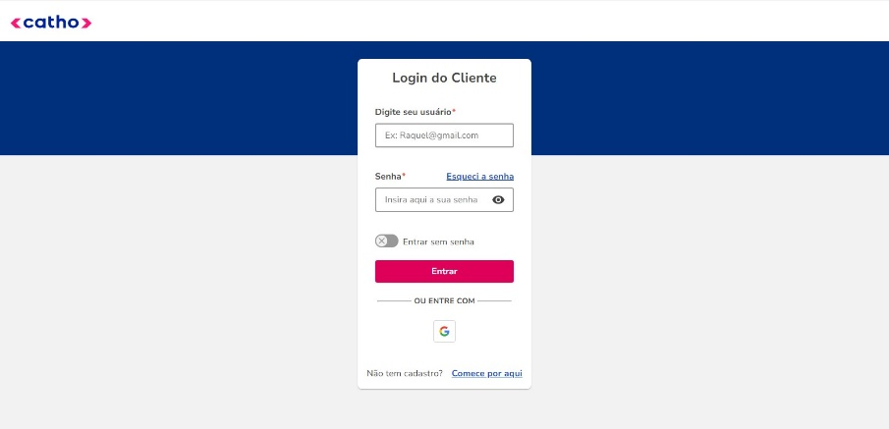

**Fonte**: Catho (2024).

Figura 4- Tela de recomendados

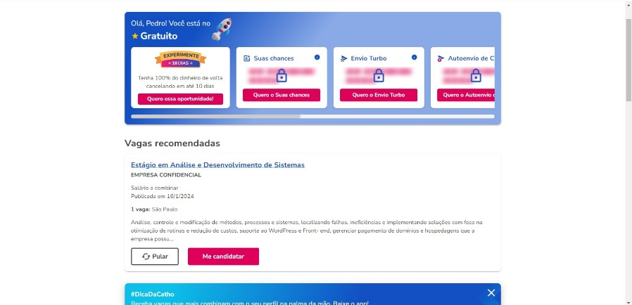

**Fonte**: Catho (2024).

## InfoJobs

O InfoJobs é um dos principais portais de emprego e recrutamento online não apenas no Brasil, mas também em outros países, como Espanha e México. Fundado em 1998, o InfoJobs oferece uma plataforma digital onde empresas podem publicar vagas de emprego e candidatos podem buscar oportunidades de trabalho de acordo com sua área de interesse, experiência e localização geográfica.

Os usuários têm a possibilidade de criar perfis completos, destacando suas habilidades, experiências profissionais e formação acadêmica. As empresas podem elaborar perfis detalhados, apresentando sua cultura organizacional, oportunidades de carreira e benefícios oferecidos.

Os candidatos podem pesquisar vagas de emprego utilizando filtros como área de atuação, localização, tipo de contrato e nível de experiência. As empresas têm acesso a um vasto banco de currículos, podendo buscar candidatos que atendam aos requisitos específicos das vagas disponíveis.

A plataforma utiliza algoritmos avançados para sugerir vagas aos candidatos com base em seus perfis e preferências profissionais. As empresas também recebem sugestões de candidatos que correspondem aos critérios das vagas anunciadas.

Os usuários podem configurar alertas para receber notificações sobre novas vagas que correspondam aos seus interesses e qualificações. As empresas são notificadas quando surgem candidatos que se encaixam nos requisitos das vagas que estão anunciando.

O InfoJobs disponibiliza planos de assinatura que oferecem benefícios adicionais, como acesso prioritário a vagas, visualização de quem visualizou o perfil e suporte especializado.

Figura 5 - Tela de Home Infojobs

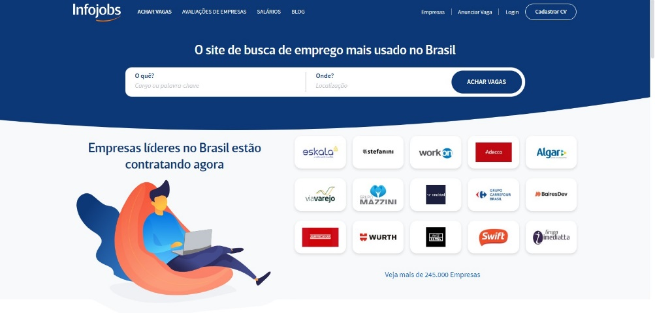

**Fonte**: Infojobs (2024).

Figura 6 - Tela de Login Infojobs

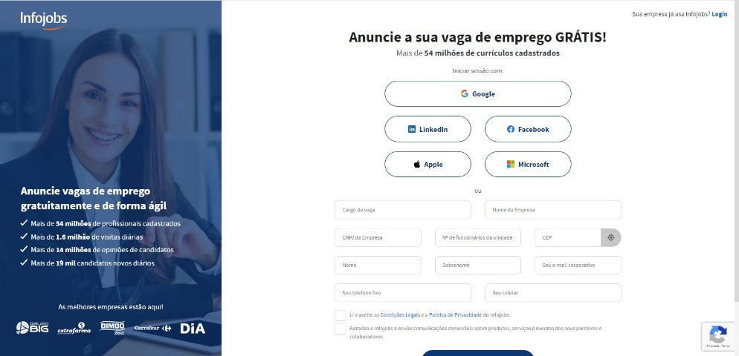

**Fonte**: Infojobs (2024).

Figura 7 - Tela de Vagas Infojobs

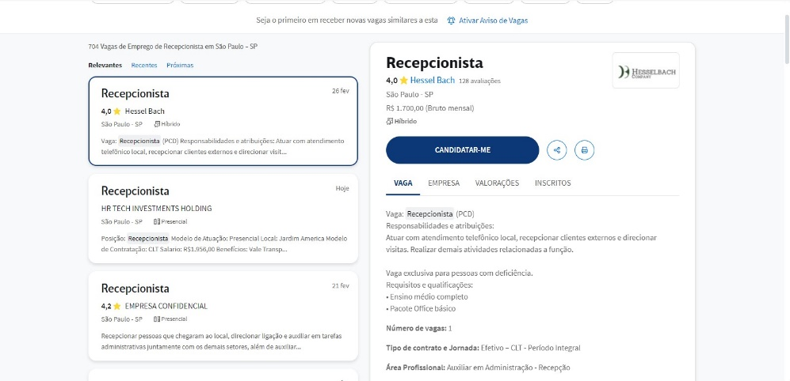

**Fonte**: Infojobs (2024).

## Indeed

Indeed é um dos maiores e mais populares sites de busca de empregos do mundo. Fundada em 2004 nos Estados Unidos, a plataforma rapidamente se tornou uma referência global para pessoas em busca de oportunidades de emprego e para empresas que procuram talentos.

O Indeed é conhecido por sua capacidade de agregar vagas de emprego de uma ampla variedade de fontes, incluindo sites de carreiras, portais de empresas e agências de recrutamento. Os usuários podem acessar milhões de vagas disponíveis em diversos setores e localizações geográficas.

Os candidatos podem refinar suas buscas por critérios específicos, como localização, tipo de contrato, nível de experiência, entre outros. A pesquisa avançada permite que os usuários encontrem oportunidades que correspondam exatamente às suas habilidades e interesses.

O Indeed permite que os funcionários avaliem as empresas em que trabalham, compartilhando experiências e insights sobre o ambiente de trabalho, cultura organizacional e benefícios oferecidos. Essas avaliações ajudam os candidatos a tomar decisões informadas sobre as empresas em que desejam trabalhar.

Os candidatos podem configurar alertas para receber notificações por e-mail sobre novas vagas que correspondam aos seus critérios de busca. Isso permite que os usuários se mantenham atualizados sobre as últimas oportunidades sem a necessidade de visitar o site regularmente

Figura 8 - Tela de Login Indeed

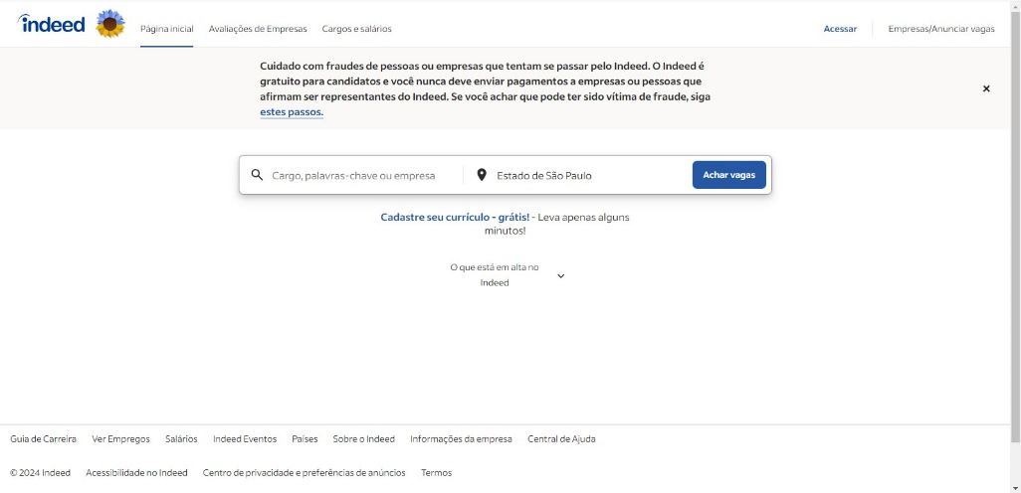

**Fonte**: Indeed (2024).

Figura 9 - Tela de Vagas Indeed

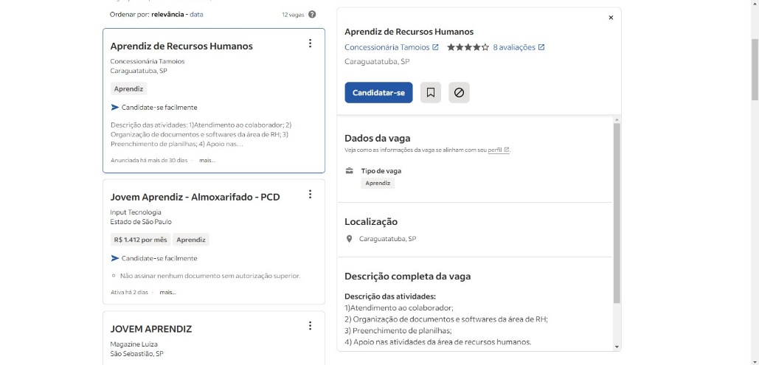

**Fonte**: Indeed (2024).

Figura 10 - Tela de Login Indeed

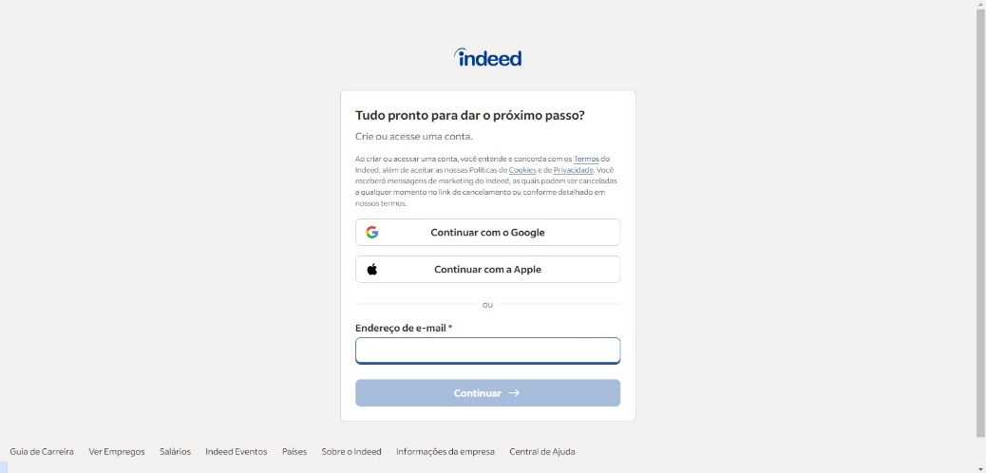

**Fonte**: Indeed (2024).

# DIFERENCIAL DO NOSSO SISTEMA

Nosso sistema tem como objetivo fornece recomendações de cursos e materiais educacionais de terceiros de acordo com a área de interesse do usuário. Estas sugestões visam colaborar com o desenvolvimento técnico e comportamental do candidato, auxiliando-o a se preparar de maneira mais eficaz para futuras oportunidades e a progredir em sua carreira profissional.

Além disso, nosso site apresentará um sistema de pontuação para os usuários, proporcionando uma forma de destacá-los nas vagas às quais se candidatarem. Ao contrário de outros sites que oferecem assinaturas pagas para conceder privilégios aos usuários, nosso sistema beneficiará aqueles que demonstrarem verdadeira capacidade para uma vaga.

Os usuários terão a oportunidade de acumular pontos em suas contas por meio de avaliações específicas para suas áreas de escolha. As avaliações e a pontuação serão designadas com base na área que o candidato selecionar. Quanto mais pontos o usuário acumular nessa área, maior será sua visibilidade nas vagas que se candidatar. Por exemplo, ao realizar um teste de medicina, as questões avaliarão as habilidades e conhecimentos do usuário nesse campo. Ao final do teste, o usuário receberá pontos de acordo com seus acertos, e esses pontos serão considerados pelos recrutadores ao avaliarem suas candidaturas.

Para garantir a eficácia do sistema, os testes serão elaborados de maneira criteriosa, serão abrangentes e periodicamente renovados, evitando assim a reprodução de respostas encontradas na internet. O objetivo principal é incentivar o aprendizado contínuo do candidato, recompensando-o por suas conquistas e proporcionando oportunidades com base no mérito, não apenas na capacidade financeira.

# CRONOGRAMA

Ao desenvolver um projeto tão extenso e composto por inúmeras etapas, é crucial estabelecer um cronograma bem definido e claro para evitar contratempos que possam impactar irreversivelmente a entrega das fases. Nessa perspectiva, a utilização de ferramentas torna-se fundamental para o desenvolvimento eficaz do projeto, e é por isso que optamos por empregar o TRELLO para gerenciar essa complexidade.

Além de atribuirmos cores distintas para cada membro da equipe, adotamos o método de Sprints, dividindo o projeto em várias etapas menores para uma compreensão mais clara do que precisa ser realizado. Organizamos as tarefas em três categorias principais: front-end, back-end e geral. A categoria "front-end" trata das tarefas relacionadas à interface e experiência do usuário, enquanto "back-end" aborda os aspectos técnicos e funcionais do sistema. Por fim, a categoria "geral" engloba tarefas que não se enquadram claramente em nenhum dos outros campos, sendo responsável por lidar com questões mais abrangentes do projeto.

Essa abordagem estruturada e a utilização do TRELLO facilitam o acompanhamento do progresso, permitem uma comunicação eficiente entre os membros da equipe e garantem que cada fase do projeto seja concluída dentro dos prazos estabelecidos, evitando possíveis atrasos e garantindo a qualidade final do produto

Figura 11 - Cronograma Geral

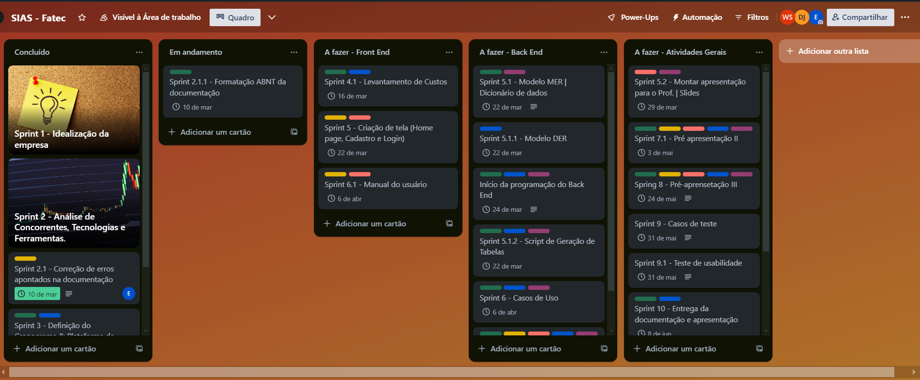

**Fonte**: Autores (2024).

Figura 12 - Cores de cada membro

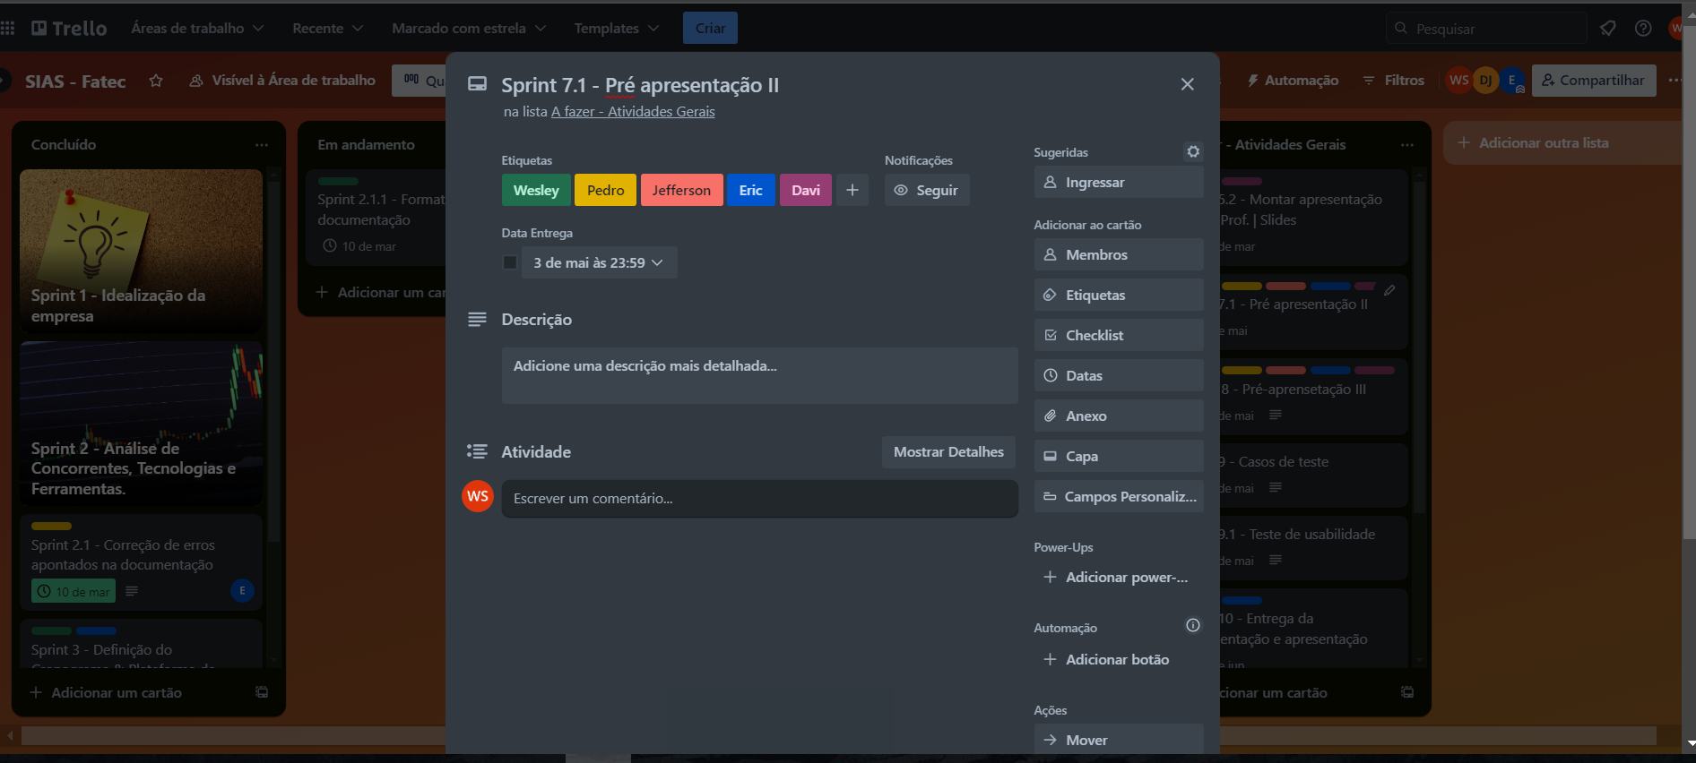

**Fonte**: Autores (2024).

# LEVANTAMENTO DE CUSTOS

Ao embarcar na jornada de desenvolvimento de um projeto de magnitude expressiva, torna-se imperativo uma análise minuciosa dos custos envolvidos na implementação do sistema. As despesas atreladas à hospedagem, domínios e demais tecnologias não só demandam uma avaliação detalhada dos aspectos técnicos, mas também requerem uma consideração meticulosa dos custos humanos, abrangendo áreas como mão de obra e logística, com o intuito de garantir uma transparência absoluta em todas as fases do projeto.

Nesse contexto, elaboramos dois orçamentos distintos para atender às necessidades variadas do cliente: um anual e outro mensal. O orçamento anual engloba elementos cruciais, como manutenção rotineira, atualizações do sistema e outros pormenores que possam despertar o interesse e atender às expectativas do cliente. Por outro lado, o orçamento mensal requer uma renovação do serviço para a contínua fruição desses benefícios, proporcionando flexibilidade e adaptação às necessidades em evolução.

Além disso, é relevante mencionar que adotamos a média salarial disponível no site do Glassdoor para a posição de Junior relacionada a essa função específica, e as questões de hospedagem pelo site do Hostinger. Caso haja mais de um colaborador exercendo essa função, o valor foi multiplicado proporcionalmente, refletindo um compromisso transparente com a equidade e a justiça salarial no ambiente de trabalho

Tabela 3 - Orçamento Anual

|  |  |
| --- | --- |
| Orçamento Sias (Anual) | |
| Serviços Necessários | Valor |
| Hospedagem | R$ 300,00 |
| Domínio | Incluso |
| Banco de Dados | Incluso |
| Desenvolvedor Back End (x3) | R$ 48.000,00 |
| Desenvolvedor Front End (x2) | R$ 36.000,00 |
| UX/Ui Designer (x2) | R$ 48.000,00 |
| Analista de Software | R$ 72.000,00 |
| Líder de Projeto | R$ 60.000,00 |
| Total | R$ 264.300,00 |

**Fonte**: Autores (2024).

Tabela 4 - Orçamento Mensal

|  |  |
| --- | --- |
| Orçamento Sias (Mensal) | |
| Serviços Necessários | Valor |
| Hospedagem | R$ 65,00 |
| Domínio | R$ 30,00 |
| Banco de Dados | Incluso |
| Desenvolvedor Back End (x3) | R$ 12.000,00 |
| Desenvolvedor Front End (x2) | R$ 6.000,00 |
| UX/Ui Designer (x2) | R$ 4.000,00 |
| Analista de Software | R$ 6.000,00 |
| Líder de Projeto | R$ 5.000,00 |
| Total | R$ 33.095,00 |

**Fonte**: Autores (2024).

Após listar os valores, optamos por apresentar esses dados de maneira mais visual, utilizando gráficos para nos auxiliares nesse processo

Figura 13 - Orçamento Sias Anual

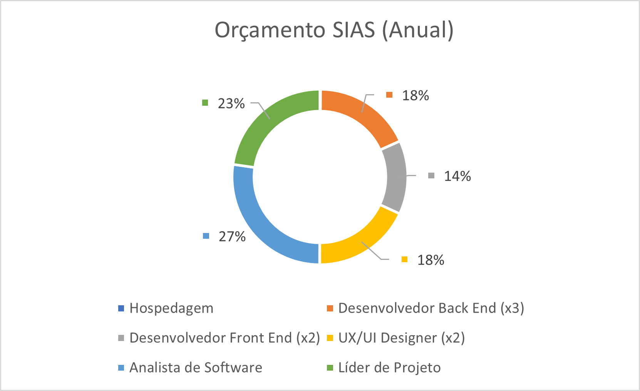

**Fonte**: Autores (2024).

Figura 14 - Orçamento Sias Mensal

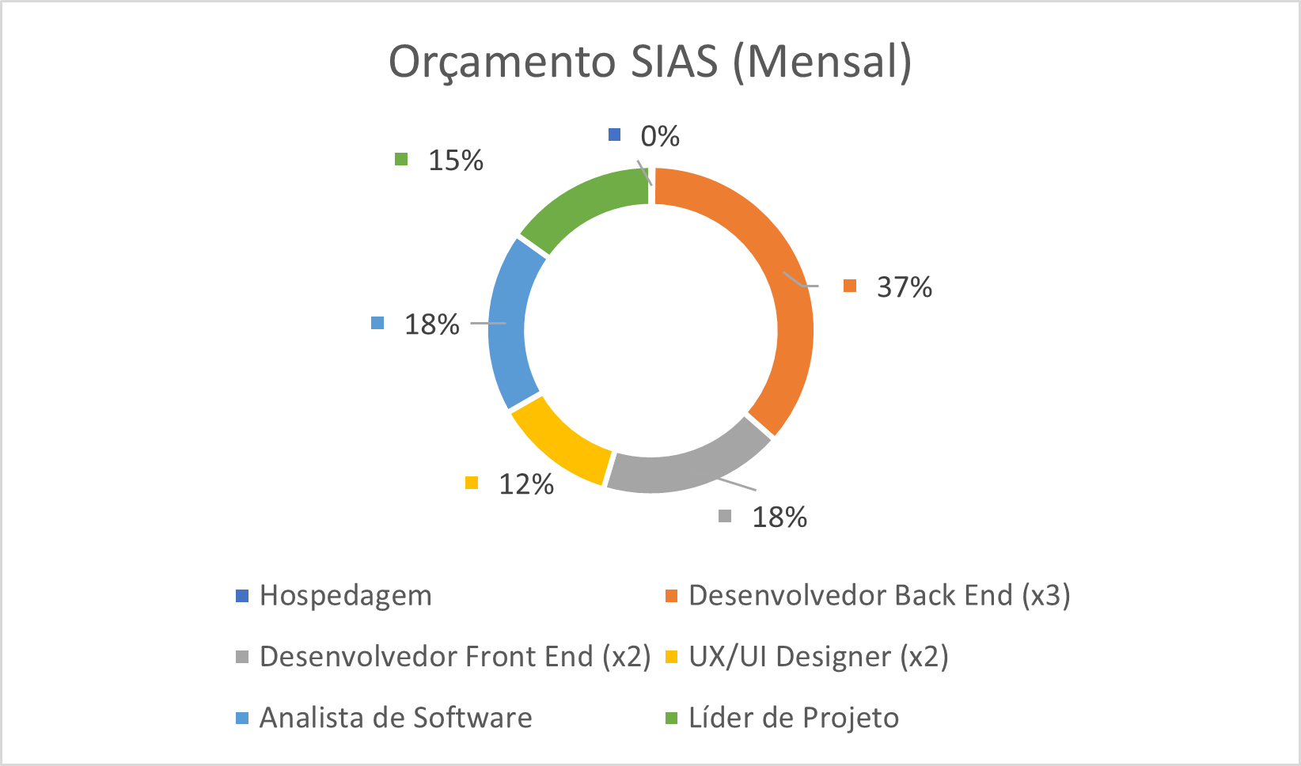

**Fonte**: Autores (2024).

# PROTÓTIPOS DAS TELAS

Os protótipos de tela desempenham um papel crucial como uma ferramenta poderosa para os designers, proporcionando uma significativa economia de tempo no desenvolvimento front-end. Ao oferecer uma representação visual abrangente, eles simplificam a compreensão das preferências do cliente em relação ao design do site. Aspectos como escolha de cores, posicionamento de elementos e apresentação de funcionalidades são visualmente comunicados, facilitando a comunicação eficaz entre o designer e o cliente.

Essa abordagem traz benefícios substanciais, especialmente quando o cliente expressa o desejo de realizar alterações, como ajustes nos títulos ou escolhas de cores. A eficiência proporcionada pelos protótipos evita perda de tempo no desenvolvimento propriamente dito, permitindo uma resposta rápida e adaptativa às preferências do cliente.

Dessa forma, a integração de protótipos de tela não apenas agiliza o processo de desenvolvimento, mas também fortalece a colaboração entre designers e clientes, resultando em produtos finais mais alinhados às expectativas e necessidades específicas.

## **Paleta** de Cores

Durante nossa pesquisa de concorrentes, observamos que a maioria utiliza cores como verde ou azul, embora essas escolhas tenham significados específicos, queríamos algo que instantaneamente remetesse ao 'SIAS'. A seleção cuidadosa das cores em um design desempenha um papel crucial na experiência do usuário, moldando emoções, percepções e interações. Ao optarmos por uma paleta composta por #EEF1FE, #EC6809 e #000000, exploramos uma gama diversificada de significados psicológicos, resultando em uma estética equilibrada.

O tom #EEF1FE, um suave azul, transmite calma, confiança e confiabilidade, criando uma atmosfera acolhedora e tranquilizadora. Essa cor estabelece uma base sólida no design, sugerindo profissionalismo e estabilidade.

A inclusão do #EC6809, um vibrante laranja, injeta energia e entusiasmo à paleta. Associado à vitalidade e criatividade, o laranja desperta emoções positivas e destaca elementos-chave, tornando-se uma escolha impactante para elementos de destaque e calls-to-action.

Por último, o preto representado por #000000 acrescenta elegância e sofisticação. Essa cor neutra e atemporal proporciona contraste à paleta, destacando elementos importantes e transmitindo uma sensação de estabilidade. O preto também está associado à autoridade e prestígio, reforçando a credibilidade do design.

Ao harmonizar essas três cores, criamos uma paleta equilibrada que não apenas apela esteticamente, mas também considera os aspectos psicológicos das cores. Essa combinação proporciona uma experiência visual envolvente, onde cada cor desempenha um papel vital na comunicação de mensagens, criação de atmosfera e influência nas emoções dos usuários.

*Figura 15 - Paleta de Cores*

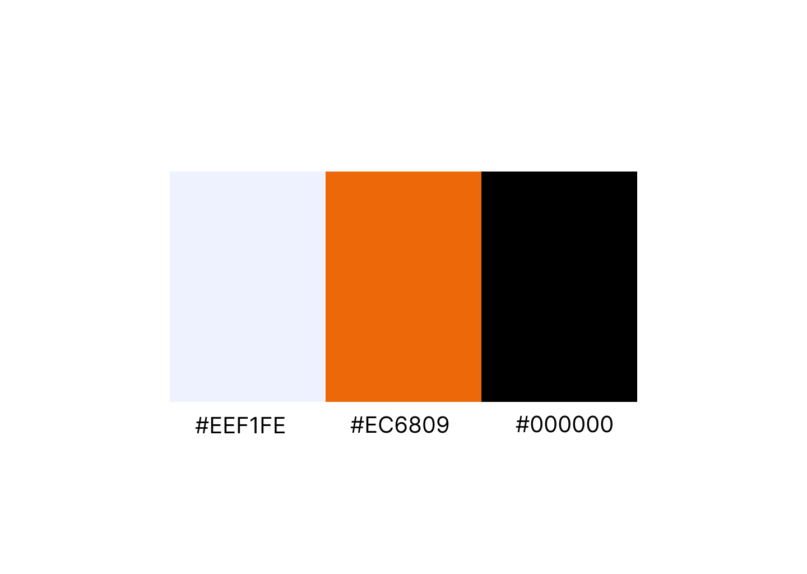

**Fonte**: Autores (2024).

## Acessibilidade

Além de definir a paleta de cores do site, consideramos cuidadosamente a acessibilidade para todos os potenciais usuários. Aspectos como daltonismo e contraste das cores foram criteriosamente avaliados, garantindo uma abordagem responsável. A fim de assegurar uma consideração adequada dessas preocupações, utilizamos a ferramenta de acessibilidade do site da Adobe Color. Abaixo, apresentaremos os resultados obtidos, evidenciando nosso compromisso em criar uma experiência inclusiva para todos os usuários.

*Figura 16 - Cores de acessibilidade*

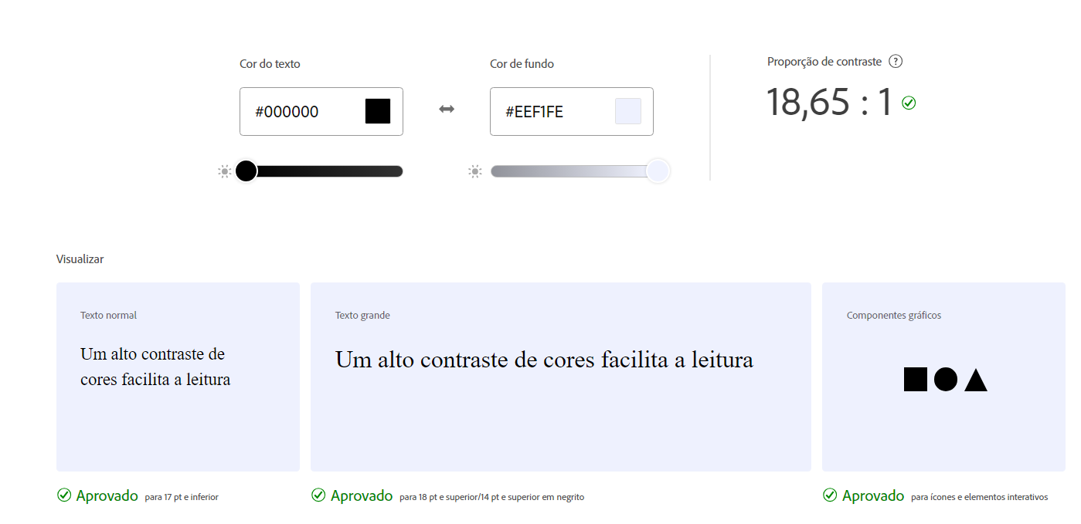

**Fonte**: Autores (2024).

*Figura 17 - Paleta de Cores para títulos*

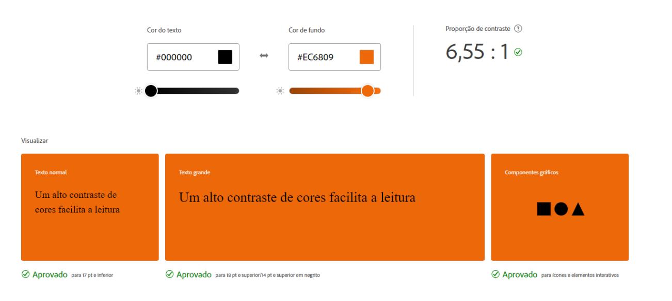

**Fonte**: Autores (2024).

## Telas

*Figura 18 - Tela de Login*



**Fonte**: Autores (2024).

*Figura 19 - Tela de Cadastro Candidato*



**Fonte**: Autores (2024).

*Figura 20 - Tela de Cadastro Empresa*



**Fonte**: Autores (2024).

*Figura 21 - Tela de busca de Vagas*

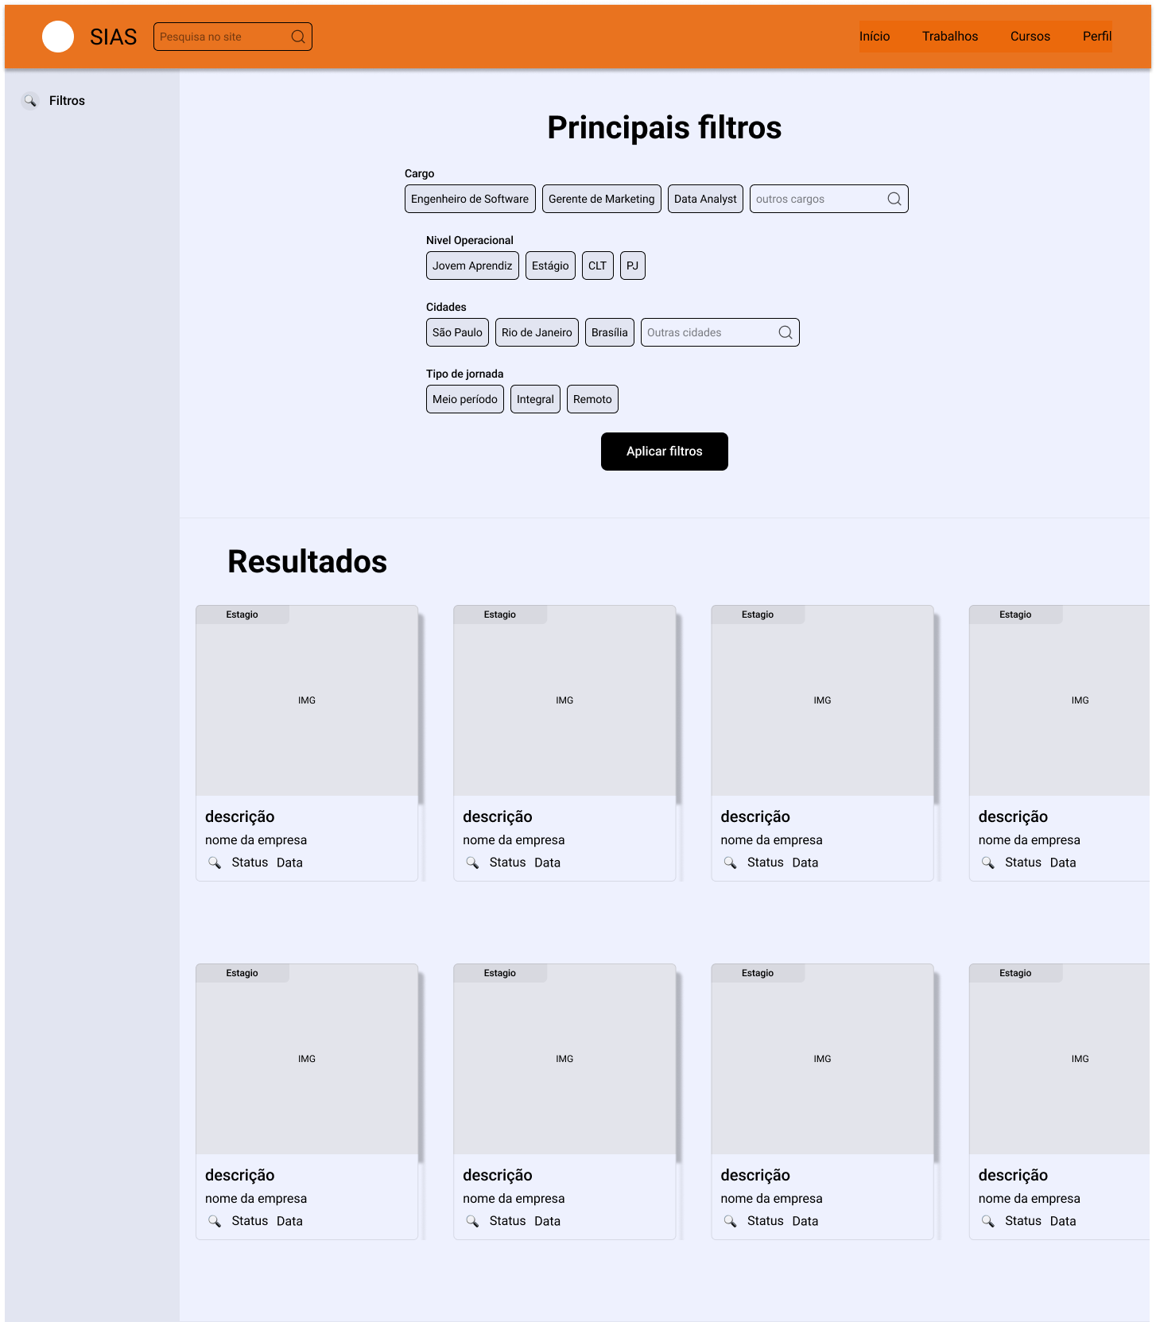

**Fonte**: Autores (2024).

*Figura 22 - Tela Descrição da Vaga*

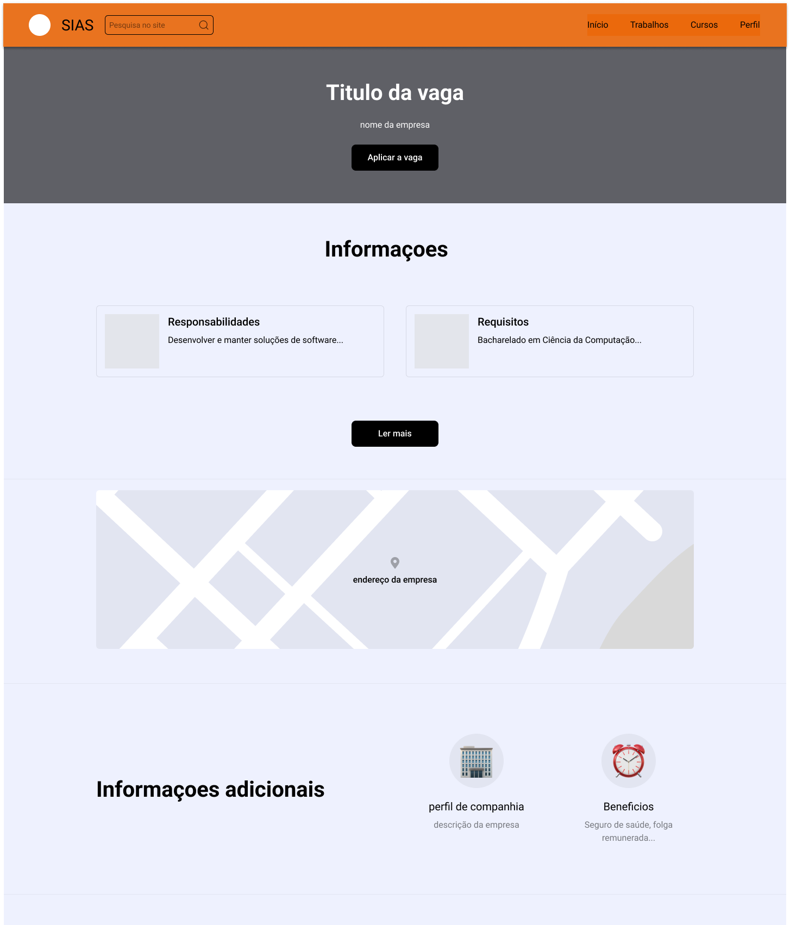

**Fonte**: Autores (2024).

*Figura 23 - Tela Completar Cadastro Empresa*

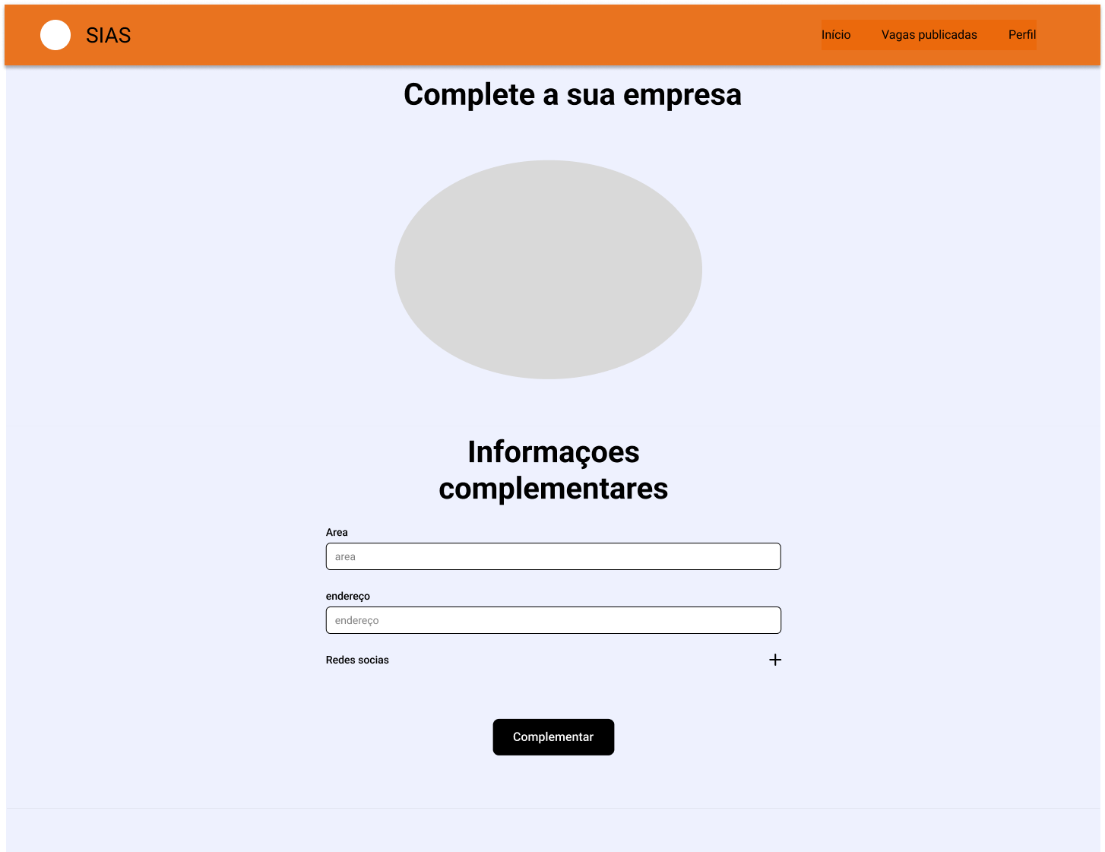

**Fonte**: Autores (2024).

*Figura 24 - Tela Completar Cadastro Candidato*

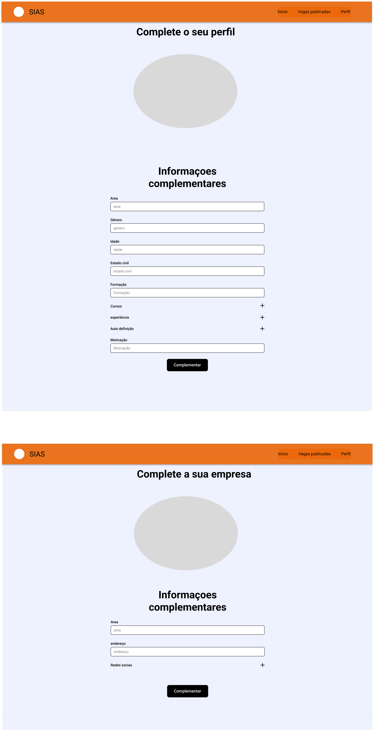

**Fonte**: Autores (2024).

*Figura 25 -Tela de Testes*

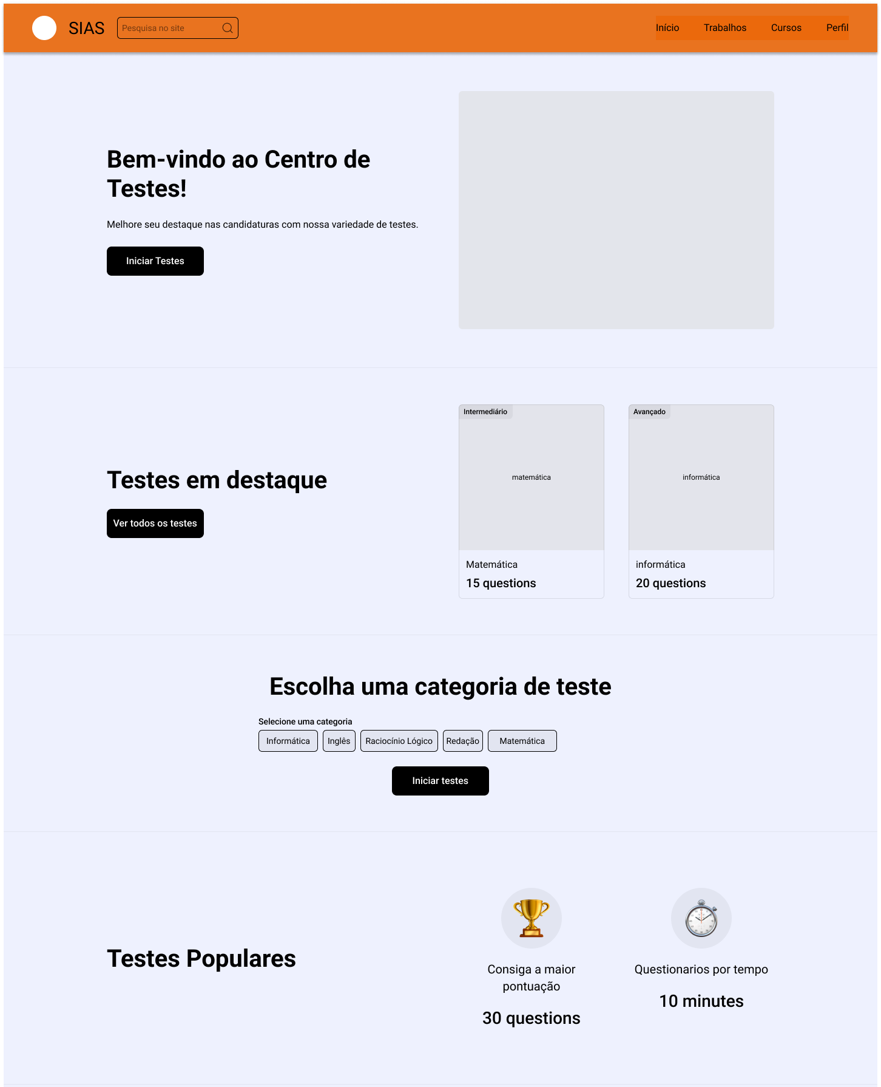

**Fonte**: Autores (2024).

*Figura 26 - Tela Perfil do Candidato*

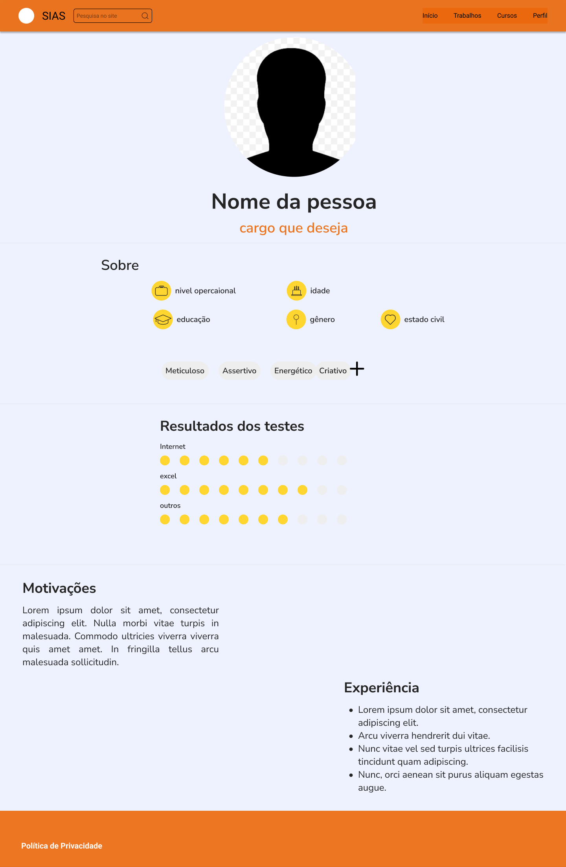

**Fonte**: Autores (2024).

*Figura 27 - Tela de Perfil da Empresa*

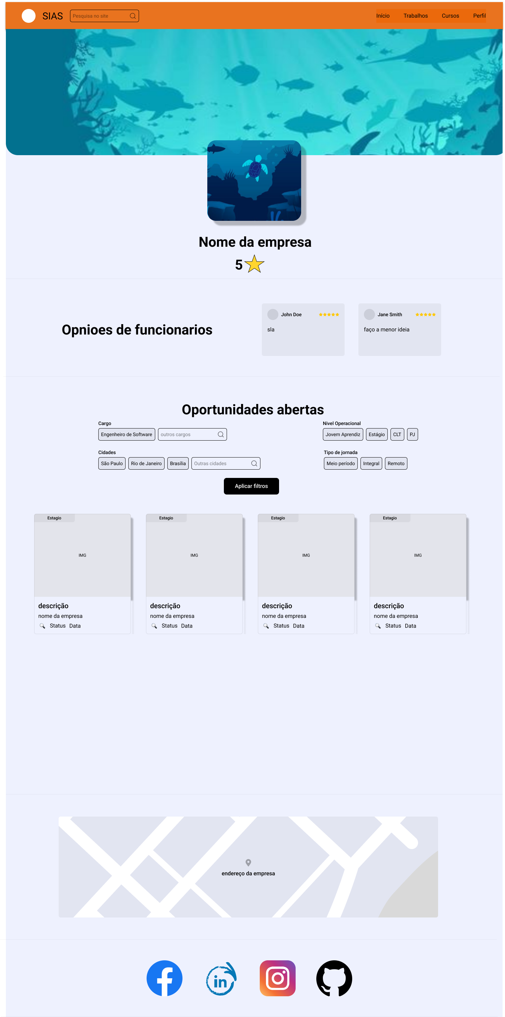

**Fonte**: Autores (2024).

*Figura 28 - Tela de Cursos*

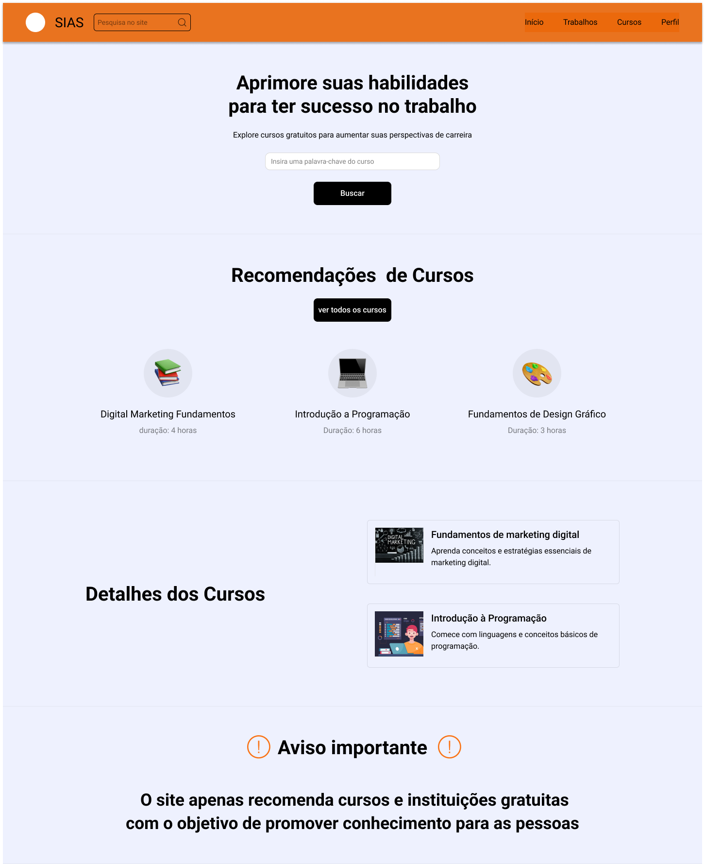

**Fonte**: Autores (2024).

*Figura 29 - Tela de Home Page com Login de Candidato*

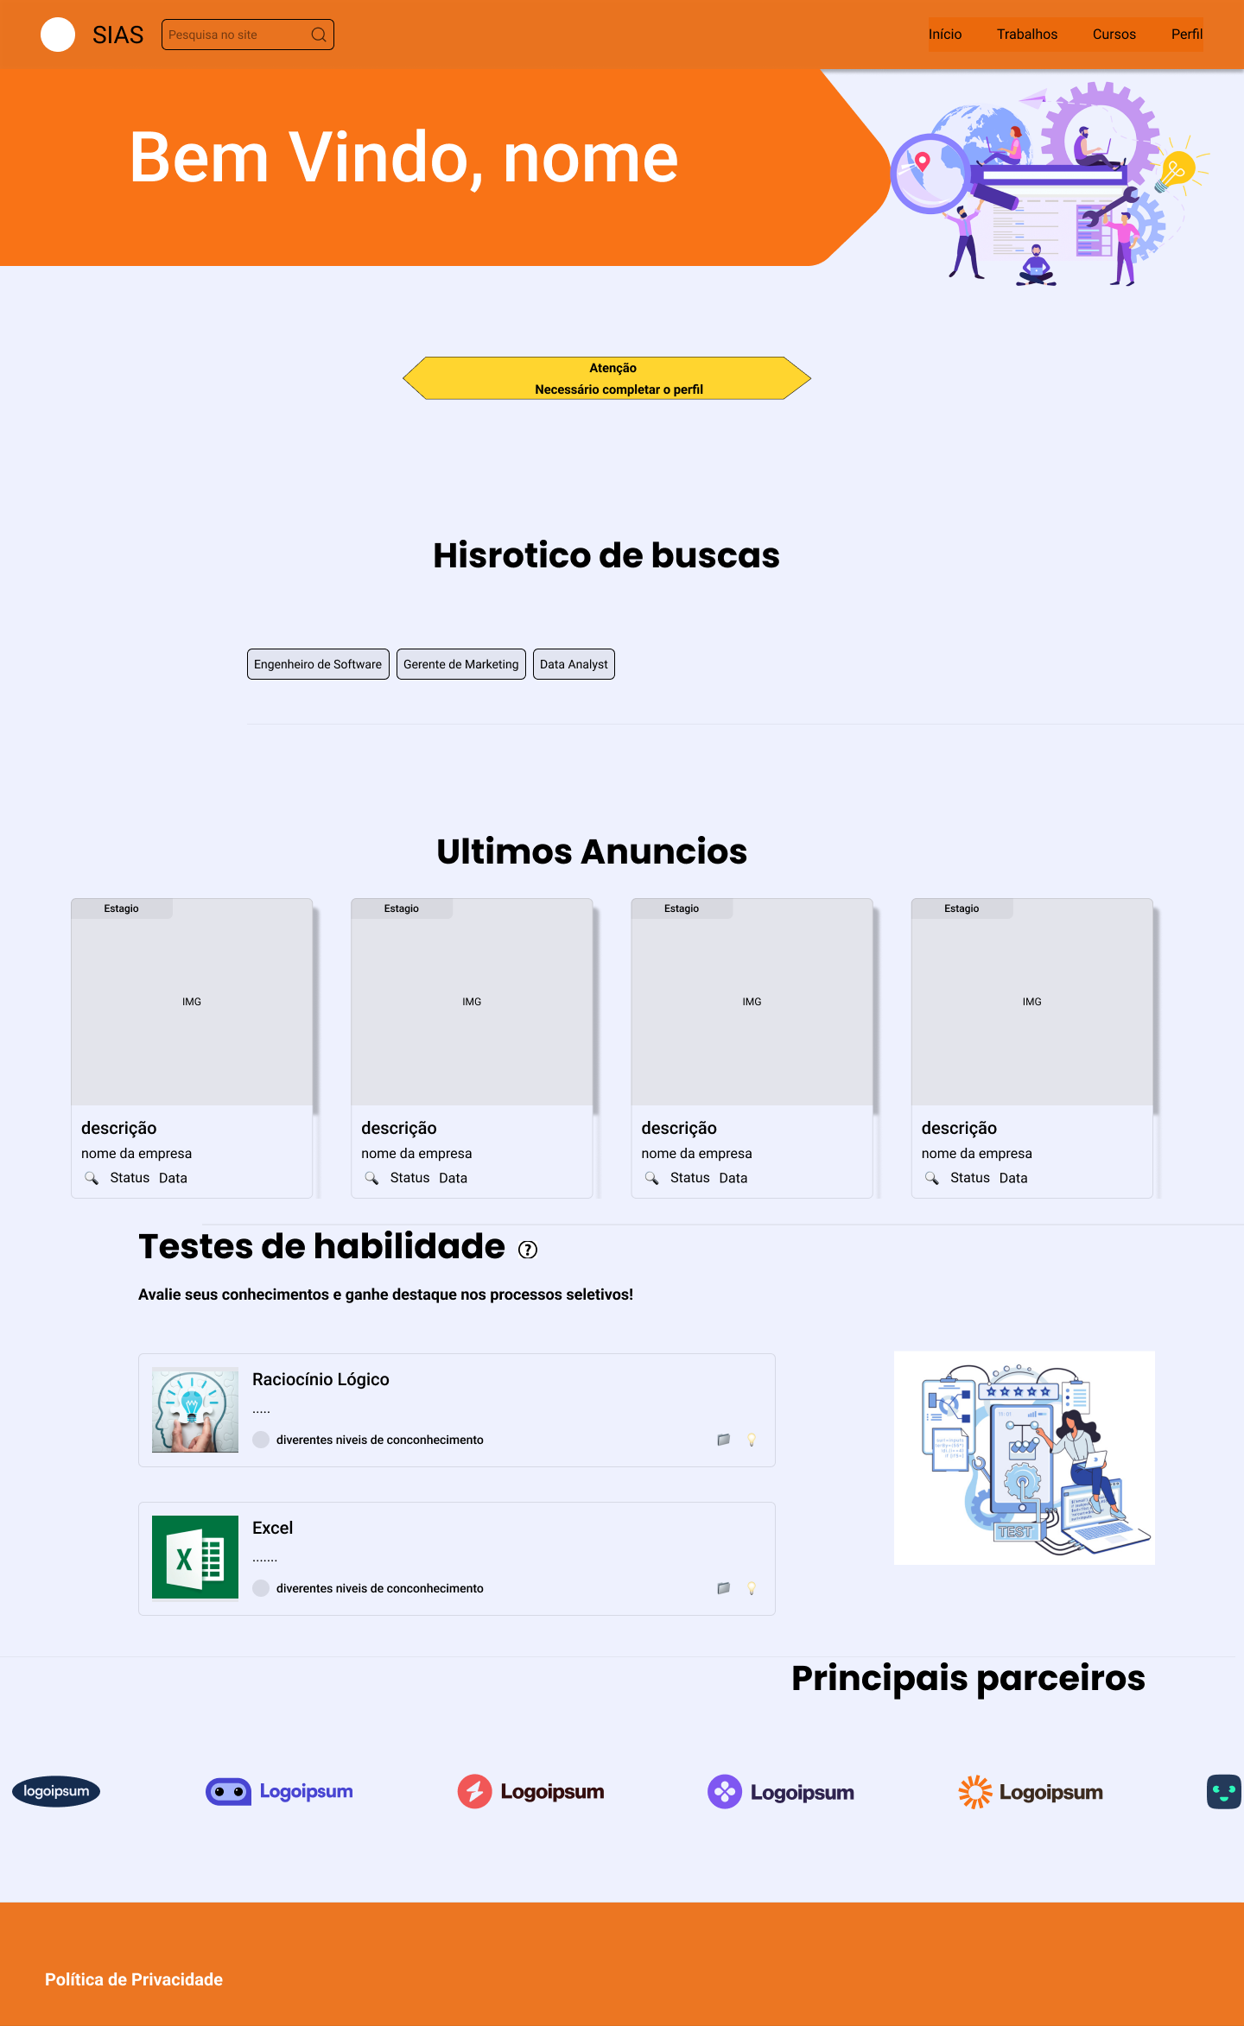

**Fonte**: Autores (2024).

*Figura 30 - Tela de Home Page com Login de Empresa*

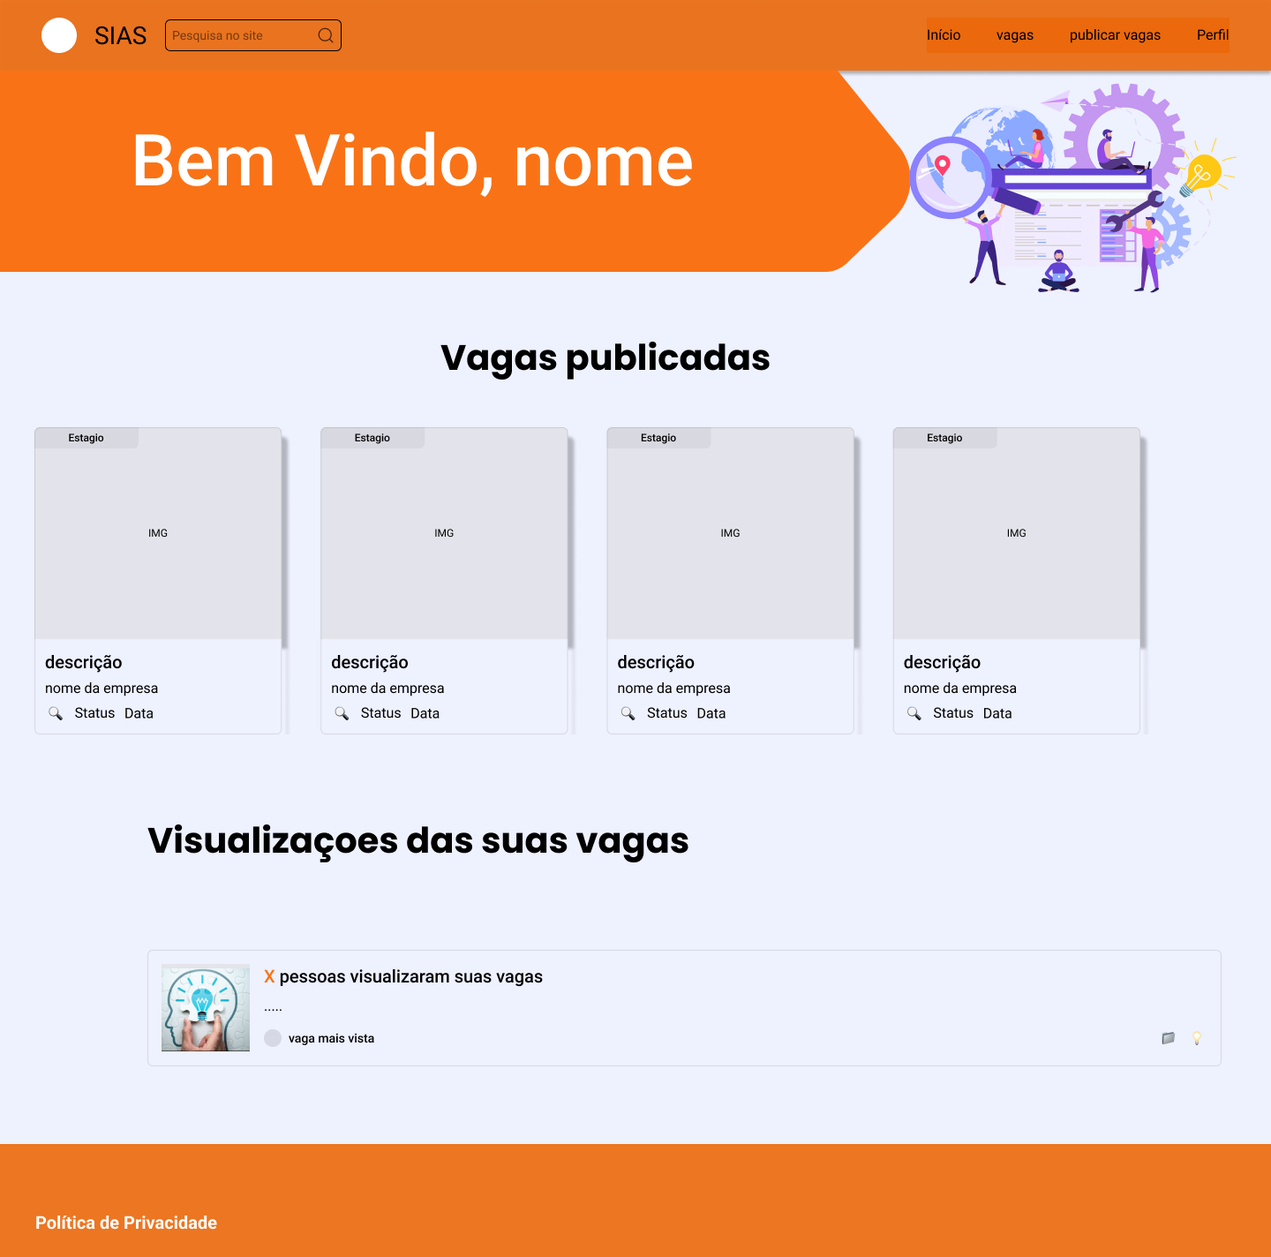

**Fonte**: Autores (2024).

# CONSIDERAÇÕES FINAIS

Neste trabalho, desenvolvemos um sistema que visa deixar a buscar de emprego, menos burocrática, e mais fluida para os candidatos e para as empresas. Durante o processo de desenvolvimento, vários desafios foram enfrentados e superados, resultando em um produto final que atende aos requisitos estabelecidos.

O sistema foi submetido a uma série de testes rigorosos para garantir sua funcionalidade e desempenho. Os testes realizados cobriram aspectos essenciais, como cadastro, login, recuperação de senha, e funcionalidades específicas como criação de anúncios e questionários. Os resultados demonstraram que o sistema atende aos padrões mínimos de qualidade necessários para seu lançamento.

Apesar dos resultados positivos, algumas áreas de melhoria foram identificadas. Como a recomendação dos cursos, e o tempo gasto para realizar certas tarefas. No futuro, pretendemos resolver essas questões e oferecer um leque maior de cursos que há no sistema.

Acreditamos que este trabalho contribui significativamente para o nosso desenvolvimento na questão de desenvolvimento web, fornecendo uma solução eficiente e eficaz para o alto tempo gasto em busca de empregos.

# REFERÊNCIAS

TRELLO. Disponível em: https://trello.com. Acesso em: 4 mar. 2024.

FIGMA. Disponível em: https://www.figma.com. Acesso em: 11 mar. 2024.

CATHO. Disponível em: https://www.catho.com.br. Acesso em: 26 fev. 2024.

INFOJOBS. Disponível em: https://www.infojobs.com.br. Acesso em: 26 fev. 2024.

INDEED. Disponível em: https://br.indeed.com. Acesso em: 26 fev. 2024.

GOOGLE DEVELOPERS. Google Maps APIs. disponível em: https://developers.google.com/maps/documentation. Acesso em: 22 mar. 2024.

INSTITUTO BRASILEIRO DE GEOGRAFIA E ESTATÍSTICA (IBGE). API de Dados. Disponível em: https://servicodados.ibge.gov.br/api/docs. Acesso em: 2 jun. 2024.

PRIBERAM. Dicionário Priberam da Língua Portuguesa. Disponível em: https://dicionario.priberam.org/. Acesso em: 25 abr. 2024.

VIACEP. API ViaCEP. Disponível em: https://viacep.com.br/. Acesso em: 15 abr. 2024.

TOMTOM. TomTom Geocoding API. Disponível em: https://api.tomtom.com/search/2/geocode/. Acesso em: 15 abr. 2024.

OPENSTREETMAP CONTRIBUTORS. OpenStreetMap Tile Layer. Disponível em: https://www.openstreetmap.org/copyright. Acesso em: 15 abr. 2024.

CENTRO PAULA SOUZA. Cursos oferecidos pelas FATECs. Disponível em: https://www.cps.sp.gov.br/fatec/cursos-oferecidos-pelas-fatecs/. Acesso em: 21 maio 2024.

CENTRO PAULA SOUZA. Cursos oferecidos pelas ETECs. Disponível em: https://www.cps.sp.gov.br/etec/cursos-oferecidos-pelas-etecs/. Acesso em: 21 maio 2024.

FUNDAÇAO BRADESCO. Cursos oferecidos pelas Fundação Bradesco. Disponível em: https://www.cps.sp.gov.br/etec/cursos-oferecidos-pelas-etecs/. Acesso em: 21 maio 2024.

BRASIL. Secretaria Especial de Comunicação Social da Presidência da República. Taxa de desemprego fica em 7,9%, menor índice em 10 anos. Brasília, DF, 2024. Disponível em: https://www.gov.br/secom/pt-br/assuntos/noticias/2024/05/taxa-de-desemprego-fica-em-7-9-menor-indice-em-10-anos#:~:text=A%20taxa%20de%20desemprego%20do,Instituto%20Brasileiro%20de%20Geografia%20e. Acesso em: 14 jun. 2024.

# APÊNDICE A – MODELO MER

Uma parte importante em relação à estruturação do banco de dados são as questões dos modelos de entidade, tanto o Modelo Entidade-Relacionamento (MER) quanto o Modelo de Entidade Relacional (DER). No contexto deste projeto, essas questões não   
seriam diferentes. Para garantir uma compreensão abrangente da estrutura do banco de   
dados e abranger todos os leitores desta documentação, torna-se necessário incluir uma   
descrição do que seria o modelo MER.

O Modelo Entidade-Relacionamento (MER) é uma representação visual dos elementos de dados e de como eles se relacionam entre si em um sistema de banco de dados. Ele consiste em entidades, que são objetos ou conceitos do mundo real, atributos, que são as propriedades das entidades, e relacionamentos, que são as associações entre as entidades.

No modelo MER, as entidades são representadas por retângulos, os atributos    
listados dentro desses retângulos e os relacionamentos são mostrados por linhas que   
conectam as entidades, indicando como elas estão relacionadas umas com as outras.

Após essa breve explicação, apresentamos o nosso modelo:

Figura 31- Modelo Mer

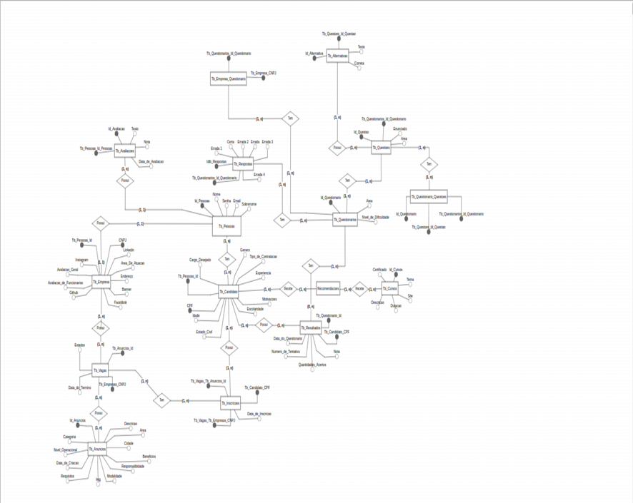

**Fonte**: Autores (2024).

# APÊNDICE B – MODELO DER

O Modelo de Entidade Relacional (DER) é uma representação lógica e estruturada dos dados em um sistema de banco de dados, focando na forma como as entidades estão relacionadas entre si e como esses relacionamentos são armazenados. Enquanto o MER se concentra nas entidades, atributos e relacionamentos, o DER vai além, definindo tabelas específicas e os vínculos entre elas.

No modelo DER, as entidades são mapeadas para tabelas no banco de dados, onde cada entidade corresponde a uma tabela e cada atributo se torna um campo nessa tabela. Os relacionamentos entre as entidades são representados pelos vínculos entre as tabelas, geralmente por meio de chaves estrangeiras.

O DER também aborda aspectos como cardinalidade (ou seja, quantos registros de uma entidade estão relacionados a quantos registros de outra entidade), restrições de integridade referencial e outras regras de negócio que garantem a consistência e a integridade dos dados.

Figura 32 - Modelo Der

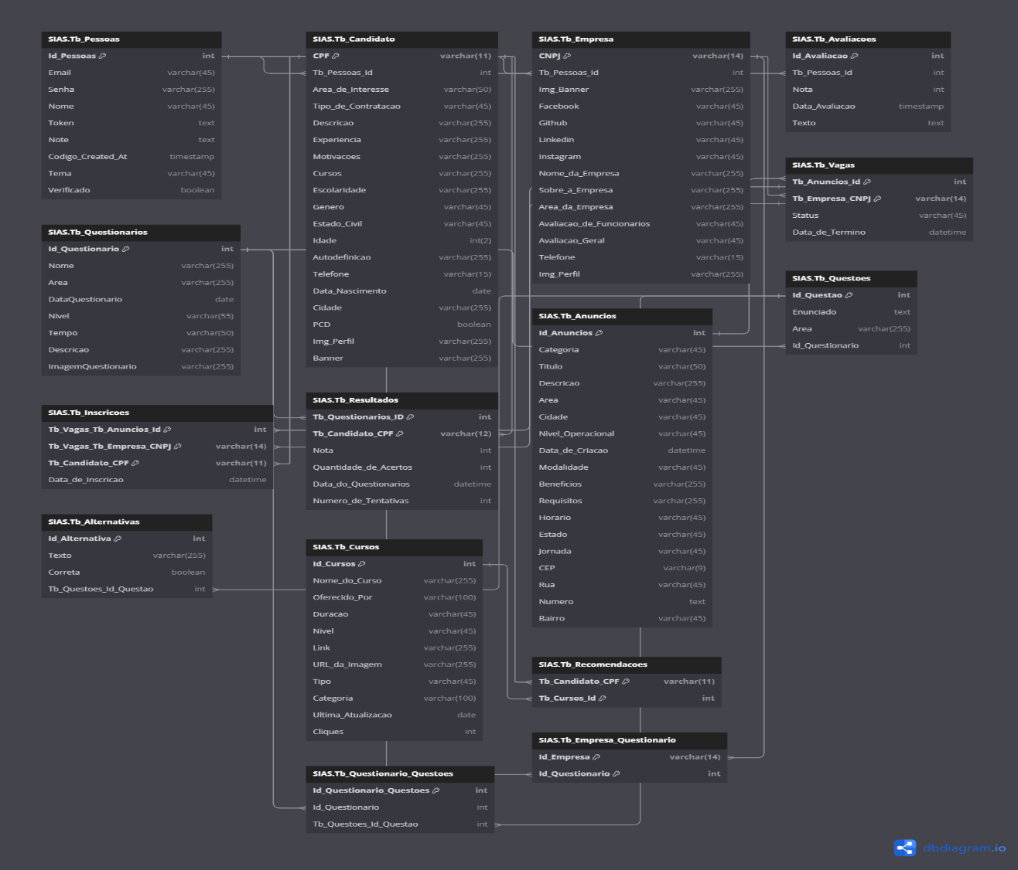

**Fonte**: Autores (2024).

# APÊNDICE C – DICIONÁRIO DE DADOS

O dicionário de dados é uma ferramenta essencial na gestão e desenvolvimento de sistemas de informação. Ele funciona como um catálogo ou glossário que contém informações detalhadas sobre os dados armazenados em um sistema, incluindo definições, formatos, tipos, relações e restrições.

Este recurso serve como uma fonte de referência centralizada para todas as partes interessadas no sistema, incluindo desenvolvedores, analistas de dados, administradores de banco de dados e usuários finais. Ele desempenha um papel fundamental na garantia da consistência e na compreensão compartilhada dos dados, facilitando a comunicação e colaboração entre as equipes envolvidas no desenvolvimento e manutenção do sistema.

Além disso, o dicionário de dados é uma ferramenta valiosa para o controle de qualidade dos dados, ajudando a identificar e corrigir inconsistências, erros e ambiguidades nos dados. Ele também pode ser usado como parte do processo de documentação do sistema, fornecendo informações importantes para a compreensão da estrutura e funcionamento do sistema de informação.

Tabela 5 - Tb_Pessoas

|  |  |  |  |  |  |
| --- | --- | --- | --- | --- | --- |
| Nome da tabela | | | Tb_Pessoas | | |
| Nome do Campo | Tipo de Dado | Tamanho Máximo | Descrição dos Campos | Tipo de Chave | Observações |
| Id_Pessoas | INT | - | Id para identificar a pessoa | Pk |  |
| Email | VARCHAR | 45 | Email usado no cadastro |  |  |
| Senha | VARCHAR | 255 | Senha do usuário no sistema |  |  |
| Nome | VARCHAR | 45 | Nome do usuário |  |  |
| Note | Text | - | Chave para mudança de senha da conta |  |  |
| Token | TEXT | - | Token do google caso a pessoa queira fazer login dessa forma |  | Esse campo só é usado para login com o Google |
| Codigo_Created_At | Timestamp | - | Data que a mudança de senha foi solicitada |  |  |
| Tema | VARCHAR | 45 | Tema da conta, claro ou escuro |  |  |
| Verificado | BLOB | 1 | Conta verificada |  |  |

**Fonte**: Autores (2024).

Tabela 6 - Tb_Candidato

|  |  |  |  |  |  |
| --- | --- | --- | --- | --- | --- |
| Nome da tabela | | | Tb_Candidato | | |
| Nome do Campo | Tipo de Dado | Tamanho Máximo | Descrição dos Campos | Tipo de Chave | Observações |
| CPF | VARCHAR | 11 | CPF do candidato para a validação de tal | PK |  |
| Tb_Pessoas_Id | INT | - | Associação com a Tabela Pessoas | FK |  |
| Area_de_Interesse | VARCHAR | 50 | Qual a área de interesse que o candidato quer atuar |  |  |
| Tipo_de_Contratacao | VARCHAR | 45 | Qual contratação a pessoa prefere |  | Apesar de ter tal campo, isso não impossibilitar o candidato a mandar para outros estilos de contratação |
| Descricao | VARCHAR | 255 | Descrição que cera apresentada no perfil do candidato |  |  |
| Experiencia | VARCHAR | 200 | Experiencias passadas |  |  |
| Motivacoes | VARCHAR | 200 | Motivações que fazem o candidato seguir em frente |  |  |
| Escolaridade | VARCHAR | 55 | Qual o nível de educação de tal |  |  |
| Genero | VARCHAR | 45 | Gênero cujo se define |  |  |
| Estado_Civil | VARCHAR | 45 | Estado civil que se encontra no momento |  |  |
| Idade | INT | 2 | Idade da pessoa |  |  |
| Autodefinicao | VARCHAR | 255 | Como ela se auto defini em questão de comportamento |  |  |
| Cargo_desejado | VARCHAR | 45 | Qual é o cargo que ela deseja ocupa |  |  |
| Data_Nascimento | Date | - | Data de nascimento da pessoa |  |  |
| Cidade | VARCHAR | 255 | Cidade que o usuário mora |  |  |
| PCD | Boolean | 1 | Se o usuário possui alguma deficiência |  |  |
| Telefone | VARCHAR | 12 | O número de contato da pessoa |  |  |
| Img_Perfil | VARCHAR | 255 | Caminho que se localiza foto de perfil do usuário |  |  |
| Banner | Varchar | 255 | Caminho que se localiza a imagem de banner do usuário |  |  |
| Cursos | VARCHAR | 45 | E cursos já realizados |  |  |

**Fonte**: Autores (2024).

Tabela 7 - Tb_Empresa

|  |  |  |  |  |  |  |
| --- | --- | --- | --- | --- | --- | --- |
| Nome da tabela | | | Tb_Empresa | | | |
| Nome do Campo | Tipo de Dado | Tamanho Máximo | | Descrição dos Campos | Tipo de Chave | Observações | |
| CNPJ | VARCHAR | 14 | | CNPJ da empresa | PK |  | |
| Tb_Pessoas_Id | INT | - | | Associação com a Tabela Pessoas | FK |  | |
| Img_Banner | VARCHAR | 45 | | Banner que se encontrara no perfil da empresa |  |  | |
| Facebook | Varchar | 45 | | Perfil da empresa nas redes socias |  |  | |
| Github | VARCHAR | 45 | | Perfil da empresa nas redes socias |  | Algumas empresas lançam desafios técnicos e depois disponibilizam no GitHub | |
| Linkedin | VARCHAR | 45 | | Perfil da empresa nas redes socias |  |  | |
| Instagram | VARCHAR | 45 | | Perfil da empresa nas redes socias |  |  | |
| Nome_da_Empresa | VARCHAR | 255 | | Nome da empresa |  |  | |
| Sobre_a_Empresa | VARCHAR | 255 | | Breve descrição sobre a empresa |  |  | |
| Avaliacao_de_Funcionarios | VARCHAR | 45 | | Avaliações que antigos ou atuais funcionários fizeram a respeito |  |  | |
| Area_da_empresa | VARCHAR | 255 | | Área de atuação da empresa |  |  | |
| Avaliacao_de_Funcionarios | VARCHAR | 255 | | Avaliação que ex funcionários poderem realizar |  |  | |
| Telefone | VARCHAR | 15 | | Telefone de contato da empresa |  |  | |
| Img_Perfil | VARCHAR | 255 | | Caminho da imagem de perfil da empresa |  |  | |
| Avaliacao_Geral | VARCHAR | 45 | | Nota que a empresa ganha considerando a média anterior |  |  | |

**Fonte**: Autores (2024).

Tabela 8 - Tb_Avaliacoes

|  |  |  |  |  |  |
| --- | --- | --- | --- | --- | --- |
| Nome da tabela | | | Tb_Avaliacoes | | |
| Nome do Campo | Tipo de Dado | Tamanho Máximo | Descrição dos Campos | Tipo de Chave | Observações |
| Id_Avaliacao | INT | - | Identificação da tabela | PK |  |
| Tb_Pessoas_Id | INT | - | Associação aos usuários | FK |  |
| Nota | INT | - | Nota que o usuário tirou |  |  |
| Data_Avaliacao | Timestamp | - | Data que o questionário foi respondido |  |  |
| Texto | Text | - | Textos das avaliações |  |  |

**Fonte**: Autores (2024).

Tabela 9 - Tb_Questionarios

|  |  |  |  |  |  |
| --- | --- | --- | --- | --- | --- |
| Nome da tabela | | | Tb_Questionarios | | |
| Nome do Campo | Tipo de Dado | Tamanho Máximo | Descrição dos Campos | Tipo de Chave | Observações |
| Id_Questionario | INT | - | Identificação da tabela | PK |  |
| Nome | VARCHAR | 255 | Nome do questionário |  |  |
| Area | VARCHAR | 255 | Area que o questionário irá abordar |  |  |
| DataQuestionario | Date | - | Data que o questionário foi lançado |  |  |
| Nivel | VARCHAR | 55 | Nível de dificuldade de tal |  |  |
| Tempo | VARCHAR | 50 | Tempo que o usuário dera para responder o questionário |  |  |
| Descricao | VARCHAR | 255 | Descrição para o questionário |  |  |
| ImagemQuestionario | VARCHAR | 255 | Caminho da imagem dos questionários |  |  |
|  |  |  |  |  |  |

**Fonte**: Autores (2024).

Tabela 10 - Tb_Resultados

|  |  |  |  |  |  |
| --- | --- | --- | --- | --- | --- |
| Nome da tabela | | | Tb_Resultados | | |
| Nome do Campo | Tipo de Dado | Tamanho Máximo | Descrição dos Campos | Tipo de Chave | Observações |
| Tb_Questionarios_ID | INT | - | Ligação com outra tabela | FK |  |
| Tb_Cantidado_CPF | VARCHAR | 12 | Ligação com outra tabela | FK |  |
| Nota | INT | - | Nota do candidato no teste |  |  |
| Quantidade_de_Acertos | INT | - | Quantas perguntas ele acertou |  |  |
| Data_do_Questionarios | Datetime | - | Quando ele realizou o teste |  |  |
| Numero_de_Tentativas | INT | - | E número de vezes que ele fez o teste |  | Após um intervalo de dias o candidato poderá tentar realizar os testes novamente |

**Fonte**: Autores (2024).

Tabela 10 - Tb_Anuncios

|  |  |  |  |  |  |
| --- | --- | --- | --- | --- | --- |
| Nome da tabela | | | Tb_Anuncios | | |
| Nome do Campo | Tipo de Dado | Tamanho Máximo | Descrição dos Campos | Tipo de Chave | Observações |
| Id_Anuncios | INT | - | Ligação com outra tabela | PK |  |
| Categoria | VARCHAR | 45 | Categoria da vaga |  | Se é estagio, CLT e etc. |
| Titulo | VARCHAR | 45 | Título do anuncio |  |  |
| Descricao | VARCHAR | 45 | Descrição da vaga |  |  |
| Area | VARCHAR | 45 | Area da vaga, como limpeza e etc. |  |  |
| Cidade | VARCHAR | 45 | Cidade onde se localiza |  |  |
| Nivel_Operacional | VARCHAR | 45 | O nível Operacional do anuncio |  | Se é uma posição que só precisa do ensino médio, técnico ou superior |
| Data_de_Criacao | Datetime | - | Data que o anuncio foi publicado |  |  |
| Modalidade | VARCHAR | 45 | Modalidade da vaga Home office ou presencial |  |  |
| Beneficios | VARCHAR | 45 | Benefícios que são oferecidos |  |  |
| Requisitos | VARCHAR | 45 | Requisitos mínimos para a atuação |  |  |
| Horario | VARCHAR | 45 | Horário do trabalho |  |  |
| Estado | VARCHAR | 45 | Estado da vaga |  |  |
| Jornada | VARCHAR | 45 | Qual o tipo de jornada trabalhista |  |  |
| CEP | VARCHAR | 9 | CEP de onde se localiza a vaga |  |  |
| Rua | VARCHAR | 15 | Rua do anuncio |  |  |
| Numero | Text | - | Número da Casas |  | Usado o Parâmetro text para casos, onde há o número e um complemento |
| Bairro | VARCHAR | 15 | Bairro do Anuncio |  |  |

**Fonte**: Autores (2024).

Tabela 11- Tb_Vagas

|  |  |  |  |  |  |  |
| --- | --- | --- | --- | --- | --- | --- |
| Nome da tabela | | | Tb_Vagas | | | |
| Nome do Campo | Tipo de Dado | Tamanho Máximo | Descrição dos Campos | Tipo de Chave | Observações |  |
| TB_Anuncios_Id | INT | - | Ligação com outra tabela | FK |  |  |
| Tb_Empresa_CNPJ | VARCHAR | 45 | Ligação com outra tabela | FK |  |  |
| Status | VARCHAR | 45 | Se a vaga está aberta ou em outra situação |  |  |  |
| Data_de_Termino | Datetime | - | Quando essa vaga irá se encerrar |  |  |  |

**Fonte**: Autores (2024).

Tabela 12 - Tb_Inscricoes

|  |  |  |  |  |  |
| --- | --- | --- | --- | --- | --- |
| Nome da tabela | | | Tb_Inscricoes | | |
| Nome do Campo | Tipo de Dado | Tamanho Máximo | Descrição dos Campos | Tipo de Chave | Observações |
| Tb_Vagas_Tb_Anuncios_Id | INT | - | Ligação com outra tabela | FK |  |
| Tb_Vagas_Tb_Empresa_CNPJ | VARCHAR | 14 | Ligação com outra tabela | FK |  |
| Tb_Candidato_CPF | VARCHAR | 11 | Associação do candidato à vaga |  |  |
| Data_de_Inscricao | Datetime |  | Quando ele se inscreveu |  |  |

**Fonte**: Autores (2024).

Tabela 13 - Tb_Cursos

|  |  |  |  |  |  |
| --- | --- | --- | --- | --- | --- |
| Nome da tabela | | | Tb_Cursos | | |
| Nome do Campo | Tipo de Dado | Tamanho Máximo | Descrição dos Campos | Tipo de Chave | Observações |
| Id_Cursos | INT | - | Identificação da Tabela | PK |  |
| Nome_do_Curso | VARCHAR | 255 | Nome do Curso |  |  |
| Oferecido_Por | VARCHAR | 100 | Instituição que oferece o curso |  |  |
| Duracao | VARCHAR | 45 | A duração dele em horas |  |  |
| Nivel | VARCHAR | 45 | Nível do Curso |  | Se é técnico, superior e etc. |
| Link | VARCHAR | 45 | Link para realiza os cursos |  |  |
| URL_da_Imagem | VARCHAR | 255 | Caminho para a imagem do curso |  |  |
| Tipo | VARCHAR | 45 | Tipo do curso |  |  |
| Categoria | VARCHAR | 255 | Categoria  do curso |  |  |
| Ultima_Atualizacao | Date | - | Data que os cursos foram atualizados no sistema |  |  |
| cliques | INT | - | Quantos clicks o curso especifico recebeu |  |  |

**Fonte**: Autores (2024).

Tabela 14 - Tb_Recomendacoes

|  |  |  |  |  |  |
| --- | --- | --- | --- | --- | --- |
| Nome da tabela | | | Tb_Recomendacoes | | |
| Nome do Campo | Tipo de Dado | Tamanho Máximo | Descrição dos Campos | Tipo de Chave | Observações |
| Tb_Candidato_CPF | VARCHAR | 11 | Ligação com outra tabela | FK |  |
| Tb_Cursos_ID | INT | - | Ligação com outra tabela | FK |  |

**Fonte**: Autores (2024).

Tabela 15 - Tb_Questoes

|  |  |  |  |  |  |  |  |
| --- | --- | --- | --- | --- | --- | --- | --- |
| Nome da tabela | | | | Tb_Questoes | | | |
| Nome do Campo | Tipo de Dado | Tamanho Máximo | Descrição dos Campos | | Tipo de Chave | Observações |
| Id_Questao | INT | - | Identificação da tabela | | PK |  |
| Enunciado | Text | - | Enunciado das Questões | |  |  |
| Area | VARCHAR | 255 | Area do questionário | |  |  |
| Id_Questionarios | INT | - | Ligação com as demais tabelas | | FK |  |

**Fonte**: Autores (2024).

Tabela 16 - Tb_Alternativas

|  |  |  |  |  |  |  |  |
| --- | --- | --- | --- | --- | --- | --- | --- |
| Nome da tabela | | | | Tb_Alternativas | | | |
| Nome do Campo | Tipo de Dado | Tamanho Máximo | Descrição dos Campos | | Tipo de Chave | Observações |
| Id_Alternativa | INT | - | Identificação da tabela | | PK |  |
| Texto | VARCHAR | 255 | Respostas do questionário | |  |  |
| Correta | Boolean | - | Qual alternativa está correta | |  |  |
| Tb_Questionarios_id_Questionario | INT | - | Ligação com outra tabela | | FK |  |

**Fonte**: Autores (2024).

Tabela 17 -Tb_Questionario_Questoes

|  |  |  |  |  |  |  |  |
| --- | --- | --- | --- | --- | --- | --- | --- |
| Nome da tabela | | | | Tb_Questionario_Questoes | | | |
| Nome do Campo | Tipo de Dado | Tamanho Máximo | Descrição dos Campos | | Tipo de Chave | Observações |
| Id_Questionario_Questoes | INT | - | Identificação da tabela | | PK |  |
| Id_Questionario | INT | - | Ligação com outra tabela | | FK |  |
| Tb_Questoes_Id_Questao | INT | - | Ligação com outra tabela | | FK |  |

**Fonte**: Autores (2024).

Tabela 18 - Tb_Empresa_Questionario

|  |  |  |  |  |  |  |  |
| --- | --- | --- | --- | --- | --- | --- | --- |
| Nome da tabela | | | | Tb_Empresa_Questionario | | | |
| Nome do Campo | Tipo de Dado | Tamanho Máximo | Descrição dos Campos | | Tipo de Chave | Observações |
| Id_Empresa | INT | - | Identificação da tabela | | PK |  |
| Id_Questionario | INT | - | Ligação com outra tabela | | FK |  |

**Fonte**: Autores (2024).

# APÊNDICE D - SCRIPTS DE BANCO DE DADOS MYSQL

Os scripts de geração de tabelas e procedures do banco de dados MySQL desempenham um papel crucial na arquitetura e na funcionalidade de qualquer projeto que dependa de armazenamento de dados. Ao criar e manter um banco de dados MySQL, os scripts não apenas definem a estrutura das tabelas que armazenam informações essenciais, mas também estabelecem os procedimentos que manipulam esses dados de maneira consistente e eficiente.

A principal importância desses scripts reside na sua capacidade de garantir a consistência e a integridade dos dados. Ao definir cuidadosamente os tipos de dados, as restrições de chave primária e estrangeira, e outras propriedades das tabelas, os scripts ajudam a evitar inconsistências e erros de dados que podem surgir durante o ciclo de vida do projeto.

Além disso, os procedimentos armazenados definidos nos scripts fornecem uma maneira padronizada de acessar, manipular e atualizar os dados do banco de dados.

Com o objetivo de evitar a contaminação da documentação por conteúdo externo, optamos por demonstrar o script de criação de uma maneira que está anexada externamente. No entanto, entendemos que alguns leitores podem preferir uma abordagem mais direta. Por esse motivo, além do link externo para o script completo, também fornecemos um exemplo do script na forma de imagem, para facilitar o acesso rápido e a visualização para aqueles que preferem não acessar recursos externos.

-- MySQL Script generated by MySQL Workbench

-- Thu Mar 21 17:08:25 2024

-- Model: New Model    Version: 1.0

-- MySQL Workbench Forward Engineering

SET @OLD_UNIQUE_CHECKS=@@UNIQUE_CHECKS, UNIQUE_CHECKS=0;

SET @OLD_FOREIGN_KEY_CHECKS=@@FOREIGN_KEY_CHECKS, FOREIGN_KEY_CHECKS=0;

SET @OLD_SQL_MODE=@@SQL_MODE, SQL_MODE=`ONLY_FULL_GROUP_BY,STRICT_TRANS_TABLES,NO_ZERO_IN_DATE,NO_ZERO_DATE,ERROR_FOR_DIVISION_BY_ZERO,NO_ENGINE_SUBSTITUTION`;

-- -----------------------------------------------------

-- Schema SIAS

-- -----------------------------------------------------

-- -----------------------------------------------------

-- Schema SIAS

-- -----------------------------------------------------

CREATE SCHEMA IF NOT EXISTS `SIAS` DEFAULT CHARACTER SET utf8 ;

USE `SIAS` ;

-- -----------------------------------------------------

-- Table `SIAS`.`Tb_Pessoas`

-- -----------------------------------------------------

CREATE TABLE IF NOT EXISTS `SIAS`.`Tb_Pessoas` (

  `Id_Pessoas` INT NOT NULL AUTO_INCREMENT,

  `Email` VARCHAR(45),

  `Senha` VARCHAR(255),

  `Nome` VARCHAR(45),

  `Token` TEXT,

  `Note` TEXT,

  `Codigo_Created_At` TIMESTAMP NULL,

  `Tema` VARCHAR(45),

  `Verificado` BOOLEAN,

  PRIMARY KEY (`Id_Pessoas`)

)

ENGINE = InnoDB;

-- -----------------------------------------------------

-- Table `SIAS`.`Tb_Candidato`

-- -----------------------------------------------------

CREATE TABLE IF NOT EXISTS `SIAS`.`Tb_Candidato` (

  `CPF` VARCHAR(11) NOT NULL,

  `Tb_Pessoas_Id` INT NOT NULL AUTO_INCREMENT,

  `Area_de_Interesse` VARCHAR(50) NULL,

  `Tipo_de_Contratacao` VARCHAR(45) NULL,

  `Descricao` VARCHAR(255) NULL,

  `Experiencia` VARCHAR(255) NULL,

  `Motivacoes` VARCHAR(255) NULL,

  `Cursos` VARCHAR(255) NULL,

  `Escolaridade` VARCHAR(255) NULL,

  `Genero` VARCHAR(45) NULL,

  `Estado_Civil` VARCHAR(45) NULL,

  `Idade` INT(2) NULL,

  `Autodefinicao` VARCHAR(255) NULL,

  `Telefone` VARCHAR(15) NULL,

  `Data_Nascimento` DATE NULL,

  `Cidade` VARCHAR(255) NULL,

  `PCD` BOOLEAN NULL,

  `Img_Perfil` VARCHAR(255) NULL,

  `Banner` VARCHAR(255) NULL,

  PRIMARY KEY (`CPF`),

  INDEX `fk_Tb_Candidato_Tb_Pessoas_idx` (`Tb_Pessoas_Id` ASC),

  CONSTRAINT `fk_Tb_Candidato_Tb_Pessoas`

    FOREIGN KEY (`Tb_Pessoas_Id`)

    REFERENCES `SIAS`.`Tb_Pessoas` (`Id_Pessoas`)

    ON DELETE NO ACTION

    ON UPDATE NO ACTION

)

ENGINE = InnoDB;

-- -----------------------------------------------------

-- Table `SIAS`.`Tb_Empresa`

-- -----------------------------------------------------

CREATE TABLE IF NOT EXISTS `SIAS`.`Tb_Empresa` (

  `CNPJ` VARCHAR(14) NOT NULL,

  `Tb_Pessoas_Id` INT NOT NULL,

  `Img_Banner` VARCHAR(255) NULL,

  `Facebook` VARCHAR(45) NULL,

  `Github` VARCHAR(45) NULL,

  `Linkedin` VARCHAR(45) NULL,

  `Instagram` VARCHAR(45) NULL,

  `Nome_da_Empresa` VARCHAR(255) NULL,

  `Sobre_a_Empresa` VARCHAR(255) NULL,

  `Area_da_Empresa` VARCHAR(255) NULL,

  `Avaliacao_de_Funcionarios` VARCHAR(45) NULL,

  `Avaliacao_Geral` VARCHAR(45) NULL,

  `Telefone` VARCHAR(15) NULL,

  `Img_Perfil` VARCHAR(255) NULL,

  PRIMARY KEY (`CNPJ`),

  INDEX `fk_Tb_Empresa_Tb_Pessoas1_idx` (`Tb_Pessoas_Id` ASC),

  CONSTRAINT `fk_Tb_Empresa_Tb_Pessoas1`

    FOREIGN KEY (`Tb_Pessoas_Id`)

    REFERENCES `SIAS`.`Tb_Pessoas` (`Id_Pessoas`)

    ON DELETE NO ACTION

    ON UPDATE NO ACTION

)

ENGINE = InnoDB;

-- -----------------------------------------------------

-- Table `SIAS`.`Tb_Avaliacoes`

-- -----------------------------------------------------

CREATE TABLE IF NOT EXISTS `SIAS`.`Tb_Avaliacoes` (

  `Id_Avaliacao` INT NOT NULL AUTO_INCREMENT,

  `Tb_Pessoas_Id` INT NOT NULL,

  `Nota` INT NOT NULL,

  `Data_Avaliacao` TIMESTAMP NOT NULL DEFAULT CURRENT_TIMESTAMP,

  `Texto` TEXT,

  PRIMARY KEY (`Id_Avaliacao`),

  INDEX `fk_Tb_Avaliacoes_Tb_Pessoas_idx` (`Tb_Pessoas_Id` ASC),

  CONSTRAINT `fk_Tb_Avaliacoes_Tb_Pessoas`

    FOREIGN KEY (`Tb_Pessoas_Id`)

    REFERENCES `SIAS`.`Tb_Pessoas` (`Id_Pessoas`)

    ON DELETE CASCADE

    ON UPDATE NO ACTION

)

ENGINE = InnoDB;

-- -----------------------------------------------------

-- Table `SIAS`.`Tb_Questionarios`

-- -----------------------------------------------------

CREATE TABLE IF NOT EXISTS `SIAS`.`Tb_Questionarios` (

  `Id_Questionario` INT NOT NULL AUTO_INCREMENT,

  `Nome` VARCHAR(255) NOT NULL,

  `Area` VARCHAR(255) NULL,

  `DataQuestionario` DATE NOT NULL,

  `Nivel` VARCHAR(55) NOT NULL,

  `Tempo` VARCHAR(50) NOT NULL,

  `Descricao` VARCHAR(255) NULL,

  `ImagemQuestionario` VARCHAR(255) NULL,

  PRIMARY KEY (`Id_Questionario`)

)

ENGINE = InnoDB;

-- -----------------------------------------------------

-- Table `SIAS`.`Tb_Resultados`

-- -----------------------------------------------------

CREATE TABLE IF NOT EXISTS `SIAS`.`Tb_Resultados` (

  `Tb_Questionarios_ID` INT NOT NULL,

  `Tb_Candidato_CPF` VARCHAR(12) NOT NULL,

  `Nota` INT NULL,

  `Quantidade_de_Acertos` INT NULL,

  `Data_do_Questionarios` DATETIME NULL,

  `Numero_de_Tentativas` INT NULL,

  PRIMARY KEY (`Tb_Questionarios_ID`, `Tb_Candidato_CPF`),

  INDEX `fk_Tb_Questionarios_has_Tb_Candidato_Tb_Candidato1_idx` (`Tb_Candidato_CPF` ASC) ,

  INDEX `fk_Tb_Questionarios_has_Tb_Candidato_Tb_Questionarios1_idx` (`Tb_Questionarios_ID` ASC) ,

  CONSTRAINT `fk_Tb_Questionarios_has_Tb_Candidato_Tb_Questionarios1`

    FOREIGN KEY (`Tb_Questionarios_ID`)

    REFERENCES `SIAS`.`Tb_Questionarios` (`Id_Questionario`)

    ON DELETE NO ACTION

    ON UPDATE NO ACTION,

  CONSTRAINT `fk_Tb_Questionarios_has_Tb_Candidato_Tb_Candidato1`

    FOREIGN KEY (`Tb_Candidato_CPF`)

    REFERENCES `SIAS`.`Tb_Candidato` (`CPF`)

    ON DELETE NO ACTION

    ON UPDATE NO ACTION)

ENGINE = InnoDB;

-- -----------------------------------------------------

-- Table `SIAS`.`Tb_Anuncios`

-- -----------------------------------------------------

CREATE TABLE IF NOT EXISTS `SIAS`.`Tb_Anuncios` (

  `Id_Anuncios` INT NOT NULL AUTO_INCREMENT,

  `Categoria` varchar(45) DEFAULT NULL,

  `Titulo` varchar(50) DEFAULT NULL,

  `Descricao` varchar(255) DEFAULT NULL,

  `Area` varchar(45) DEFAULT NULL,

  `Cidade` varchar(45) DEFAULT NULL,

  `Nivel_Operacional` varchar(45) DEFAULT NULL,

  `Data_de_Criacao` datetime DEFAULT NULL,

  `Modalidade` varchar(45) DEFAULT NULL,

  `Beneficios` varchar(255) DEFAULT NULL,

  `Requisitos` varchar(255) DEFAULT NULL,

  `Horario` varchar(45) NOT NULL,

  `Estado` varchar(45) NOT NULL,

  `Jornada` varchar(45) NOT NULL,

  `CEP` VARCHAR(9) NOT NULL,

  `Rua` varchar(45) NOT NULL,

  `Numero` TEXT NOT NULL,

  `Bairro` varchar(45) NOT NULL,

  PRIMARY KEY (`Id_Anuncios`)

)

ENGINE = InnoDB;

-- -----------------------------------------------------

-- Table `SIAS`.`Tb_Vagas`

-- -----------------------------------------------------

CREATE TABLE IF NOT EXISTS `SIAS`.`Tb_Vagas` (

  `Tb_Anuncios_Id` INT NOT NULL,

  `Tb_Empresa_CNPJ` VARCHAR(14) NOT NULL,

  `Status` VARCHAR(45) NULL,

  `Data_de_Termino` DATETIME NULL,

  PRIMARY KEY (`Tb_Anuncios_Id`, `Tb_Empresa_CNPJ`),

  INDEX `fk_Tb_Anuncios_has_Tb_Empresa_Tb_Empresa1_idx` (`Tb_Empresa_CNPJ` ASC),

  INDEX `fk_Tb_Anuncios_has_Tb_Empresa_Tb_Anuncios1_idx` (`Tb_Anuncios_Id` ASC),

  CONSTRAINT `fk_Tb_Anuncios_has_Tb_Empresa_Tb_Anuncios1`

    FOREIGN KEY (`Tb_Anuncios_Id`)

    REFERENCES `SIAS`.`Tb_Anuncios` (`Id_Anuncios`)

    ON DELETE CASCADE

    ON UPDATE NO ACTION,

  CONSTRAINT `fk_Tb_Anuncios_has_Tb_Empresa_Tb_Empresa1`

    FOREIGN KEY (`Tb_Empresa_CNPJ`)

    REFERENCES `SIAS`.`Tb_Empresa` (`CNPJ`)

    ON DELETE CASCADE

    ON UPDATE NO ACTION

)

ENGINE = InnoDB;

-- -----------------------------------------------------

-- Table `SIAS`.`Tb_Inscricoes`

-- -----------------------------------------------------

CREATE TABLE IF NOT EXISTS `SIAS`.`Tb_Inscricoes` (

  `Tb_Vagas_Tb_Anuncios_Id` INT NOT NULL,

  `Tb_Vagas_Tb_Empresa_CNPJ` VARCHAR(14) NOT NULL,

  `Tb_Candidato_CPF` VARCHAR(11) NOT NULL,

  `Data_de_Inscricao` DATETIME NULL,

  PRIMARY KEY (`Tb_Vagas_Tb_Anuncios_Id`, `Tb_Vagas_Tb_Empresa_CNPJ`, `Tb_Candidato_CPF`),

  INDEX `fk_Tb_Vagas_has_Tb_Candidato_Tb_Candidato1_idx` (`Tb_Candidato_CPF` ASC),

  INDEX `fk_Tb_Vagas_has_Tb_Candidato_Tb_Vagas1_idx` (`Tb_Vagas_Tb_Anuncios_Id` ASC, `Tb_Vagas_Tb_Empresa_CNPJ` ASC),

  CONSTRAINT `fk_Tb_Vagas_has_Tb_Candidato_Tb_Vagas1`

    FOREIGN KEY (`Tb_Vagas_Tb_Anuncios_Id`, `Tb_Vagas_Tb_Empresa_CNPJ`)

    REFERENCES `SIAS`.`Tb_Vagas` (`Tb_Anuncios_Id`, `Tb_Empresa_CNPJ`)

    ON DELETE CASCADE

    ON UPDATE NO ACTION,

  CONSTRAINT `fk_Tb_Vagas_has_Tb_Candidato_Tb_Candidato1`

    FOREIGN KEY (`Tb_Candidato_CPF`)

    REFERENCES `SIAS`.`Tb_Candidato` (`CPF`)

    ON DELETE NO ACTION

    ON UPDATE NO ACTION

)

ENGINE = InnoDB;

-- -----------------------------------------------------

-- Trigger para apagar registros de Tb_Anuncios ao deletar de Tb_Vagas

-- -----------------------------------------------------

DELIMITER //

CREATE TRIGGER trg_after_delete_vaga

AFTER DELETE ON `SIAS`.`Tb_Vagas`

FOR EACH ROW

BEGIN

    DELETE FROM `SIAS`.`Tb_Anuncios`

    WHERE `Id_Anuncios` = OLD.`Tb_Anuncios_Id`;

END//

DELIMITER ;

-- -----------------------------------------------------

-- Table `SIAS`.`Tb_Cursos`

-- -----------------------------------------------------

CREATE TABLE IF NOT EXISTS `SIAS`.`Tb_Cursos` (

  `Id_Cursos` INT NOT NULL AUTO_INCREMENT,

  `Nome_do_Curso` VARCHAR(255) NULL,

  `Oferecido_Por`VARCHAR(100) NULL,

  `Duração` VARCHAR(45) NULL,

  `Nivel` VARCHAR(45) NULL,

  `Link` VARCHAR(255) NULL,

  `URL_da_Imagem` VARCHAR(255) NULL,

  `Tipo` VARCHAR(45) NULL,

  `Categoria` VARCHAR(100) NULL,

  `Ultima_Atualizacao` DATE NULL,

  `cliques` INT DEFAULT 0,

  PRIMARY KEY (`Id_Cursos`)

) ENGINE = InnoDB;

-- -----------------------------------------------------

-- Table `SIAS`.`Tb_Recomendacoes`

-- -----------------------------------------------------

CREATE TABLE IF NOT EXISTS `SIAS`.`Tb_Recomendacoes` (

  `Tb_Candidato_CPF` VARCHAR(11) NOT NULL,

  `Tb_Cursos_Id` INT NOT NULL,

  PRIMARY KEY (`Tb_Candidato_CPF`, `Tb_Cursos_Id`),

  INDEX `fk_Tb_Candidato_has_Tb_Cursos_Tb_Cursos1_idx` (`Tb_Cursos_Id` ASC),

  INDEX `fk_Tb_Candidato_has_Tb_Cursos_Tb_Candidato1_idx` (`Tb_Candidato_CPF` ASC),

  CONSTRAINT `fk_Tb_Candidato_has_Tb_Cursos_Tb_Candidato1`

    FOREIGN KEY (`Tb_Candidato_CPF`)

    REFERENCES `SIAS`.`Tb_Candidato` (`CPF`)

    ON DELETE NO ACTION

    ON UPDATE NO ACTION,

  CONSTRAINT `fk_Tb_Candidato_has_Tb_Cursos_Tb_Cursos1`

    FOREIGN KEY (`Tb_Cursos_Id`)

    REFERENCES `SIAS`.`Tb_Cursos` (`Id_Cursos`)

    ON DELETE NO ACTION

    ON UPDATE NO ACTION

)

ENGINE = InnoDB;

-- -----------------------------------------------------

-- Table `SIAS`.`Tb_Questoes`

-- -----------------------------------------------------

CREATE TABLE IF NOT EXISTS `SIAS`.`Tb_Questoes` (

    `Id_Questao` INT NOT NULL AUTO_INCREMENT,

    `Enunciado` TEXT NOT NULL,

    `Area` VARCHAR(255),

    `Id_Questionario` INT NOT NULL,

    PRIMARY KEY (`Id_Questao`),

    FOREIGN KEY (`Id_Questionario`) REFERENCES `Tb_Questionarios` (`Id_Questionario`) ON DELETE CASCADE ON UPDATE CASCADE

)

ENGINE = InnoDB;

-- -----------------------------------------------------

-- Table `SIAS`.`Tb_Alternativas`

-- -----------------------------------------------------

CREATE TABLE IF NOT EXISTS `SIAS`.`Tb_Alternativas` (

    `Id_Alternativa` INT NOT NULL AUTO_INCREMENT,

    `Texto` VARCHAR(255) NOT NULL,

    `Correta` BOOLEAN NOT NULL,

    `Tb_Questoes_Id_Questao` INT NOT NULL,

    PRIMARY KEY (`Id_Alternativa`),

    FOREIGN KEY (`Tb_Questoes_Id_Questao`) REFERENCES `Tb_Questoes` (`Id_Questao`) ON DELETE CASCADE

)

ENGINE = InnoDB;

-- -----------------------------------------------------

-- Table `SIAS`.`Tb_Questionario_Questoes`

-- -----------------------------------------------------

CREATE TABLE IF NOT EXISTS `SIAS`.`Tb_Questionario_Questoes` (

    `Id_Questionario_Questoes` INT NOT NULL AUTO_INCREMENT,

    `Id_Questionario` INT NOT NULL,

    `Tb_Questoes_Id_Questao` INT NOT NULL,

    PRIMARY KEY (`Id_Questionario_Questoes`),

    FOREIGN KEY (`Id_Questionario`) REFERENCES `Tb_Questionarios` (`Id_Questionario`) ON DELETE CASCADE,

    FOREIGN KEY (`Tb_Questoes_Id_Questao`) REFERENCES `Tb_Questoes` (`Id_Questao`) ON DELETE CASCADE

)

ENGINE = InnoDB;

-- -----------------------------------------------------

-- Table `SIAS`.`Tb_Empresa_Questionario`

-- -----------------------------------------------------

CREATE TABLE IF NOT EXISTS `SIAS`.`Tb_Empresa_Questionario` (

    `Id_Empresa` VARCHAR(14) NOT NULL,

    `Id_Questionario` INT NOT NULL,

    PRIMARY KEY (`Id_Empresa`, `Id_Questionario`),

    FOREIGN KEY (`Id_Empresa`) REFERENCES `Tb_Empresa` (`CNPJ`) ON DELETE CASCADE ON UPDATE CASCADE,

    FOREIGN KEY (`Id_Questionario`) REFERENCES `Tb_Questionarios` (`Id_Questionario`) ON DELETE CASCADE ON UPDATE CASCADE

)

ENGINE = InnoDB;

SET SQL_MODE=@OLD_SQL_MODE;

SET FOREIGN_KEY_CHECKS=@OLD_FOREIGN_KEY_CHECKS;

SET UNIQUE_CHECKS=@OLD_UNIQUE_CHECKS;

# APÊNDICE E - DIAGRAMA DE CASO DE USO

## Atores:

RH (Recursos Humanos): Responsável por manter as vagas de emprego, publicar questionários e conduzir o processo de contratação.

Candidato: Usuário em busca de oportunidades de emprego. Pode buscar por vagas, responder questionários e se candidatar a vagas e fazer cursos de sites externos.

Usuário Visitante: Usuário Visitante pode acessar o sistema sem ter uma conta. Pode visualizar vagas de emprego, acessar cursos externos, mas para acessar mais recursos, como questionários, candidatar-se para alguma vaga, precisa criar uma conta.

### E.1.1 Casos de Uso:

Manter Vagas (RH): O RH pode adicionar, editar e remover vagas de emprego ou atualizar vagas.

Publicar Questionários (RH): O RH pode criar e publicar questionários para os candidatos responderem.

Buscar Vagas (Candidato/Visitante): Os candidatos e visitantes podem pesquisar e visualizar vagas de emprego disponíveis, porém, apenas os candidatos podem inscrever-se.

Responder Questionários (Candidato): Os candidatos podem responder aos questionários publicados pelo RH.

Cadastrar-se (Visitante): O visitante pode se cadastrar na plataforma para ter acesso a recursos adicionais, como responder questionários e cadastrar-se em vagas de emprego.

Redirecionar para Site de Terceiros (Candidato/Visitante):Quando um candidato/visitante estiver interessado em um curso para uma vaga desejada, ele pode ser redirecionado para o site de terceiros para obter mais informações sobre os cursos relacionados à vaga como um objetivo futuro.

## E.2 Ator: RH (Recursos Humanos)

Manter Cadastro:

Manter registros atualizados dos funcionários, incluindo informações pessoais, histórico de emprego e detalhes de contato. Gerenciar processos de contratação, demissão e transferência de funcionários. Acompanhar e registrar o desempenho e o progresso dos funcionários.

Manter Vagas (Include):

O caso de uso "Manter Vagas" permite que o RH crie, publique, remova e gerencie oportunidades de emprego disponíveis na empresa. Ele inclui a funcionalidade de revisar e avaliar candidaturas recebidas para as vagas de emprego, coordenar entrevistas e facilitar o processo de contratação. Além disso, este caso de uso inclui a capacidade de buscar vagas disponíveis no sistema, o que é realizado por meio do caso de uso "Buscar Vagas" do candidato.

Publicar Questionários (Extend):

O caso de uso "Publicar Questionários" é uma extensão do caso de uso "Buscar Questionários" do candidato. Ele permite que o RH disponibilize questionários para os candidatos responderem, independentemente das vagas específicas. Ao selecionar a opção de publicar questionários, o RH estende o caso de uso "Buscar Questionários" para incluir a funcionalidade de disponibilizar questionários para os candidatos em geral.

## E.3 Ator: Candidato:

Manter Cadastro:

O candidato tem a capacidade de criar e manter seu perfil na plataforma de busca de emprego. Isso inclui informações como nome, contato, experiência profissional, habilidades, educação, entre outros detalhes relevantes.

Buscar Vagas:

O candidato pode pesquisar, visualizar e ver detalhes das vagas de emprego disponíveis na plataforma. Isso inclui a capacidade de filtrar vagas por critérios como localização, cargo, setor, nível de experiência, entre outros, para encontrar oportunidades que correspondam às suas habilidades e interesses.

Buscar Cursos:

O candidato tem a capacidade de pesquisar e visualizar cursos externos disponíveis na plataforma. Isso permite que o candidato encontre cursos relevantes para suas aspirações de carreira e necessidades de desenvolvimento de habilidades. Esses cursos externos podem ser fornecidos por instituições de ensino, empresas de treinamento ou outras plataformas de aprendizado online.

Realizar Curso (Include):

Após selecionar um curso na plataforma, o candidato pode optar por realizá-lo. Esta funcionalidade é incluída neste caso de uso, mas a execução real do curso ocorre no site de terceiros, onde o candidato é redirecionado para acessar o conteúdo do curso e participar das atividades de aprendizado.

Ver Detalhes (Extend):

O caso de uso "Ver Detalhes" é uma extensão do caso de uso "Buscar Vagas" para permitir que os candidatos visualizem informações detalhadas sobre uma vaga de emprego específica. Ele é acionado quando um candidato seleciona uma vaga de interesse na lista de resultados da busca de vagas.

Se Candidatar (Include):

O caso de uso "Se Candidatar" é uma inclusão do caso de uso "Buscar Vagas", permitindo que os candidatos se candidatem a uma vaga de emprego específica após visualizarem suas informações detalhadas. Ele é acionado quando um candidato decide se candidatar à vaga após revisar os detalhes da mesma.

Manter Avaliação:

Após se candidatar a uma vaga e passar por processos de seleção, o candidato pode manter seu histórico de avaliações e feedback recebido das empresas empregadoras. Isso ajuda o candidato a monitorar seu progresso ao longo do tempo e a se preparar para futuras oportunidades de emprego.

Buscar Questionários:

O candidato pode buscar e acessar questionários disponibilizados pelo RH para as vagas de emprego às quais está se candidatando. Esses questionários podem ajudar o candidato a se preparar melhor para as etapas de seleção e demonstrar suas habilidades e conhecimentos relevantes para a vaga.

Responder Questionário (Include):

Após selecionar um questionário na plataforma, o candidato pode optar por respondê-lo. Ao selecionar essa opção, permite que o candidato acesse o questionário selecionado e responda às perguntas de acordo com as instruções fornecidas. A execução real do questionário ocorre dentro deste include, onde o candidato interage com o questionário por meio de uma interface intuitiva e fornece suas respostas de maneira adequada.

## E.4 Ator: Usuário Visitante

Buscar Vagas:

O caso de uso "Buscar Vagas" permite que o visitante, que não possui uma conta na plataforma, pesquise e visualize as vagas de emprego disponíveis. O visitante tem a capacidade de pesquisar vagas por critérios como localização, cargo, setor, nível de experiência, entre outros, a fim de encontrar oportunidades que correspondam às suas habilidades e interesses.

Ver Detalhes (Extend):

O caso de uso "Ver Detalhes da Vaga" é uma extensão do caso de uso "Buscar Vagas" para permitir que o visitante visualize informações detalhadas sobre uma vaga de emprego específica.

Buscar Questionários:

O visitante tem a capacidade de pesquisar e visualizar questionários disponíveis na plataforma. Isso inclui a capacidade de explorar diferentes tipos de questionários, como avaliações de competências, testes de personalidade ou pesquisas internas da empresa, sem a necessidade de se cadastrar na plataforma."

Buscar Cursos:

O visitante tem a capacidade de pesquisar e visualizar cursos disponíveis na plataforma. Isso inclui a capacidade de explorar diferentes cursos oferecidos, como treinamentos profissionais, cursos online, workshops e outros recursos de aprendizado disponíveis no sistema de terceiros.

Realizar Curso (Include):

Após selecionar um curso na plataforma, o usuário visitante pode optar por realizá-lo. Esta funcionalidade é incluída no caso de uso 'Buscar Cursos', permitindo que o visitante acesse o conteúdo do curso selecionado e participe das atividades de aprendizado diretamente na plataforma de terceiros.

Figura 33 - Modelo UML

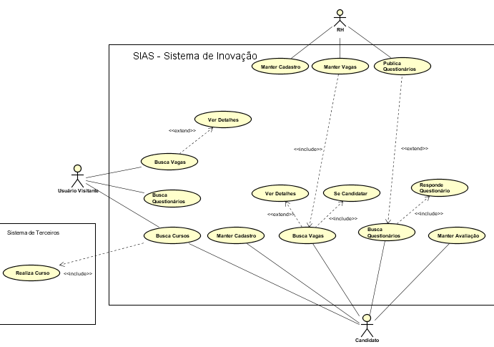

**Fonte**: Autores (2024).

# APÊNDICE F - MANUAL DO USUÁRIO

Um manual de usuário é importante por diferentes aspectos, seja para um eletrodoméstico ou para um sistema web, como é o caso aqui. Pensando nisso, é fundamental disponibilizarmos esse manual para os nossos usuários, principalmente considerando que nosso público-alvo abrange diversos segmentos de trabalho e uma ampla faixa etária.

Assim, podemos oferecer um suporte maior tanto para empresas que querem cadastrar vagas, para candidatos que buscam entrar ou se realocar no mercado de trabalho, ou como para aqueles usuários que querem apenas visitar o nosso sistema assim, podemos oferecer um suporte maior tanto para empresas que querem cadastrar vagas, para candidatos que buscam entrar ou se realocar no mercado de trabalho, ou como para aqueles usuários que querem apenas visitar o nosso sistema



## F.1 Acesso

Assim que acessa o sistema, o usuário já pode notar algumas características impactantes durante sua experiência no site. Uma delas é a exibição de testes que os candidatos podem realizar para obter uma nota e se destacar nos processos seletivos. Outra funcionalidade importante é a seção que exibe os anúncios publicados no site, onde qualquer pessoa, estando logada ou não, pode ver os detalhes. Além disso, oferecemos a opção para que o usuário faça login ou cadastro no nosso sistema, entre outras funcionalidades como avaliação do sistema e etc.

Figura 34 - Landing Page

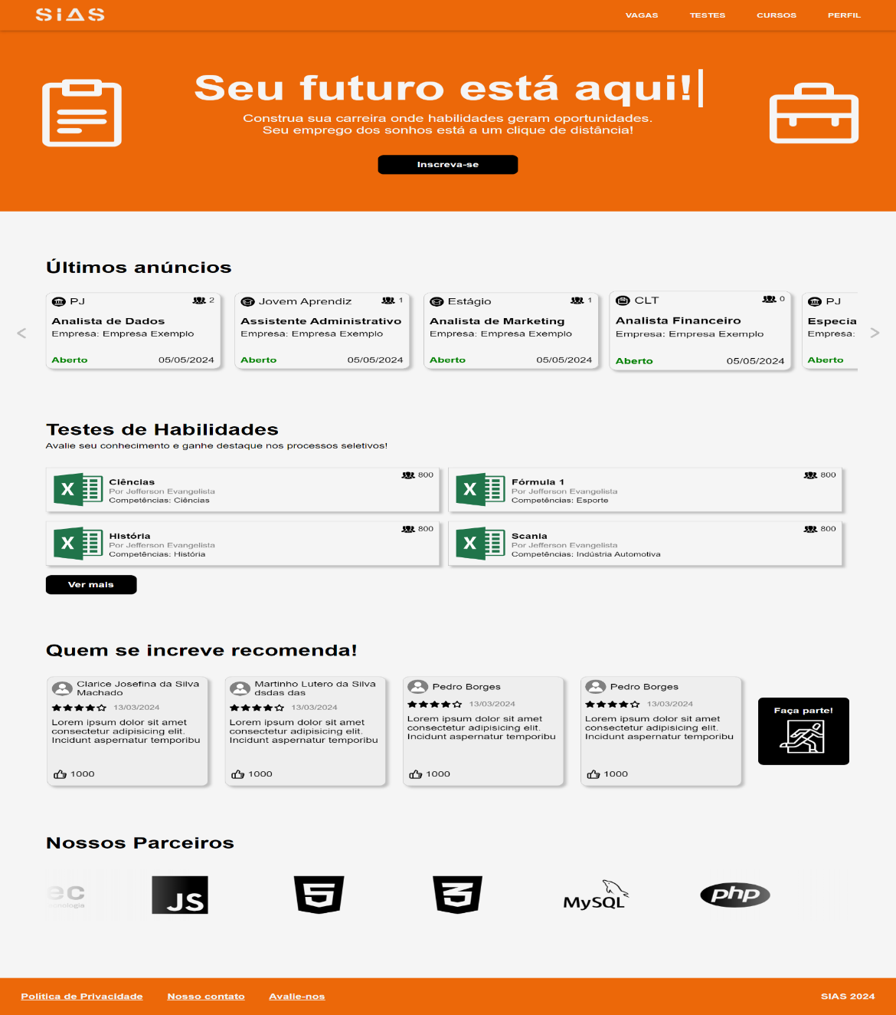

**Fonte**: Autores (2024).

## F.2 Cadastro

Na seção de cadastro, o usuário pode criar uma conta, fornecendo seu nome, dados pessoais válidos e endereço de e-mail, além de criar uma senha. Antes de concluir, o usuário também pode escolher se deseja se cadastrar como candidato ou recrutador, utilizando a opção disponível acima dos campos para preenchimento.

Figura 35 - Tela de Cadastro Candidato



**Fonte**: Autores (2024).

Figura 36 - Tela de Cadastro Empresa



**Fonte**: Autores (2024).

## F.3 Login

Quando o usuário seleciona a opção de Login, ele pode entrar com uma conta já cadastrada ou utilizar sua conta do Google para autenticação. Dessa forma, ele poderá acessar as vagas disponíveis ou publicá-las, se for um recrutador.

Figura 37 - Tela de Login



**Fonte**: Autores (2024).

Se você esqueceu sua senha, siga estes passos para redefini-la: Na página de login, clique em "Esqueceu sua senha?". Insira seu endereço de e-mail e clique em "Enviar". Verifique sua caixa de entrada e a pasta de spam para um e-mail de redefinição de senha. Siga as instruções no e-mail para criar uma nova senha

Figura 38 - Tela de Recuperação de senha

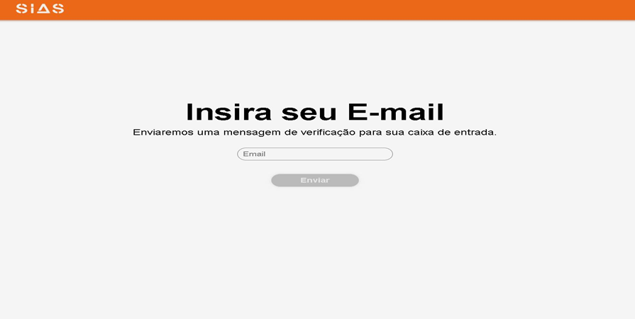

**Fonte**: Autores (2024).

## F.4 Home do Candidato

Na tela inicial do Candidato, ele pode visualizar as vagas disponíveis clicando em ‘Ver todas as vagas’ ou em ‘Vagas’, ou simplesmente rolando o carrossel de vagas. Também pode clicar em ‘Cursos’ para acessar os cursos recomendados pela SIAS, e em ‘Perfil’ para visualizar e editar seu perfil profissional.

Figura 39 - Home Candidato

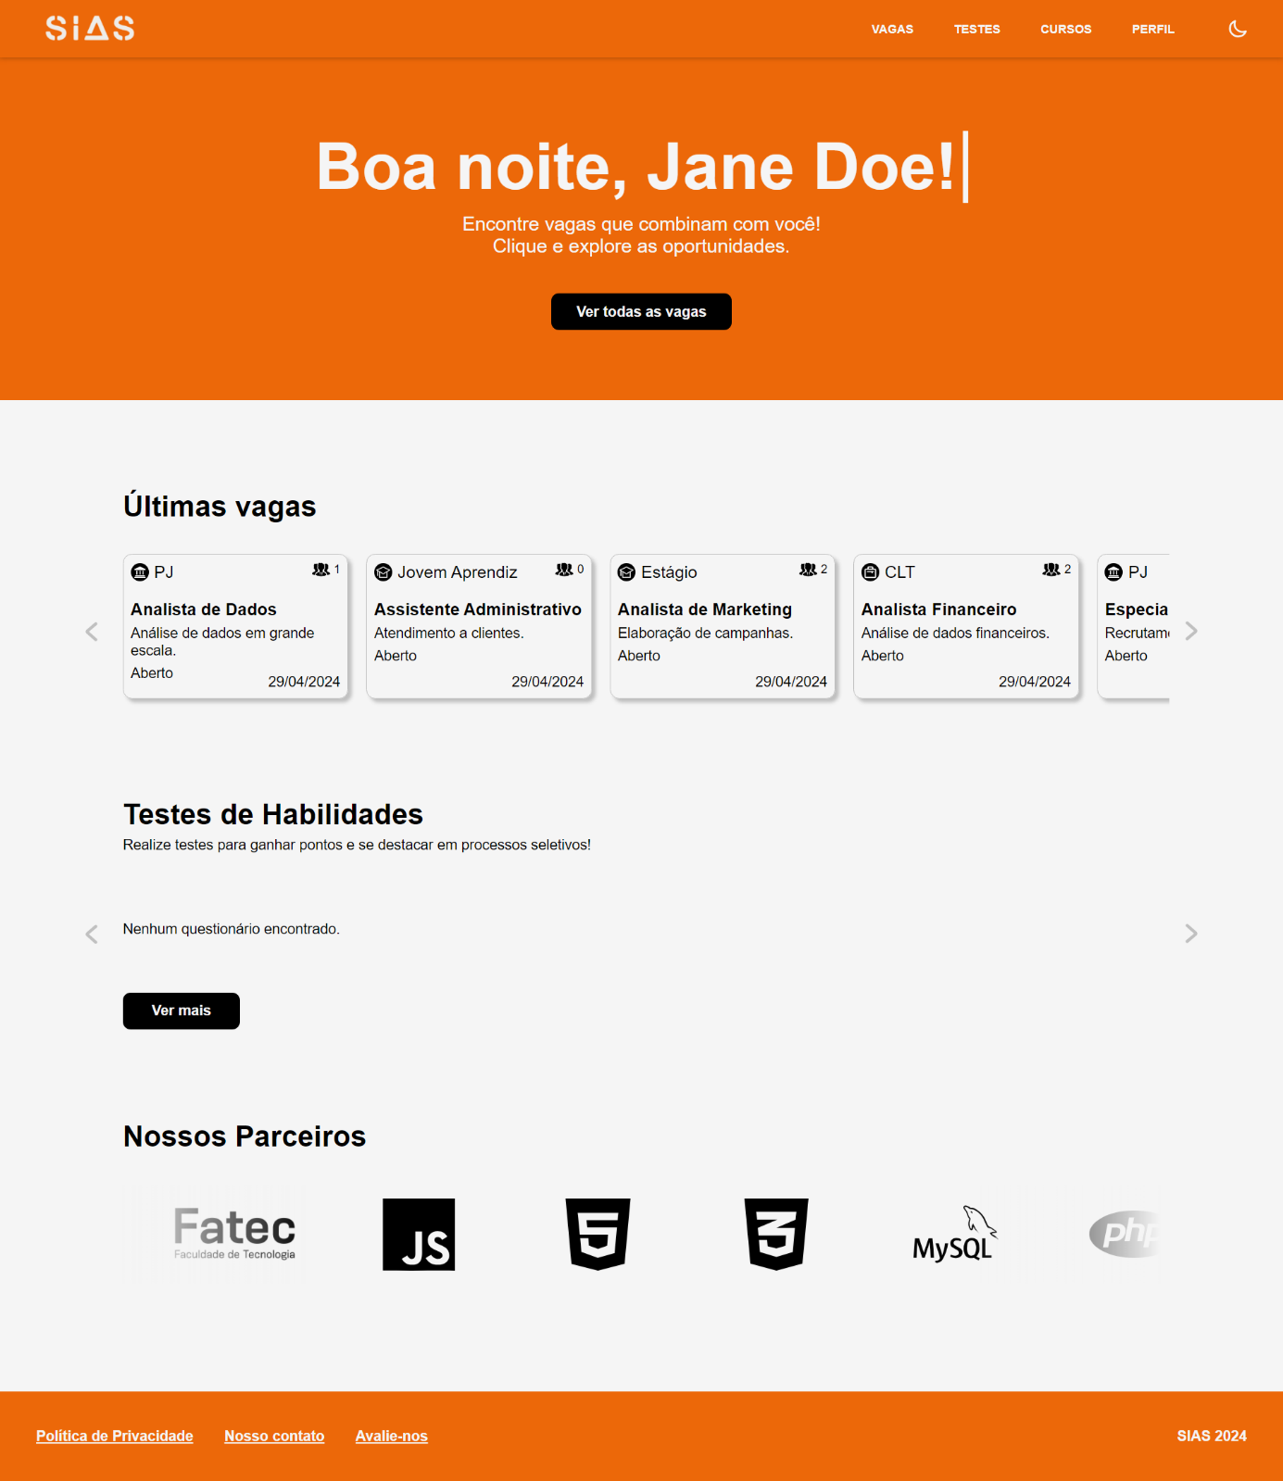

**Fonte**: Autores (2024).

## F.5 Home DO Recrutador

 Na página inicial do Recrutador, ele pode anunciar vagas clicando em ‘Anunciar’ ou no ícone de ‘+’ ao lado de ‘Meus Anúncios’, onde também pode ver as vagas que ele já postou. Além disso, o Recrutador pode criar questionários com base no perfil da sua empresa clicando em ‘Meus Testes’, e pode editar o perfil da empresa na seção ‘Perfil’

Figura 40 - Home Empresa

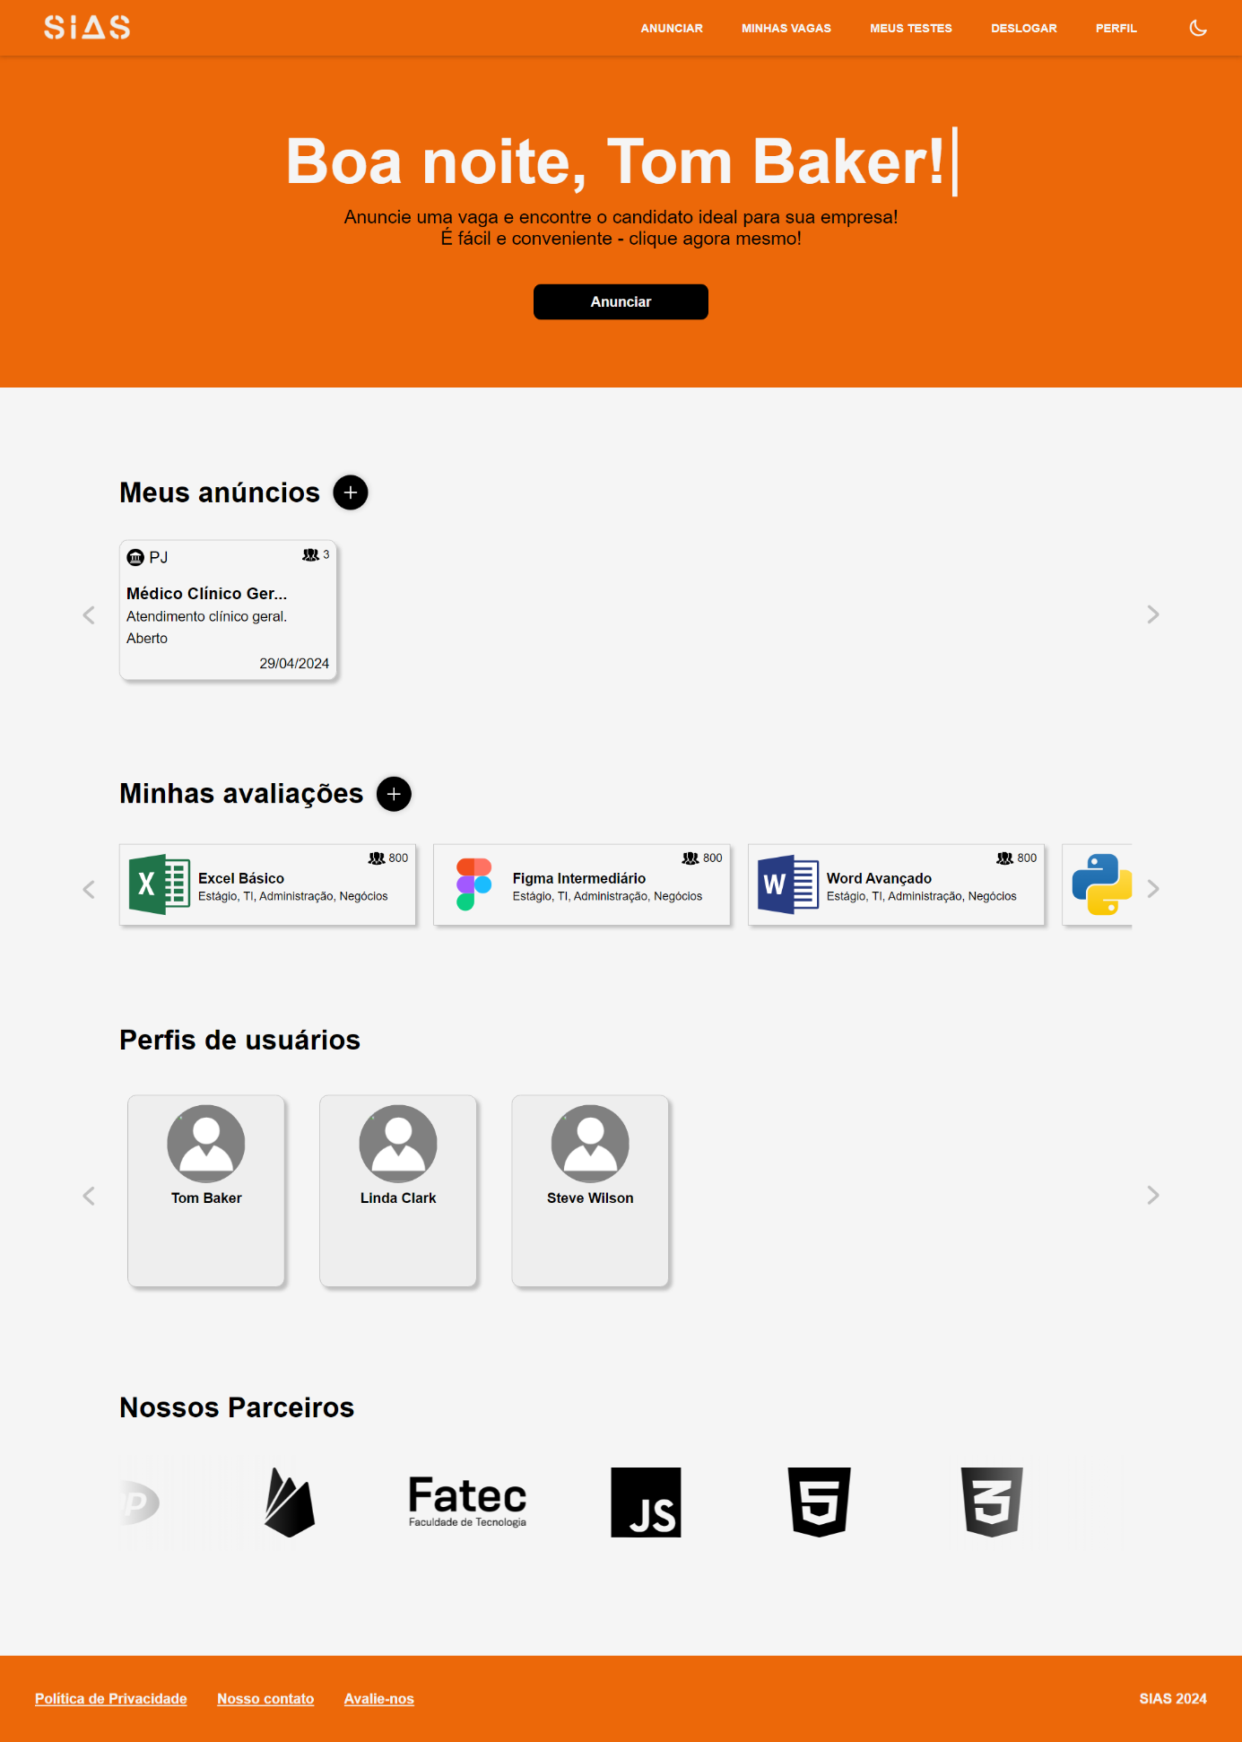

**Fonte**: Autores (2024).

## F.6 Criar Vaga

Quando decide anunciar vagas, o Recrutador pode criar uma lista de atributos necessários para incluir no anúncio da vaga.

Figura 41 - Criar Vaga

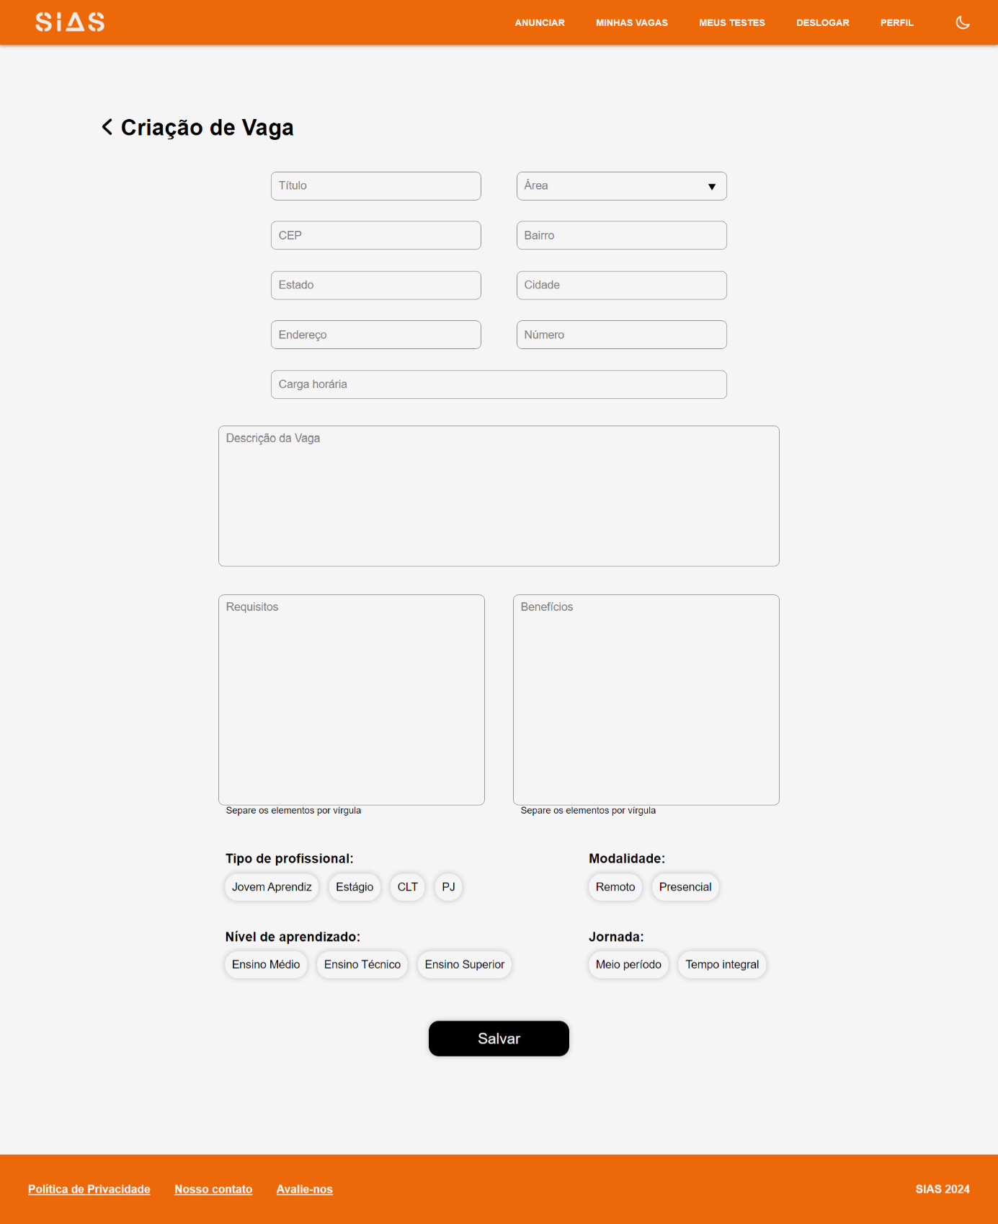

**Fonte**: Autores (2024).

## F.7 Criar Testes

Na seção de criação de teste, você pode desenvolver avaliações para os candidatos. Insira um título para o teste, defina o nível de dificuldade e a duração. Adicione perguntas relevantes e suas respostas, e especifique as competências que serão avaliadas. Após configurar todas as informações necessárias, revise o teste e finalize. Não se esqueça de clicar em "Atualizar" para salvar as alterações.

Figura 42 - Criar Teste

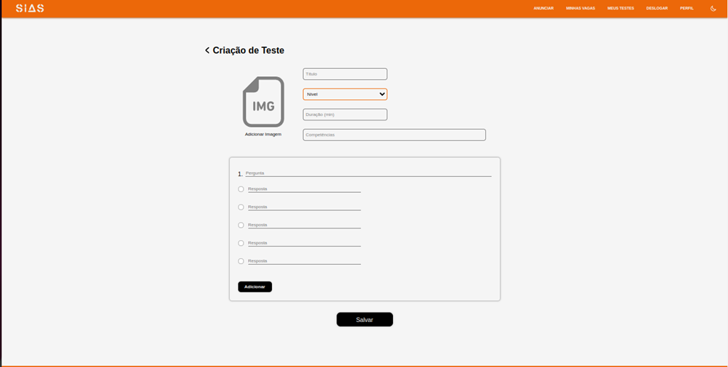

**Fonte**: Autores (2024).

## F.8 Editar perfil Candidato

Editar seu perfil é simples e permite adicionar seus dados pessoais e destacar suas habilidades e experiências de maneira eficaz. Siga estas etapas fáceis para garantir que seu perfil esteja atualizado e completo.

Figura 43- Editar Perfil Candidato

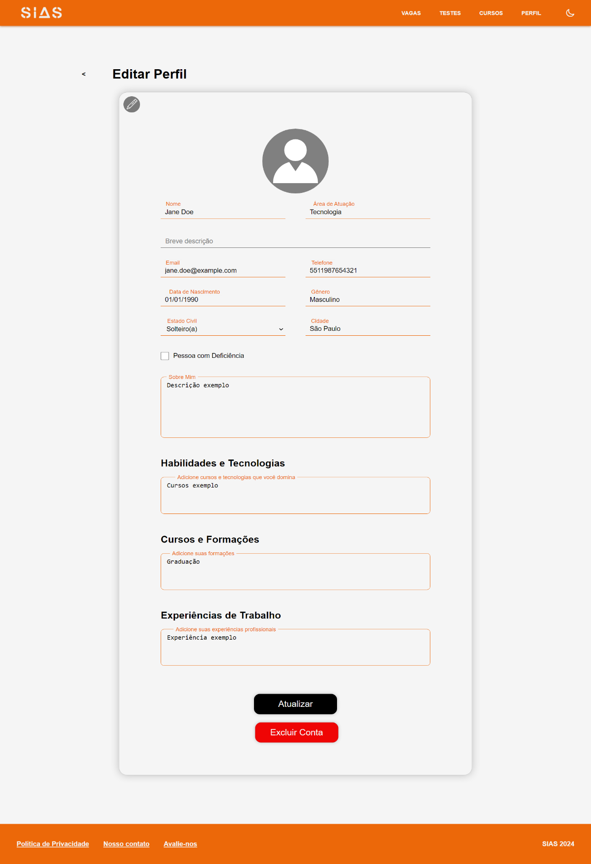

**Fonte**: Autores (2024).

## F.9 Editar Perfil Empresa

A área de edição do perfil da empresa é fundamental para atrair os melhores talentos e construir uma reputação sólida no mercado de trabalho. Siga estas etapas simples para criar e otimizar o perfil da sua empresa.

Figura 44 - Editar Perfil Empresa

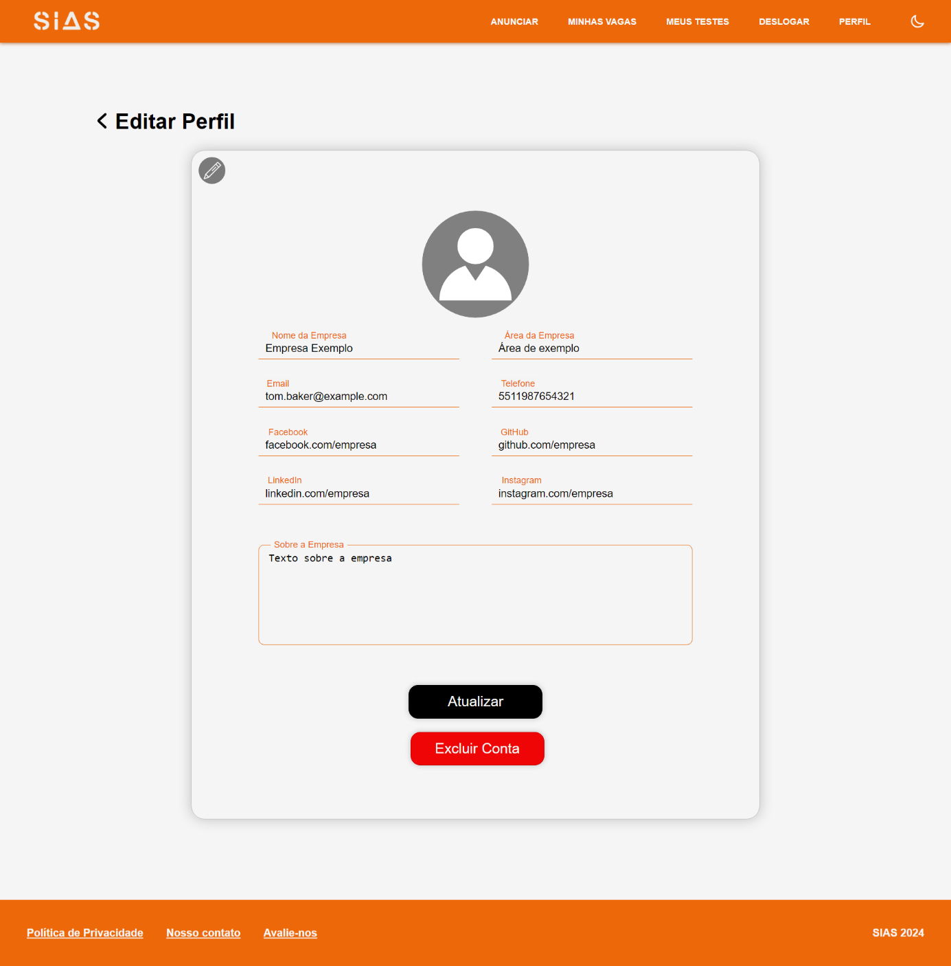

**Fonte**: Autores (2024).

## F.10 Perfil Candidato

O perfil do candidato é o espaço onde ele pode brilhar e se destacar para potenciais empregadores, reunindo suas informações profissionais.

Figura 45 - Perfil Candidato

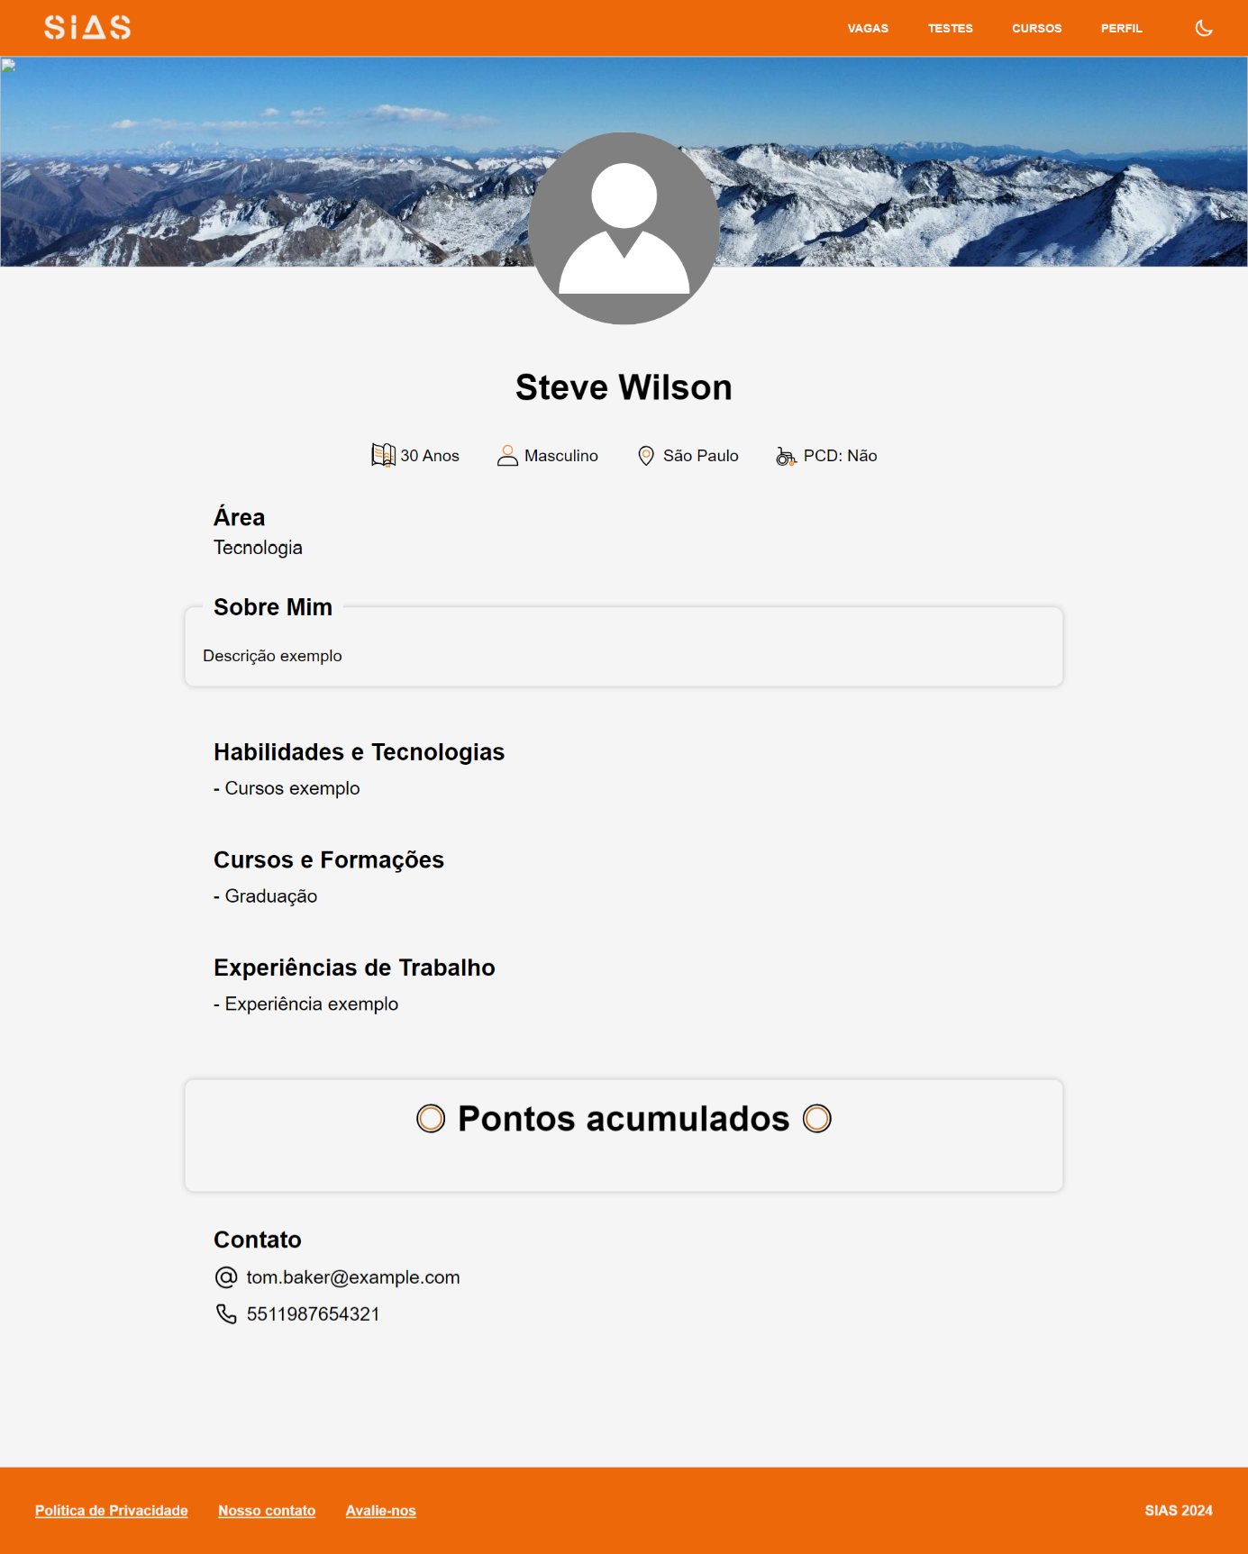

**Fonte**: Autores (2024).

Personalize seu perfil com informações detalhadas sobre suas habilidades, experiências e preferências de emprego. Mantenha-se engajado com os empregadores respondendo mensagens e participando de entrevistas conforme necessário.

Explore nossa seção de acumulação de pontos, onde você pode ganhar pontos ao completar questionários e atividades de qualificação.

Figura 46 - Pontuação do Candidato

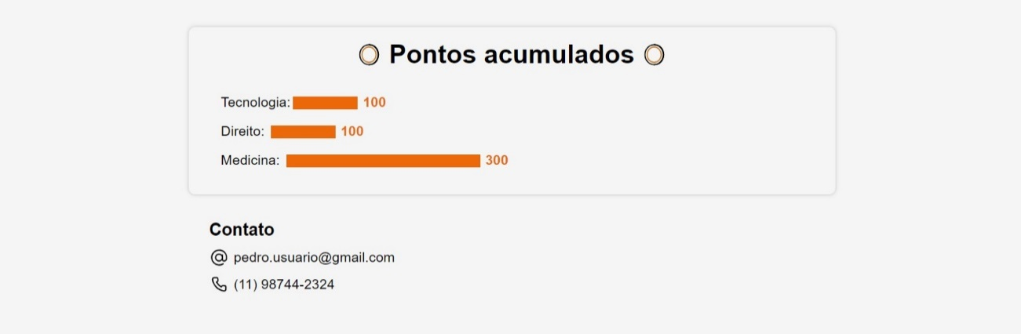

**Fonte**: Autores (2024).

## F.11 Perfil Empresa

O processo de cadastro de empresas em nossa plataforma é simples e intuitivo. Para começar, acesse a página de cadastro e preencha os campos obrigatórios com as informações precisas da sua empresa.

Figura 47 - Perfil da Empresa

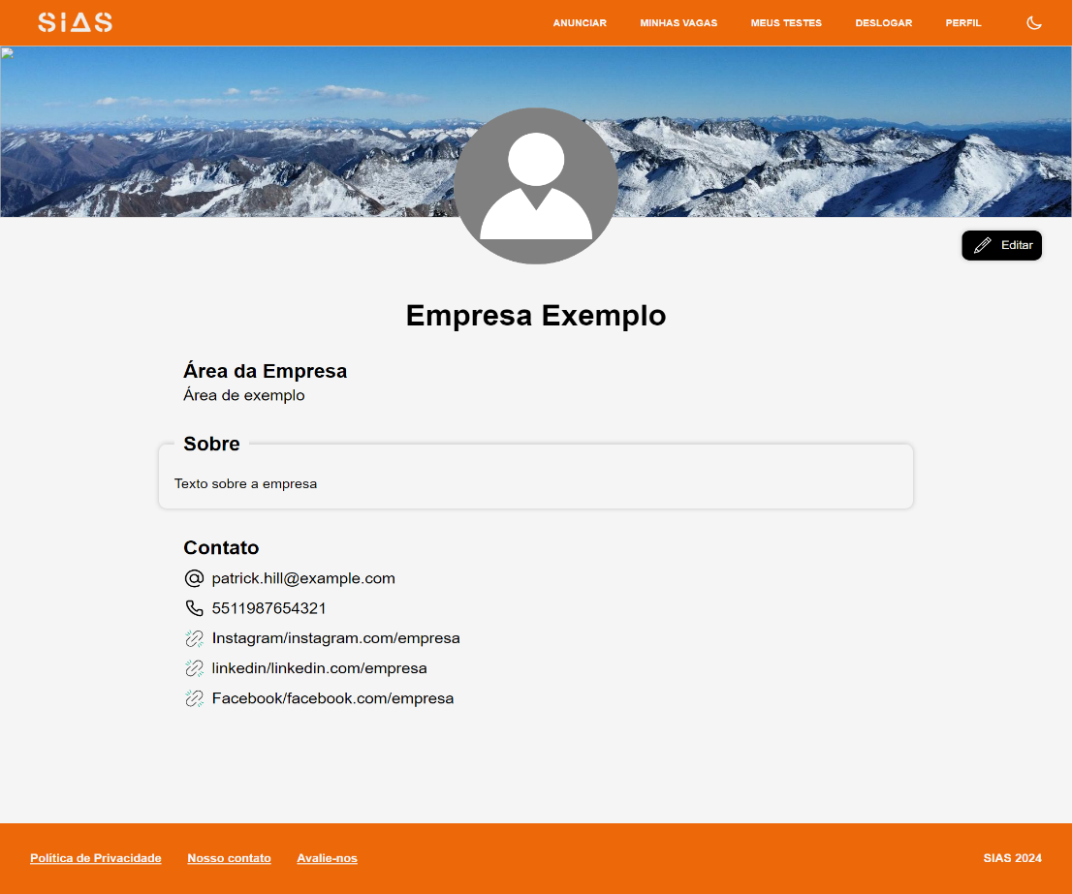

**Fonte**: Autores (2024).

## F.12 Tela de Testes

Quando usar nossa tela de testes, preste atenção ao tempo disponível, selecione o nível de dificuldade desejado e observe o número de questões. Durante o teste, gerencie seu tempo e navegue entre as questões conforme necessário, após clicar no botão 'Iniciar'.

Figura 48 - Tela de Teste

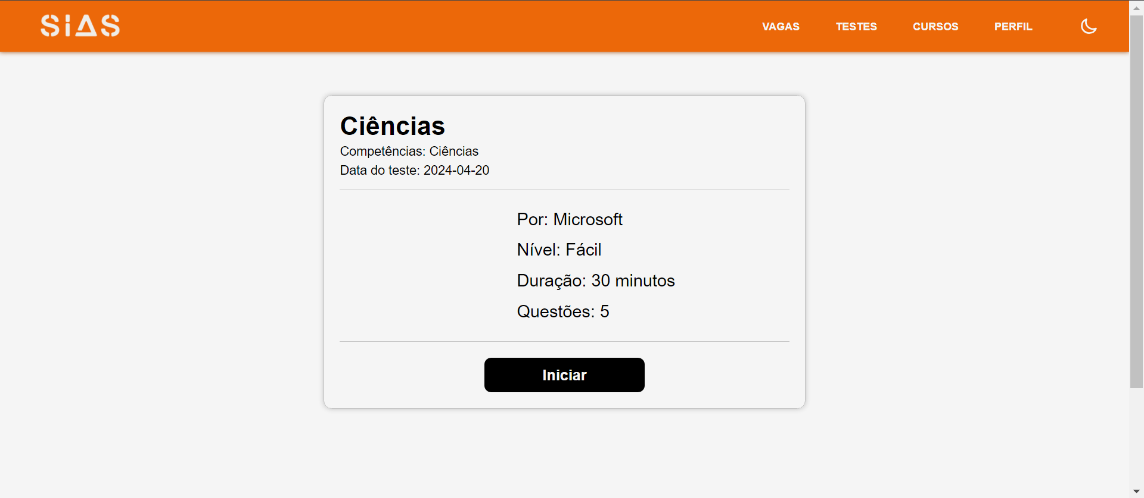

**Fonte**: Autores (2024).

## F.13 Tela do Questionário

De forma simplificada clique nas opções escolhida e no botão finalizar teste.

Figura 49 - Pagina de Questionário

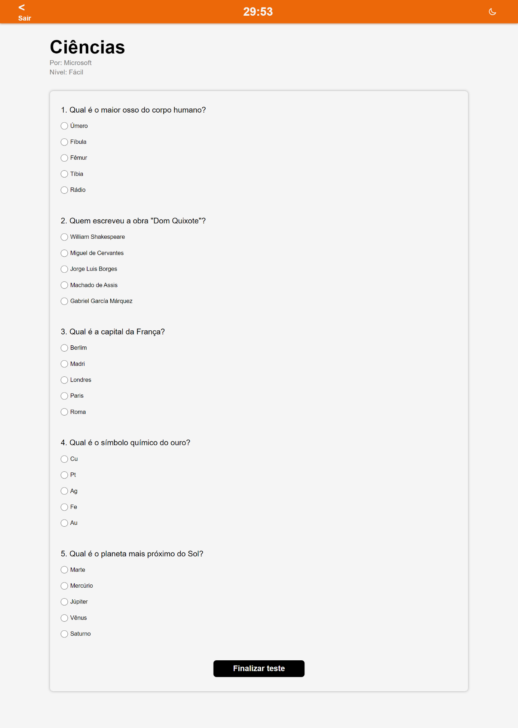

**Fonte**: Autores (2024).

## F.14 Tela de Vagas

Navegue pela nossa tela de pesquisa de vagas para encontrar oportunidades de emprego que correspondam aos seus interesses e habilidades. Basta inserir palavras-chave relevantes, como o título do cargo, para explorar as oportunidades disponíveis.

Quando encontrar uma vaga que desperte seu interesse, leia a descrição detalhada para entender os requisitos e as responsabilidades. Em seguida, siga as instruções para enviar sua candidatura. Para se manter atualizado sobre novas oportunidades, verifique a tela de pesquisa regularmente. Boa sorte na sua busca por emprego!

Figura 50 - Pagina de Vagas

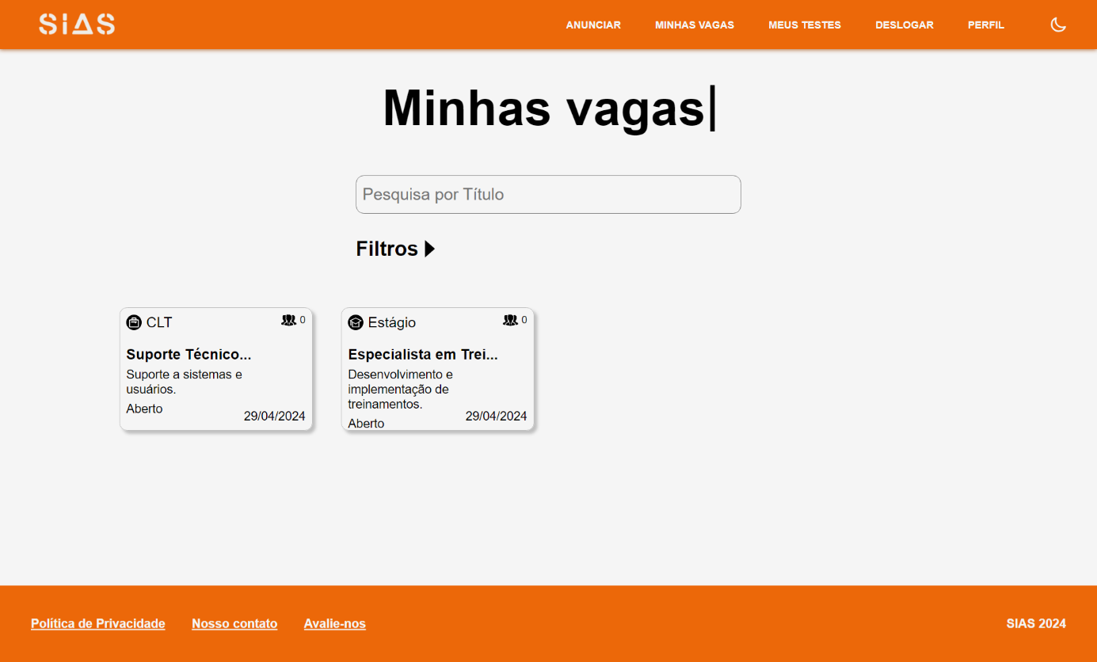

**Fonte**: Autores (2024).

## F.15 Tela de Vagas

A nossa página de contato é projetada para facilitar a comunicação entre os usuários/empresas e a nossa equipe. Aqui estão os métodos disponíveis para entrar em contato conosco: E-mail, Twitter ou pelo número de WhatsApp.

Figura 51- Pagina de Contato

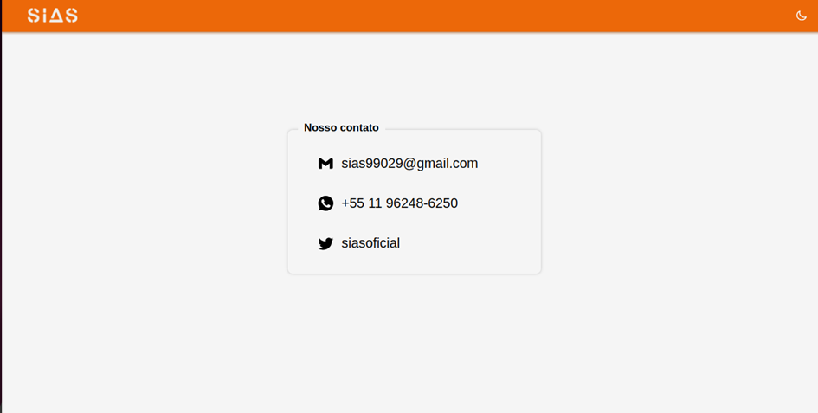

**Fonte**: Autores (2024).

## F.16 Tela de Avaliar-nos

Para avaliar nosso site, siga estas etapas simples: Acesse a seção "Avalie-nos", escolha o número de estrelas que represente sua satisfação e compartilhe sua opinião na caixa "Minha Opinião". Por fim, clique em "Enviar" para concluir. Agradecemos seu feedback, ele é crucial para nosso aprimoramento contínuo.

Figura 52 - Pagina de Contato

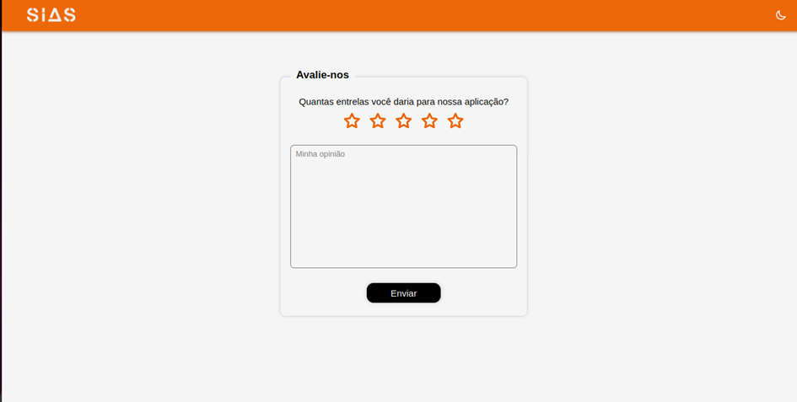

**Fonte**: Autores (2024).

## F.17 Tela de Política de Privacidade

Aqui você encontrará informações importantes sobre como tratamos e protegemos seus dados pessoais. Nossa política de privacidade detalha os tipos de informações que coletamos, como as utilizamos e como as protegemos. Queremos garantir que sua privacidade seja respeitada em todas as interações com nosso site.

Figura 53 - Pagina de Política Privacidade

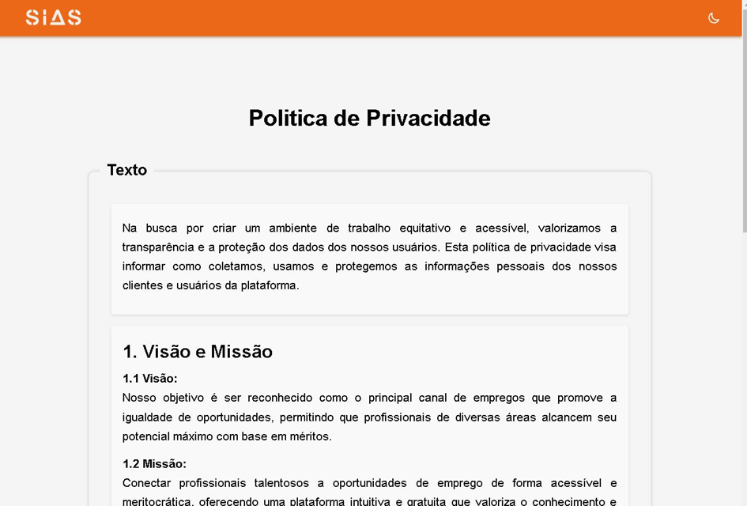

**Fonte**: Autores (2024).

# APÊNDICE G - CASOS DE TESTES

Os testes são uma parte fundamental de qualquer sistema, pois determinam se o sistema atende aos padrões mínimos para ser lançado ou se precisa de mais ajustes. Para este sistema, foi elaborada uma série de testes com o objetivo de verificar se os resultados mínimos foram alcançados. Esses testes são essenciais para garantir a qualidade e a funcionalidade do sistema antes do seu lançamento.

## G.1 Caso de Teste 1: Cadastro

**Contador**: 001

**Localização:** Index

**Criticidade:** Alta

**Objetivo de Teste:** Verificar a conexão com o banco de dados e realizar operações de cadastro

**Pré-Condição**: 1.Ter entrado na homepage

Procedimentos: 1. Acessar a URL localhost/Sistema_de_Emprego/index.php

2. Clicar no botão ‘Inscreva-se’

3. Preencher o campo usuário, e-mail, CPF, senha, contrassenha

4 Clicar no botão "Cadastrar"

**Resultado esperado**: 1. O Sistema deverá fazer a validação dos dados e efetuar o cadastro,

levando o usuário para a tela informativa de verificação de e-mail.

**Resultado obtido:** 1. O Sistema realizou a validação dos dados e efetuou o cadastro, levando o usuário para a tela informativa de verificação de e-mail

## G.2 Caso de Teste 2: Login

**Contador:** 002

**Localização:** Index

**Criticidade:** Alta

**Objetivo de Teste**: Verificar a conexão com o banco de dados e realizar operações de Login, usando o Social Login do Google, ou não,

**Pré-Condição**: 1.Ter entrado na homepage

Procedimentos: 1. Acessar a URL localhost/Sistema_de_Emprego/index.php

2. Clicar no botão ‘Login’

3. Preencher o campo email, senha

4 Clicar no botão "Login"

Resultado **esperado**: 1. O Sistema deverá fazer a validação dos dados e efetuar o login,

levando o usuário para a sua respectiva homepage.

**Resultado obtido**: 1. O Sistema realizou a validação dos dados e efetuou o login, levando o usuário para a sua respectiva homepage.

## G.3 Caso de Teste 3: Recuperação de senha

**Contador:** 003

**Localização**: Recuperar Senha

**Criticidade**: Alta

**Objetivo de Teste**: Solicitar a mudança de senha da conta do usuário

**Pré-Condição**: 1.Ter entrado na homepage

Procedimentos: 1. Acessar a URL localhost/Sistema_de_Emprego/index.php

2. Clicar no botão ‘Login’

3. Clicar no botão “Esqueci a senha”

3. Preencher o campo email

4 Clicar no botão "Enviar"

**Resultado esperado:** O Sistema deverá fazer a validação dos dados e efetuar o envio de email para o usuário conseguir redefinir a senha .

**Resultado obtido**: O Sistema realizou a validação dos dados e envio do email levando o usuário para a página de redefinir a senha.

## G.4 Caso de Teste 4: Editar Perfil

Contador: 004

Localização: Perfil do candidato

Criticidade: Média

Objetivo de Teste: Verificar a conexão com o banco de dados para realizar a operação de consulta dos dados pessoais do candidato.

Pré-Condição: 1.Estar logado e com uma sessão ativa, e na página de perfil do candidato

Procedimentos: 1. Não há procedimentos a serem feitos

Resultado esperado: 1. O sistema deverá consultar no banco de dados os dados pessoais do candidato e inseri-lo na página de perfil do usuário corretamente.

Resultado obtido: 1. O Sistema realizou a consulta correta e exibiu os dados do usuário corretamente

**Contador:** 005

**Localização:** Perfil do candidato

**Criticidade:** Alta

**Objetivo de Teste**: Verificar a conexão com o banco de dados para realizar a operação de edição dos dados pessoais do perfil

**Pré-Condição**: 1.Estar logado e com uma sessão ativa, e na página de edição do perfil do candidato

Procedimentos: 1. Ao estar na página de perfil, clicar em ‘Editar’

Procedimentos: 2. Editar dados pessoais

Procedimentos: 3. Clicar em ‘Salvar’

**Resultado esperado**: 1. O sistema deverá salvar no banco de dados as respectivas alterações e retornar sem erro.

**Resultado obtido:** 1. O Sistema realizou a alteração correta dos dados do candidato, trazendo assim sucesso na operação.

## G.5 Caso de Teste 5: Deletar Perfil

**Contador**: 006

**Localização:** Perfil do candidato

**Criticidade**: Crítica

**Objetivo de Teste**: Verificar se função de deleção do perfil do candidato está correta

**Pré-Condição**: 1.Estar logado e com uma sessão ativa, e na página de edição do perfil do candidato

Procedimentos: 1. Ao estar na página de perfil, clicar em ‘Editar’

Procedimentos: 2. Clicar em ‘Excluir conta’

**Resultado esperado**: 1. O sistema deverá excluir a conta do usuário, apagando seus dados do banco de dados indefinidamente

**Resultado obtido**: 1. O Sistema realizou a alteração correta de deleção do perfil do usuário.

**Contador**: 007

**Localização:** Perfil da empresa

**Criticidade:** Crítica

**Objetivo de Teste**: Verificar se função de deleção do perfil do candidato está correta

Pré-Condição: 1.Estar logado e com uma sessão ativa, e na página de edição do perfil da empresa

Procedimentos: 1. Ao estar na página de perfil, clicar em ‘Editar’

Procedimentos: 2. Clicar em ‘Excluir conta’

**Resultado esperado**: 1. O sistema deverá excluir a conta do usuário, apagando seus dados do banco de dados indefinidamente

**Resultado obtido:** 1. O Sistema realizou a alteração correta de deleção do perfil do usuário.

## G.6 Caso de Teste 6: Criar Anuncio

**Contador**: 008

**Localização**: Criação de Vaga

**Criticidade:** Crítica

**Objetivo de Teste**: Verificar se função de criação de vagas está sendo realizada com êxito.

Pré-Condição: 1.Estar logado e com uma sessão ativa, e na página de criação de vaga

Procedimentos: 1. Inserir dados obrigatórios para o preenchimento dos requisitos que permitam que a vaga seja cadastrada no banco de dados.

Procedimentos: 2. Clicar em ‘Cadastrar Vaga’

**Resultado esperado**: 1. O sistema deverá validar as entradas do usuário, cadastrar a vaga no banco de dados corretamente, inserindo nas tabelas corretas e utilizando os endereços corretos.

**Resultado obtido**: 1. O Sistema realizou o cadastro corretamente da vaga, logrando êxito na operação.

## G.7 Caso de Teste 7: Criar Questionário

**Contador**: 009

**Localização**: Criação de Questionário

**Criticidade**: Alta

**Objetivo de Teste**: Verificar se função de criação de questionários está sendo realizada com êxito.

Pré-Condição: 1.Estar logado e com uma sessão ativa, e na página de criação de questionários.

Procedimentos: 1. Inserir dados obrigatórios para o preenchimento dos requisitos que permitam que o questionário seja cadastrado no banco de dados.

Procedimentos: 2. Clicar em ‘Cadastrar Questionário’

**Resultado esperado**: 1. O sistema deverá validar as entradas do usuário, cadastrar o questionário no banco de dados corretamente, inserindo nas tabelas corretas e utilizando os endereços corretos.

**Resultado obtido:** 1. O Sistema realizou o cadastro do questionário corretamente, logrando êxito na operação.

## G.8 Caso de Teste 8: Busca “meus testes e vagas”

**Contador**: 010

**Localização**: Página de Listagem de Questionários

**Criticidade**: Alta

**Objetivo de Teste**: Verificar conexão com o banco de dados e verificar se a busca dinâmica de vagas questionários está funcionando.

Pré-Condição: 1.Estar com uma sessão iniciada, como recrutador, e entrar na página de listagem de questionários.

Procedimentos: 1. Na barra de filtragem, digitar um possível questionário existente, e um possível questionário inexistente.

**Resultado esperado**: 1. O sistema deverá listar para o usuário, de maneira dinâmica e em tempo real, os respectivos questionários de acordo com as palavras-chave que ele digitou, isso inclui letras também, e retornar corretamente de acordo com o que ele deseja.

**Resultado obtido**: 1. O sistema realizou com êxito a busca e filtragem de questionários, trazendo ao usuário o resultado desejado e com precisão.

**Contador**: 011

**Localização**: Página de Listagem de Vagas

**Criticidade**: Alta

**Objetivo de Teste**: Verificar conexão com o banco de dados e verificar se a busca dinâmica de vagas está funcionando.

Pré-Condição: 1.Estar com uma sessão iniciada, como recrutador, e entrar na página de listagem de vagas.

Procedimentos: 1. Na barra de filtragem, digitar uma possível vaga existente, e uma possível vaga inexistente.

**Resultado esperado**: 1. O sistema deverá listar para o usuário, de maneira dinâmica e em tempo real, as respectivas vagas de acordo com as palavras-chave que ele digitou, isso inclui letras também, e retornar corretamente de acordo com o que ele deseja.

**Resultado obtido**: 1. O sistema realizou com êxito a busca e filtragem de vagas, trazendo ao usuário o resultado desejado e com precisão.

## G.9 Caso de Teste 9: Visitar perfil dos Candidatos

**Contador**: 012

**Localização**: Visitar o perfil de um usuário

**Criticidade**: Baixa

**Objetivo de Teste**: Verificar se é possível visitar o perfil de um usuário, como empresa.

Pré-Condição: 1.Estar logado e com uma sessão ativa, com uma vaga cadastrada, com um usuário candidatado, e na página de minhas vagas.

Procedimentos: 1. Clicar uma vaga já cadastrada.

Procedimentos: 2. Rolar a página até a sessão de candidaturas

Procedimentos: 3. Clicar em um usuário candidatado

**Resultado esperado**: 1. O sistema deverá redirecionar até o perfil do respectivo usuário candidato, com base em seu ID.

**Resultado obtido**: 1. O sistema realizou corretamente o procedimento, permitindo que o usuário recrutador possa visualizar os dados do usuário candidato e contatá-lo.

## G.10 Caso de Teste 10: Buscar todos testes, vagas e Cursos

**Contador**: 013

**Localização**: Página de Listagem de Questionários

**Criticidade**: Alta

**Objetivo de Teste**: Verificar conexão com o banco de dados e verificar se a busca dinâmica de vagas questionários está funcionando.

Pré-Condição: 1.Estar com uma sessão iniciada, independente se é recrutador ou candidato, e entrar na página de listagem de questionários.

Procedimentos: 1. Na barra de filtragem, digitar um possível questionário existente, e um possível questionário inexistente.

**Resultado esperado**: 1. O sistema deverá listar para o usuário, de maneira dinâmica e em tempo real, os respectivos questionários de acordo com as palavras-chave que ele digitou, isso inclui letras também, e retornar corretamente de acordo com o que ele deseja.

**Resultado obtido**: 1. O sistema realizou com êxito a busca e filtragem de questionários, trazendo ao usuário o resultado desejado e com precisão.

**Contador**: 014

**Localização**: Página de Listagem de Vagas

**Criticidade**: Alta

**Objetivo de Teste**: Verificar conexão com o banco de dados e verificar se a busca dinâmica de vagas está funcionando.

Pré-Condição: 1.Estar com uma sessão iniciada, independente se é recrutador ou candidato, e entrar na página de listagem de vagas.

Procedimentos: 1. Na barra de filtragem, digitar uma possível vaga existente, e uma possível vaga inexistente.

**Resultado esperado**: 1. O sistema deverá listar para o usuário, de maneira dinâmica e em tempo real, as respectivas vagas de acordo com as palavras-chave que ele digitou, isso inclui letras também, e retornar corretamente de acordo com o que ele deseja.

**Resultado obtido:** 1. O sistema realizou com êxito a busca e filtragem de vagas, trazendo ao usuário o resultado desejado e com precisão.

**Contador**: 015

**Localização**: Cursos

**Criticidade**: Baixa

**Objetivo de Teste**: Verificar se todos os cursos estão sendo puxados e consultados.

Pré-Condição: 1.Não há pré-condições obrigatórias, apenas entrar no index do sistema é mais do que suficiente para realizar este teste.

Procedimentos: 1. Clicar na barra de navegação na sessão ‘Cursos’.

Procedimentos: 2. Clicar em um curso qualquer.

**Resultado esperado**: 1. O sistema deverá mostrar os cursos que foram consultados com base em um ‘Scan’ de páginas de instituições educacionais, e redirecionar o usuário a um respectivo curso, caso o mesmo clique nele.

**Resultado obtido:** 1. O sistema realizou com êxito o scan de cursos e o redirecionamento do usuário a um respectivo curso.

## G.11 Caso de Teste 11: Responder Questionários

**Contador**: 016

**Localização**: Página de Teste

**Criticidade**: Baixa

**Objetivo de Teste**: Verificar se candidato é capaz de realizar um questionário

Pré-Condição: 1.Estar logado e com uma sessão ativa, e na Homepage do candidato, index ou página de listagem de testes.

Procedimentos: 1. Clicar em um teste disponível

Procedimentos: 2. Ao ser redirecionado a página de preparação de testes, analisar os dados do questionário que será respondido.

Procedimentos: 3. Clicar em ‘Iniciar’

Procedimentos: 4. Ler questões e selecionar alternativas

Procedimentos: 5. Clicar em ‘Finalizar’

**Resultado esperado**: 1. O sistema deverá realizar a operação de processamento das respostas do usuário, inserindo no banco de dados e nas respectivas tabelas a resposta do usuário e retornar sua pontuação na página de finalização de testes.

**Resultado obtido**: 1. O Sistema realizou o procedimento correto, não gerando erros e não permitindo que o usuário realize o mesmo teste novamente.

## G.12 Caso de Teste 12: Candidatar-se para um anúncio

**Contador**: 017

**Localização**: Página da vaga.

**Criticidade**: alta

**Objetivo de Teste**: Verificar se candidato é capaz de realizar o cadastrado em um anúncio e removê-lo

Pré-Condição: 1.Estar logado e com uma sessão ativa, e na página de algum anuncio cujo esteja aberto

Procedimentos: 1. Clicar em um inscrever

Procedimentos: 2. Aso o Icone mude de cor e apareça uma mensagem “já inscrito”.

Procedimentos: 3. Clicar em ‘já inscrito

Procedimentos: 4. Cujo se o ícone e a mensagem retornarem para o estado inicial

**Resultado esperado**: 1. O sistema deverá realizar a operação de processamento da inscrição do candidato em uma determinada vaga e ou remover esse cadastro caso solicitado

**Resultado obtido**: 1. O Sistema realizou o procedimento correto, não gerando erros.

## G.13 Caso de Teste 13: Visitar perfil de empresas

**Contador**: 018

**Localização**: Visitar o perfil de uma empresa

**Criticidade**: Baixa

**Objetivo de Teste**: Verificar se é possível visitar o perfil de uma empresa, como candidato

Pré-Condição: 1.Estar logado e com uma sessão ativa, e estar na página de qualquer vaga cadastrada

Procedimentos: 1. Clicar no nome da empresa que está em destaque na vaga.

**Resultado esperado**: 1. O sistema deverá redirecionar até o perfil do respectivo usuário recrutador, com base em seu ID.

**Resultado obtido**: 1. O sistema realizou corretamente o procedimento, permitindo que o usuário candidato possa visualizar os dados do usuário empresa.

## G.14 Caso de Teste 14: Avaliar o Sistema

**Contador**: 019

**Localização**: Index

**Criticidade**: Baixa

**Objetivo de Teste**: Verificar se candidato é capaz de avaliar o sistema SIAS

Pré-Condição: 1.Estar logado e com uma sessão ativa, e na index.php

Procedimentos: 1. Rolar a página até próximo do fim dela, na sessão de avaliações, e clicar em ‘Avaliar’

Procedimentos: 2. Selecionar uma quantidade de estrelas, escrever um comentário e clicar em ‘Avaliar’

**Resultado esperado**: 1 O sistema deverá cadastrar a avaliação do usuário no banco de dados e postá-la na index.php como a avaliação mais recente postada.

**Resultado obtido:** 1. O Sistema realizou o procedimento correto, não gerando erros.

# APÊNDICE J - CASOS DE TESTES ACESSIBILIDADE E USABILIDADE

Assim como no teste anterior, os testes de acessibilidade e usabilidade são fundamentais para garantir que o sistema possa ser utilizado por diferentes usuários sem grandes dificuldades. Para alcançar esse objetivo, foi necessário testar o sistema com diversas pessoas. Para manter um padrão de testes, nossos principais usuários foram um membro da equipe e um professor de uma disciplina diferente.

Gostaríamos de expressar nossos agradecimentos ao professor PAULO ROGERIO DA SILVA da disciplina de ILP038A e IAL011A, que dedicou constantemente parte de seu tempo para testar o sistema. Sua contribuição foi inestimável para identificar e resolver questões de acessibilidade e usabilidade, ajudando a refinar o sistema para uma melhor experiência do usuário.

## J.1 Participante Externo

- Nome: PAULO ROGERIO DA SILVA

- Perfil: Professor de Tecnologias em faculdades

- Experiência: Familiarizada com softwares similares, mas sem conhecimento prévio deste projeto específico.

## J.2 Participante Interno

- Nome: Wesley

- Perfil: Membro da equipe de desenvolvimento, responsável pelo back-end do projeto.

- Experiência: Conhecimento profundo do back-end software, e leve conhecimento do front-end.

## J.3 Metodologia

Os testes foram realizados em duas etapas distintas. Primeiramente, o Usuário 1 foi convidado a usar o software sem nenhuma orientação prévia para simular a experiência de um usuário final. Em seguida, Wesley realizou o teste para verificar a usabilidade do ponto de vista de um desenvolvedor com conhecimento detalhado do projeto.

Durante os testes, foram observadas e registradas as seguintes métricas:

- Facilidade de navegação

- Clareza das instruções e mensagens de erro

- Tempo necessário para completar tarefas específicas

- Feedback dos participantes sobre a experiência geral

## J.4 Resultados

Os testes de acessibilidade e usabilidade realizados proporcionaram uma visão valiosa sobre a experiência do usuário com o sistema. A seguir, apresentamos os principais resultados e feedbacks obtidos dos participantes, destacando tanto os pontos fortes quanto as áreas que necessitam de melhorias. Essas informações são cruciais para refinarmos o sistema e garantirmos que ele atenda às necessidades de todos os usuários de maneira eficaz.

### J.4.1 Feedback do Participante Externo (Usuário 1):

O Usuário 1 relatou algumas dificuldades iniciais para encontrar certas funcionalidades, especialmente aquelas que estavam mais escondidas nos menus. Ela mencionou que as instruções em algumas partes do software poderiam ser mais claras. Além disso, destacou que as cores de alguns botões não tinham contraste suficiente, o que dificultava a visualização para pessoas com deficiência visual.

### J.4.1.1 Sugestões (Usuário 1):

1. Melhorar a organização dos menus para facilitar a navegação.

2. Aumentar o contraste das cores dos botões.

3. Adicionar instruções mais detalhadas em pontos críticos do software.

### J.4.2 Feedback do Participante Interno (Wesley):

O Wesley teve uma experiência mais fluida, devido ao seu conhecimento prévio do sistema. No entanto, ele observou que algumas funções, embora claras para ele, poderiam ser confusas para novos usuários. Wesley também notou que algumas mensagens de erro não forneciam informações suficientes para ajudar o usuário a corrigir problemas.

### J.4.2.1 Sugestões (Wesley):

1. Simplificar algumas funções para torná-las mais intuitivas.

2. Melhorar a informação nas mensagens de erro para auxiliar na resolução de problemas.

3. Realizar testes de usabilidade periódicos para continuar melhorando o software.

### J.4.3 Ações Corretivas

Com base no feedback recebido, implementamos as seguintes melhorias no software:

1. Reorganização dos Menus: Reestruturamos os menus para que as funcionalidades principais fiquem mais acessíveis e fáceis de encontrar.

2. Contraste das Cores: Ajustamos o esquema de cores para garantir melhor contraste e facilitar a visualização, especialmente para usuários com deficiência visual.

3. Instruções e Mensagens de Erro: Adicionamos e aprimoramos as instruções nas áreas críticas do software e melhoramos as mensagens de erro, tornando-as mais informativas e úteis para os usuários.

### J.4.4 Conclusão

Os testes de acessibilidade e usabilidade foram fundamentais para identificar áreas de melhoria em nosso software. A contribuição de um participante externo forneceu uma perspectiva valiosa de um usuário sem preconceitos, enquanto a visão interna nos ajudou a refinar detalhes técnicos. As ações corretivas implementadas foram baseadas nas sugestões recebidas, garantindo uma melhor experiência e acessibilidade para todos os usuários.

Continuaremos a realizar testes periódicos e a coletar feedback para aprimorar continuamente o software, visando proporcionar a melhor experiência possível para nossos usuários.